Veiligheidsplan De Rots
Op basis van RI&E 2016

23.02.2018

Inhoudsopgave

1.0 Coördinatie 2
1.1 Namen, taken en telefoonnummers 2
1.2 Ontruimingsplan 3
1.3 Voorwoord 3
2.0 Onderwijs en personeel 5
2.1 Raamwerk Sociaal Veiligheidsplan 6
2.2 Intimidatie en geweld 8
2.3 Meldcode en meldplicht kindermishandeling en seksueel misbruik 9
2.4 Internet, emailgebruik en sociale media 10
2.5 Calamiteiten 12
2.6 Huisregels en genotmiddelen 12
2.7 Sociaal emotioneel leren en welbevinden 13
2.8 Bewegingsonderwijs, verkeer en gezondheid 14
2.9 Beleid tegen seksuele intimidatie en VOG 16
2.10 Privacy, ouderparticipatie en communicatie 18
2.11 Omgaan met de media 19
3.0 Facilitair en kwaliteitshandhaving 21
4.0 Bijlagen 23
Bijlage 1: Ontruimingsplan 23
Bijlage 2: Toezichtkader inspectie 2017 39
Bijlage 3: Anti-pestprotocol 41
Bijlage 4: Beleid Goed gedrag ………………………………………………………………………………………………………49
Bijlage 5: Klachtenprocedure in geval (dreigen met) geweld door personeel 55
Bijlage 5: Stappenplan fysiek en verbaal geweld 56
Bijlage 6: Basismodel meldcode kindermishandeling en seksueel misbruik 57
Bijlage 7: Stappenplan seksuele intimidatie en misbruik 59
Bijlage 8: Crisisprotocol overlijden 64
Bijlage 9: Materialen t.b.v. rouwverwerking 72
Bijlage 10: Privacybeleid voor leerlingen en ouders 73
Bijlage 11: Eenbes Privacy protocol: versleuteling emailadressen van leerlingen 74
Bijlage 12: Ongevallenregistratieformulier 75
Bijlage 13: Aanpak besmettelijke ziektes op school 78

Coördinatie

Namen, taken en telefoonnummers
Externe hulpverlening | Alarmnummer: | Telefoonnummer:  (geen spoed)
Gemeente brandweer | 112
Ambulancedienst | 112 | --
Ziekenhuis |  | 040-2864040
Politie | 112 | 0900-8844
Interne hulpverlening
Functie | Naam | Telefoon | Email
Directeur/crisiscoördinator | Wilma Scholten | 0407802554 | wilma.scholten@eenbes.nl
MT-lid | Marloes Drossaers | idem | marloes.drossaers@eenbes.nl
MT-lid | Laura van der Sligte | idem | laura.vandersligte@eenbes.nl
BHV-er | Jan Verest | idem | jan.verest@eenbes.nl
BHV-er | Sanne Garritsen | idem | sanne.garritsen@eenbes.nl
BHV-er | Marloes Drossaers | idem | marloes.drossaers@eenbes.nl
BHV-er | Lianne Pennings | idem | lianne.pennings@eenbes.nl
Persoon sociale veiligheid | ICP-ers?
Functionaris privacy | Wilma Scholten | idem | wilma.scholten@eenbes.nl
Interne contactpersoon  (Voorheen interne vertrouwenspersoon) | Sanne Garritsen  Sanne Beckers | Idem  idem | sanne.garitsen@eenes.nl  sanne.beckers@eenbes.nl
Externe vertrouwenspersoon | Irma van Hezewijk | 06-54647212 | irmavanhezewijk@vertrouwenswerk.nl
 | Marijke Creemers | 06-54647212 | marijkecreemers@vertrouwenswerk.nl

Overige instanties
Instantie | Naam | Telefoon | Opmerkingen
Gas en elektriciteit | Enexis (zakelijk) | 0800-9009 | algemene storing
Water | Brabant Water | 073-683 80 00 | storingsdienst
Gemeente |  |  | vandalisme, diefstal, stormschade
Verzekering | CBO | 073-610 06 60
Alarm-meldkamer | Europese | 0412-654000 | Batavenweg 2 5349 BB Oss
Eenbes bestuurskantoor | CVB, staf | 040-286 81 15 | Bij twijfel altijd waarschuwen

Ontruimingsplan

Voor het ontruimingsplan: zie bijlage 1

Voorwoord
Veiligheid op onze scholen is voor kinderen, ouders en Eenbes Basisonderwijs een voorwaarde om tot leren te komen. Niet voor niets staat in het Koersplan van Eenbes de belofte: “Bij ons op school kun je veilig spelen, leren en werken” en het kader: “Eenbes Basisonderwijs garandeert een respectvolle, veilige werk- en leeromgeving”. Daartoe hebben onze scholen hun RI&E in 2016 geactualiseerd en dat heeft geleid tot actiepunten per school.
Veiligheid raakt vele vlakken in ons onderwijs: omgaan met elkaar, pedagogisch klimaat, regels en afspraken, personeelsbeleid, beleid ten aanzien van onderhoud, enz. We zijn uitgegaan van de volgende verdeling:
- Coördinatie van de veiligheid: meest dringende informatie bij een veiligheidskwestie;
- Onderwijs / personeel en Facilitair: hoofdstukken met informatie t.a.v. deze gebieden;
- Kwaliteitshandhaving: sociale opbrengsten, evaluatie, verbetercyclus en afspraken;
- Bijlagen met stappenplannen en formulieren ter ondersteuning.

Dit plan heeft een open structuur: deelbeschrijvingen en -plannen kunnen geactualiseerd en ingevoegd worden. Gekozen is voor een korte toelichting per veiligheidsaspect en een verwijzing naar de bijlage die bestaat uit een aantal stappenplannen.
De bijlagen met handelingen en aandachtspunten zijn verdeeld in drie niveaus:
- Rood: een protocol: een voorgeschreven handelwijze op basis van wetgeving;

- Geel: een richtlijn: een onderbouwde handelwijze op basis van beleid, waar alleen beredeneerd van afgeweken kan worden;

- Groen: een handreiking: een voorgestelde handelwijze, waaruit keuzes gemaakt kunnen worden.

Het is belangrijk om het veiligheidsplan goed op orde te hebben; behalve het bestuur is iedere school ook zelf aansprakelijk voor genomen én niet-genomen beslissingen.
In dit plan is een Raamwerk Sociaal Veiligheidsplan opgenomen: een hulpmiddel voor onze scholen om ten aanzien van de sociale veiligheid planmatig (cyclisch) te werken. Zie hiervoor paragraaf 2.1.

2.0 Onderwijs en personeel

De onderstaande paragrafen behandelen de onderwijskundige aspecten van de veiligheid op onze scholen. In de wet Veiligheid op school hebben schoolbesturen een vergaande inspannings-verplichting gekregen om een sociaal veilige schoolomgeving te realiseren. In de wet zijn de volgende drie verplichtingen vastgelegd:
- De school voert een actief sociaal veiligheidsbeleid;
- Er is op school een persoon met de volgende taken: coördinatie van beleid ten aanzien van pesten en aanspreekpunt in het kader van pesten: de persoon sociale veiligheid;
- Er is een monitoringsysteem m.b.t. de sociale veiligheid van leerlingen op school. Het monitoren gebeurt met een instrument dat een actueel beeld geeft.
De onderwijsinspectie ziet toe op naleving van de wettelijke verplichtingen. In het nieuwe toezichtkader 2017 is dit expliciet opgenomen. Zie hiervoor bijlage 2.
Scholen moeten een veiligheidsplan hebben. Daarin moeten scholen beschreven hebben hoe zij pesten aanpakken. Daarom hebben alle Eenbesscholen een (anti-) pestprotocol. Voor een goed voorbeeld zie bijlage 3.
Scholen hebben een inspanningsverplichting om hun papieren veiligheidsbeleid om te zetten in praktijk. De verplichting bestaat uit het ontwikkelen van een set samenhangende maatregelen, gericht op preventie en het afhandelen van incidenten. Dit beleid dient verankerd te zijn in de dagelijkse praktijk. Het Raamwerk Sociaal Veiligheidsplan, dat in paragraaf 2.1 is beschreven biedt daarvoor een hulpmiddel.
Het meetinstrument dat een Eenbesschool gebruikt om een actueel en representatief beeld te hebben van de veiligheidsbeleving van de leerlingen bevat tenminste drie soorten vragen:
- Vragen naar het vóórkomen van incidenten op school;
- Vragen over de veiligheidsbeleving van leerlingen;
- Vragen over het welbevinden van leerlingen.
Voor ouders en leerlingen is het van belang om een laagdrempelig aanspreekpunt te hebben op school wanneer er gepest wordt. De wet schrijft voor dat iedere school een persoon aanstelt die het beleid tegen pesten coördineert en fungeert als aanspreekpunt: de persoon sociale veiligheid.
De Onderwijsinspectie ziet toe op het door de school gevoerde sociaal veiligheidsbeleid en op de aanstelling van een functionaris. Ook heeft de inspectie toegang tot de monitorgegevens van scholen. Dit stelt de inspectie in staat om het gesprek hierover aan te gaan met de school. Ook hier helpt het Raamwerk Sociaal Veiligheidsplan, dat in dit document is opgenomen en in onderstaande paragraaf door de school wordt ingevuld en aangevuld.

Raamwerk Sociaal Veiligheidsplan
Allereerst beschrijven we wat we verstaan onder sociale opbrengsten en sociale veiligheid. Vervolgens komt de huidige situatie en gewenste situatie m.b.t. sociale veiligheid en sociale opbrengsten aan bod. Tenslotte worden doelen en acties benoemd, waaruit een activiteitenplanning volgt.
Wat verstaan wij onder sociale opbrengsten?
De school helpt de leerlingen om als zelfstandige en sociaalvaardige mensen in het leven te staan. De leerlingen leren en ontwikkelen op school competenties die nodig zijn om in allerlei situaties op een goede manier met anderen om te gaan en bij te dragen aan de samenleving. Dit zijn vaardigheden zoals contact leggen en onderhouden, samenwerken, conflicten oplossen en zelfredzaamheid. Sociale competenties dragen daarmee bij aan een positief en sociaal veilig klimaat op school en het verbeteren van het welbevinden, de leerprestaties en de ontwikkeling van burgerschap.
Wat verstaan wij onder sociale veiligheid?
Sinds 1 augustus 2015 is werken aan sociale veiligheid een wettelijke plicht voor scholen. Sociale veiligheid vormt een belangrijke voorwaarde voor het leren en opgroeien van leerlingen. De school is verplicht er voortdurend voor te zorgen dat er een veilig en open schoolklimaat heerst, waarin je fouten mag maken, je mening mag geven en jezelf mag zijn zonder dat een ander daar een oordeel over geeft. Daarnaast besteedt de school bewust aandacht aan het voorkomen, herkennen en aanpakken van grensoverschrijdend gedrag. Om dit te bewerkstelligen is het een voorwaarde dat op de school een cultuur heerst waarbij zowel leerlingen als medewerkers aan het denken worden gezet over hun houding en handelen en dat hier open over wordt gepraat (School en veiligheid.nl).
Omschrijving huidige situatie op basisschool De Branding
Kernwaarden van de school m.b.t. de visie op sociale veiligheid en sociale opbrengsten
Veiligheid:
Wij zijn een veilige school voor iedereen.

Omschrijving van de huidige situatie m.b.t. sociale veiligheid en sociale opbrengsten
Leerkrachtenfactoren | Leerlingenfactoren | Ouderfactoren | Onderwijsconcept/ werkvormen
- De leerkracht handelt overeenkomstig het protocol Goed Gedrag. Zie bijlage 4  - De leerkracht is op de hoogte van regels en afspraken en hanteert ze.  - De leerkracht zorgt voor groepsvorming  - De leerkracht is duidelijk in het aangeven van grenzen.  - De leerkracht communiceert respectvol met en over collega’s, ouders en leerlingen.  - De leerkracht benadert iedereen positief en staat open voor anderen. Het woord niet wordt zoveel mogelijk vermeden.  - De leerkracht is ervoor dat leerlingen zich gezien, gehoord en begrepen voelen.  - De leerkracht is voorspelbaar in zijn/ haar gedrag.  - De leerkracht geeft aan wat er van de leerlingen verwacht wordt. | - De leerling gedraagt zich volgens de regels en afspraken van Goed Gedrag.  - De leerling is respectvol naar anderen, de omgeving en zichzelf.  - De leerling durft aan te geven wanneer hij/zij zich niet veilig voelt.  - De leerling weet wat er van hen verwacht wordt.  - De leerling draagt zorg voor anderen. | - De ouder/ verzorger is op de hoogte van regels en afspraken en hanteert ze.  - De ouder praat respectvol met en over leerkrachten, ouders en leerlingen.  - De ouder/ verzorger durft aan te geven wanneer hij/zij zich niet veilig voelt.  - De ouder/ verzorger weet wat er van hen verwacht wordt.  - De ouder/ verzorger draagt zorg voor anderen.  - De ouder/ verzorger biedt waar mogelijk begeleiding tijdens activiteiten. | - Regels en afspraken zijn bekend en zichtbaar in de school.  - Regels en afspraken zijn inzichtelijk voor alle partijen en staan op de site.  - Goed Gedrag protocol.  - Groepsvormende activiteiten.  - Time/ out plek.  - Cool down plek.  - Onze regels van de maand staan in de nieuwsbrief  - Eigenaar van het verkeersveiligheidslabel.  - Wij hebben het vignet Veilige school, GGD dankzij Goed Gedrag.

Gewenste situatie m.b.t. sociale veiligheid en sociale opbrengsten
Op basis van wat goed gaat en dus vastgehouden kan worden en aan de hand van gesignaleerde verbeterpunten wordt puntsgewijs een overzicht opgesteld waarin de gewenste situatie benoemd wordt. Onderstaand overzicht kan hierbij als richtlijn gebruikt worden:
- Extra aandacht besteden aan de ontwikkeling van de groepsvorming in de eerste zes weken van het schooljaar en indien van toepassing later in het schooljaar. Hierbij wordt bijvoorbeeld gebruik gemaakt van o.a. Grip op de groep en Gouden weken.
- De school heeft een persoon sociale veiligheid benoemd en beschikt over een anti-pestprotocol, verplicht vanuit Eenbes;
- De school heeft een interne contactpersoon (voorheen interne vertrouwenspersoon) benoemd.
- Observaties d.m.v. methode Kijk
Doelen en acties op schoolniveau 2017-2021
Onderstaande doelen zijn bedoeld ter inspiratie. De actiepunten dienen naar eigen inzicht ingevuld te worden, passend bij het proces waarin de school zich bevindt en de hierboven genoemde gewenste situatie.
Doel 1:
De afspraken die op school gelden zijn eenduidig en worden consequent nageleefd.
Actie: Regelmatig terug laten komen op agenda van teamvergaderingen en studiedagen.
Doel 2:
Teamleden benutten de mogelijkheden dat het signaleringsinstrument KIJK biedt.
Actie: Kijk observatie instrument bekijken of dit nog wel voldoet aan de eisen die wij eraan stellen. Hebben wij behoefte aan een nieuw observatie instrument?
Activiteitenplanning t.b.v. Sociale Opbrengsten 2017-2021
De hierboven genoemde actiepunten worden chronologisch gepland.
Actie | Wie | Wanneer | Hoe
Doel 1: Regelmatig terug laten komen op agenda | Gedragsspecialist | 3 keer per schooljaar | Op vergaderingen.
Doel 2:  Voldoet KIJK? | Gedragsspecialist | 2018-2019 | Werkgroep goed gedrag

Intimidatie en geweld
Protocol tegen intimidatie en geweld
Uitgangspunt is dat op het schoolterrein en binnen de schoolpoorten iedere vorm van verbaal en fysiek geweld/agressie en seksuele intimidatie, door ouders, personeel, leerlingen, vrijwilligers, stagiaires, e.d. niet getolereerd wordt.
(Dreigen met) geweld e.d. door een lid van het personeel
Fysiek geweld als straf door de leerkracht is strafbaar en wordt niet getolereerd. Mocht het toch voorkomen dat een lid van het personeel bijvoorbeeld op grond van een emotionele reactie een leerling een corrigerende tik geeft, dan deelt de leerkracht dit onmiddellijk mee aan de directie.
Verder neemt de leerkracht in overleg met de directie zo snel mogelijk contact op met de ouders om het gebeurde te melden en uit te leggen. Als de ouders van de leerling een klacht indienen bij de directie wordt een gesprek geregeld tussen de ouders en de directie. De directie houdt van elk voorval een dossier bij. Let wel: ondanks het feit dat valt uit te leggen dat er sprake was van een emotionele reactie, houden ouders het recht aangifte te doen bij de politie en gebruik te maken van de officiële klachtenprocedure.
In geval van herhaling van geweld door het personeelslid wordt door de directie onmiddellijk melding gedaan bij het bestuur, dat vervolgens bepaalt of, en zo ja welke, rechtspositionele maatregelen worden genomen. Zie bijlage 4: Klachtenprocedure in geval (dreigen met) geweld door personeel.
Vormen van geweld
De politie werkt met de volgende definitie van geweld: 'Geweld is een verbale, fysieke en/of seksuele handeling gericht tegen mens of dier en tegen de wil van het slachtoffer, waardoor lichamelijk en/of psychisch letsel kan ontstaan dan wel de integriteit van een persoon kan worden geschonden.'
Geweld kan diverse vormen aannemen:
- Fysiek geweld: wordt het makkelijkst herkend omdat de gevolgen meestal duidelijk zichtbaar zijn. Fysiek geweld kan gepaard gaan met intimidatie en verbaal geweld;
- Psychisch geweld: is een vorm van geweld die het meest verborgen kan blijven voor de omgeving: pesten, negeren of buitensluiten. Psychisch geweld kan zowel verbaal als non-verbaal zijn;
- Seksueel geweld: houdt seksuele intimidatie en seksueel misbruik in. Seksueel geweld kan zowel verbaal als non-verbaal en zowel als fysiek en als psychisch geweld bestempeld worden. Ook sexting (ongewenst delen van privé foto’s en video’s) via de social media valt hieronder. In geval van seksueel geweld is een wettelijke meldplicht van toepassing: zie paragraaf 2.3.
Meldplicht fysiek of psychisch geweld en aangifte bij politie
Een wettelijke meldingsplicht is er t.a.v. fysiek of psychisch geweld niet, maar registratie van geweldsincidenten wel. De Inspectie van het Onderwijs wil dat scholen geweldsincidenten zelf registreren. Zo kan een incidentenregistratie de basis vormen voor een actief preventief schoolveiligheidsbeleid.
In het kader van het versterken van het veiligheidsgevoel wordt door Eenbes het slachtoffer, in redelijkheid en billijkheid, geadviseerd aangifte te doen bij politie in geval van strafbare feiten, zoals: stalken (psychisch geweld), e-mail- en internetpesterijen, mishandeling, vernieling of bedreiging. Het slachtoffer krijgt altijd het aanbod bij gestaan te worden vanuit Bureau Slachtofferhulp.
Het bestuur van Eenbes geeft aan dat de directie bij fysiek of psychisch geweld, door een medewerker of door ouders, altijd melding doet bij het bestuur en adviseert aangifte te doen bij de politie.
Melding maken bij de vertrouwensinspecteur
Binnen de Inspectie van het Onderwijs heeft een klein team van inspecteurs, naast hun toezicht-houdende taak, een bijzondere taak: zij zijn vertrouwensinspecteur (VI). Ouders, leerlingen, docenten, directies en besturen, maar ook vertrouwenspersonen kunnen de vertrouwensinspecteur van de Inspectie van het Onderwijs raadplegen wanneer zich in of rond de school (ernstige) problemen voordoen op het gebied van:
- seksuele intimidatie en seksueel misbruik;
- psychisch en fysiek geweld;
- discriminatie en radicalisering.
De vertrouwensinspecteur zal luisteren, informeren en zo nodig adviseren. De melding wordt geregistreerd in een vertrouwelijk dossier van de vertrouwensinspecteur. Zo nodig kan de vertrouwensinspecteur ook adviseren in het traject naar het indienen van een formele klacht of het doen van aangifte. In het geval van (vermoeden van) seksueel misbruik geldt de meld-, overleg- en aangifteplicht.

Contact met de vertrouwensinspecteur: op alle werkdagen tijdens kantooruren (08.00-17.00 uur) via het nummer: 0900 111 3 111.

Zie hiervoor bijlage 5: Stappenplan fysiek en verbaal geweld .

Meldcode en meldplicht kindermishandeling en seksueel misbruik
Sinds 1 juli 2013 zijn beroepskrachten verplicht de Meldcode Huiselijk Geweld en Kindermishandeling (HGKM) te gebruiken bij vermoedens van geweld in huiselijke kring. De Meldcode heeft betrekking op alle vormen van geweld in de huiselijke situatie. Tot kindermishandeling wordt ook gerekend het getuige zijn van huiselijk geweld.
De Meldcode heeft als doel jeugdigen, die te maken hebben met een vorm van geweld of mishandeling, snel passende hulp te bieden, zodat een einde komt aan de (bedreigende) situatie. Hiertoe biedt de Meldcode stappen en handvatten aan professionals voor signalering en het verdere handelen bij (vermoedens van) huiselijk geweld en kindermishandeling. Professionals zijn verplicht om zich te scholen in het gebruik van de Meldcode. Op iedere Eenbesschool is tenminste 1 persoon geschoold in het gebruik van de Meldcode.
Eenbes hanteert een op het onderwijs afgestemde meldcode, gebaseerd op het basismodel Meldcode: zie bijlage 6.

Naast de Meldcode voor huiselijk geweld en kindermishandeling kent het onderwijs ook de meld- en
aangifteplicht bij seksueel geweld en seksuele intimidatie binnen het onderwijs: alle personeelsleden en directies zijn meldplichtig op basis van de Onderwijswet bij (een vermoeden van) een zedenmisdrijf tussen een medewerker van de onderwijsinstelling en een minderjarige leerling.
Stappen:
- Heeft een medewerker van Eenbes Basisonderwijs een vermoeden van seksueel geweld (misbruik) of seksuele intimidatie door een volwassene binnen het onderwijs met een minderjarige, dan meldt die medewerker dat altijd bij de directie. De directie meldt het altijd bij het bestuur: Wim Klaassen.

- Het schoolbestuur overlegt direct met de vertrouwensinspecteur van de Inspectie van het Onderwijs. De vertrouwensinspecteur stelt vast of er sprake is van een redelijk vermoeden van een strafbaar feit.

- Blijkt na het overleg met de vertrouwensinspecteur dat er een zedendelict vermoed wordt? Dan moet het schoolbestuur altijd aangifte doen van misbruik bij de politie. Het schoolbestuur informeert direct de betrokkenen over de aangifte.

De vertrouwensinspecteurs zijn niet verplicht om aangifte te doen van seksueel misbruik of seksuele intimidatie. Zij zijn wettelijk verplicht geheim te houden wat leerlingen, ouders of personeelsleden van een school hun toevertrouwen. De aangifte wordt door het schoolbestuur gedaan.

Die wetgeving verplicht scholen ook om een klachtenregeling, een klachtencommissie en interne contactpersonen te hebben. Voor meer informatie zie www.schoolenveiligheid.nl/seksuele-intimidatie Zie ook: Stappenplan seksuele intimidatie en misbruik (op school): zie bijlage 7.

Internet, emailgebruik en sociale media
Internet en emailgebruik
De digitale media bieden mogelijkheden om gemakkelijk dreigende berichten te versturen, belastende foto’s of filmpjes te plaatsen of iemand uit te schelden. Er zijn nog maar weinig manieren om je daartegen te verweren.
Er is geen wetsartikel dat online pesten expliciet strafbaar stelt. Sommige vormen van online gedrag kunnen strafbaar worden gesteld volgens bestaande wetgeving. Zo kan sexting strafbaar worden gesteld op basis van ‘het bezitten en verspreiden van kinderporno’. Strafbaar volgens het Wetboek van Strafrecht is (ook door middel van ICT en social media):
• Belediging/ Smaad/ Smaadschrift: Artikel 261
• Bedreiging: Artikel 285
• Stalking: Artikel 285b
• Grooming: Artikel 248e
• Hacking van een account: Artikel 138a
• Vernieling van computergegevens: Artikel 350a
• Ontucht: Artikel 248a
• Schennis der Eerbaarheid: Artikel 239

Sociale media
Sinds 1 augustus 2015 zijn scholen wettelijk verplicht om te zorgen voor een sociaal veilig klimaat op school. ‘Sociale veiligheid op internet’ heeft daarmee een vaste plek gekregen op onze scholen.

De onderstaande richtlijnen voor sociale media gebruik zijn voor Eenbesscholen de basis waarop zij hun schoolspecifieke media-gedragscode en hun mediawijsheidlessen baseren.

Do’s  - Zorg dat je je aan de wet en de afspraken van de school en Eenbes houdt,  - Wees jezelf. Zeg wie je bent en waar je werkt, zeker als het over Eenbes en/of je school gaat,  - Maak duidelijk dat het om je eigen mening en opvattingen gaat. Schrijf in de ik-vorm,  - Zorg dat binnen de afspraken de feiten kloppen en wees eerlijk. Onderbouw je mening met feiten. Vermeld de bron van je informatie,  - Zorg voor toegevoegde waarde. Denk na voordat je iets online plaatst,  - Gebruik je gezond verstand en wees beleefd. Geef vergissingen toe, en bied zo nodig je verontschuldigingen aan,  - Toon respect voor andere culturen, religies, waarden enz.,  - Houd rekening met auteursrechten. Gebruik geen logo’s, handelsmerken, muziek, afbeeldingen enz. zonder toestemming vooraf,  - Volg reacties op je eigen uitlatingen en blijf respectvol en wettig m.b.t. je eigen reacties,  - Houd privé en werk gescheiden, laat geen leerlingen toe op je privé-pagina´s. Maak daar een aparte pagina voor aan. | Don’ts  - Plaats geen materiaal dat schadelijk kan zijn voor Eenbes / school / medewerkers / kinderen / ouders,  - Plaats geen materiaal dat je in verlegenheid zou brengen als familie of leidinggevende het zou lezen,  - Geen spam!  Geen sluikreclame!  - Spreek niet namens Eenbes en/of je school (als je een eigen blog / kanaal hebt, gebruik dan een disclaimer),  - Pas geen censuur toe op de mening van anderen,  - Zoek geen ruzie.  Plaats geen lasterlijk, grof, obsceen of bedreigend materiaal,  - Vertel geen leugens,  - Verspreid geen interne informatie over leerlingen, collega’s, scholen (waaronder foto’s van kinderen),  - Laat je niet uit over resultaten van de Eenbes en/of je school,  - Citeer geen collega’s of andere belanghebbende. Plaats geen materiaal  zonder toestemming van de eigenaar,  - Vervorm het logo van Eenbes en/of je school niet. Verbind het logo niet aan ongepaste content,  - Medewerkers mogen leerlingen niet toelaten op een privépagina die ook gebruikt wordt voor vrienden / familieleden / kennissen.

Op school spreken we met de kinderen tijdens lessen over mediawijsheid over het internetgebruik en internetpesten. Als wij merken dat kinderen via internet pesten of dat een kind gepest wordt, nemen wij contact op met de ouders van het desbetreffende kind. Van de ouders verwachten wij dat zij ons waarschuwen indien zij merken dat hun kun kind via internet wordt gepest.
Versleuteling e-mailadressen
Met het oog op de privacy van de leerlingen en het bewaken ervan, zij we gekomen tot een Eenbes-brede versleuteling van de leerling-namen in de door hen te gebruiken e-mailadressen. Op het moment dat een school er voor kiest om alle leerlingen van een e-mailadres te voorzien, meldt de directeur of ict-ambassadeur dit bij de bovenschoolse ict-er. Deze laatste zal de opdracht tot het samenstellen en operationeel maken van de e-mailadressen uitzetten bij Skool.
De verantwoordelijkheid voor het juiste gebruik van de e-mailadressen ligt bij de directie en leerkrachten van de school. Zie bijlage 11.

2.5 Calamiteiten
Hiervoor verwijzen wij naar bijlage 8: Crisisprotocol overlijden en bijlage 9: Materialen t.b.v. rouwverwerking.

2.6 Huisregels en genotmiddelen
Huisregels
Ieder jaar maken de leerkrachten samen met de leerlingen speel- en omgangregels. Deze regels hangen duidelijk zichtbaar in de klas. Ze komen voort uit de schoolafspraken. De schoolregels zijn zichtbaar en vindbaar voor ouders. Bij grensoverschrijdend probleemgedrag maakt de school gebruik van de hulp vanuit het Eenbes Expertise Netwerk. Zie voor omgangsregels bijlage 3: Anti-pestprotocol.
Genotmiddelen
Roken
De Tabakswet van 17 juli 2002 geeft duidelijk richtlijnen met betrekking tot het roken op school:
De school is rookvrij. Indien medewerkers van school roken, doen ze dit buiten de school, buiten het gezichtsveld van de kinderen. Er worden geen extra rookpauzes gegeven.

Alcohol
Voor medewerkers geldt, dat alcohol tijdens de werktijd niet is toegestaan. Het gebruik van alcohol tijdens schoolfestiviteiten, buiten werktijd door medewerkers wordt toegestaan mits men zich realiseert dat de medewerkers ook hier een voorbeeldfunctie hebben. Op schoolkamp of bij buitenschoolse activiteiten wordt altijd een afspraak gemaakt welke leerkrachten geen alcohol gebruiken om vervoer per auto van een leerling bij een blessure te allen tijde mogelijk te houden.

Drugs
Het gebruik, in bezit hebben of het verhandelen van elke soort van drugs is voor kinderen en leerkrachten ten strengste verboden. Als dit gebeurt zal aangifte gedaan worden bij de politie en zullen sancties opgelegd worden, bijvoorbeeld een schorsing en/of verwijdering van de school.

2.7 Sociaal emotioneel leren en welbevinden
Methodes sociale vaardigheden en anti-pesten
Scholen bevorderen de cognitieve en de sociale ontwikkeling van hun leerlingen. Beide taken, kwalificeren en socialiseren, zijn in de wet vastgelegd. Om de vorderingen systematisch te volgen, gebruiken scholen een leerlingvolgsysteem. Ten aanzien van systemen voor het volgen van de sociaal emotionele ontwikkeling is een positief oordeel van de Commissie Testaangelegenheden Nederland (COTAN) van belang. Drie systemen zijn positief beoordeeld, namelijk het Volginstrument sociaal-emotionele ontwikkeling (Viseon), de Sociale Competentie Observatie Lijst (SCOL) en ZIEN!. Het instrument Sociaal-emotionele ontwikkeling Leefstijl (SeoL) wordt momenteel beoordeeld.
Negen programma’s zijn in principe geschikt bevonden als anti-pestprogramma door de Erkenningscommissie Interventies en de Commissie anti-pestprogramma’s: KiVa, PRIMA, Kanjertraining, Vreedzame school, Programma Alternatieve Denkstrategieën (PAD), Taakspel, Alles Kidzzz, Plezier op school en Sta sterk (training).
Steeds meer Eenbes basisscholen kiezen voor een meer algemeen preventieve aanpak, zoals Sociaal Sterke Groep. Deze pedagogische aanpak gaat uit van het idee dat kinderen baat hebben bij een betrouwbare structuur die geldt voor iedereen in de school. De aanpak is gericht op correct omgaan met elkaar en zo met elkaar te zorgen voor een prettige sfeer op school. Op het plein lossen kinderen zelf hun ruzie op met behulp van een driehoeksgesprek. zie bijlage stappenplan Goed gedrag
In paragraaf 2.1 heeft de basisschool bij de omschrijving van de huidige situatie m.b.t. sociale veiligheid en sociale opbrengsten ingevuld welke materialen de school gebruikt ter ondersteuning van de sociaal-emotionele ontwikkeling van de leerlingen.
Burgerschap
Scholen zijn wettelijk verplicht aandacht te besteden aan de bevordering van burgerschap. Naast aandacht voor diversiteit, acceptatie en tolerantie ligt de nadruk op het kunnen en willen deelnemen aan de samenleving. Leerlingen leren op thema’s als diversiteit, acceptatie en tolerantie te reflecteren op het eigen handelen, een respectvolle houding en een bijdrage aan de zorg voor hun omgeving. Dat van een algemene opdracht sprake is, impliceert dat scholen zich in het schoolplan en de schoolgids moeten verantwoorden over de wijze waarop zij die invulling vormgeven. Dit kan binnen een methode voor sociale vaardigheden, wereldoriëntatie, geestelijke stromingen en geschiedenis (staatsinrichting).
Anti-pestprotocol en discriminatie
Iedere Eenbesschool heeft een anti-pestprotocol. Het anti-pestprotocol van de school is terug te vinden in de schoolgids en op de website. Zie bijlage 3: Anti-pestprotocol.
Wij leven in een multiculturele samenleving. Wij verwachten het volgende van onze leerkrachten:
- De leerkracht behandelt alle kinderen en hun ouders gelijkwaardig.
- Hij/zij bezigt geen racistische en/of discriminerende taal.
- De leerkracht ziet er op toe dat kinderen en ouders ten opzicht van medekinderen en hun ouders geen racistische of discriminerende houding aannemen in taal en gedrag (binnen de school).
- Kinderen die tijdens het buiten spelen betrapt worden op racistische of discriminerende taal en/of gedragingen worden daarop door de surveillant aangepakt.
- De behandeling van gesignaleerde racistische/discriminerende taal en/of gedragingen gebeurt overeenkomstig de procedure, zoals die is beschreven bij pesten: zowel preventief als curatief.
- De leerkracht neemt duidelijk afstand van racistische en/of discriminerend gedrag van collega's, ouders en andere volwassenen binnen de school. Hij/zij maakt dit ook kenbaar.

Inspectiegegevens
Onderwijsinspectie checkt het kwaliteitsaspect ‘het schoolklimaat wordt gekenmerkt door veiligheid en respectvolle omgangsvormen’. Dit aspect bestaat uit de volgende indicatoren:
  - De ouders zijn betrokken bij de school door activiteiten die de school onderneemt.
  - De leerlingen voelen zich aantoonbaar veilig op school.
  - Het personeel voelt zich aantoonbaar veilig op school.
  - De school heeft inzicht in de veiligheidsbeleving van leerlingen en personeel en in de incidenten die zich op het gebied van sociale veiligheid op de school voordoen.
  - De school heeft een veiligheidsbeleid gericht op het voorkomen van incidenten in en om school.
  - De school heeft een veiligheidsbeleid gericht op de afhandeling van incidenten in en om school.
  - Het personeel van de school zorgt ervoor dat de leerlingen op een respectvolle manier met elkaar en anderen omgaan.

Omgaan met verlies
Bij een sterfgeval binnen de omgeving van de school is het extra van belang zorgvuldig te communiceren en oog te hebben voor ieders eigen manier van beleving van en omgaan met verdriet. Zie bijlage 9: Crisisprotocol overlijden en bijlage 10: Materialen t.b.v. rouwverwerking.

2.8 Bewegingsonderwijs, verkeer en gezondheid
Bewegingsonderwijs
Eenbesscholen geven vorm aan veilig bewegingsonderwijs door deze maatregelen:
- Leerkrachten zijn bevoegd tot het geven van bewegingsonderwijs;
- Men meldt gebreken aan toestellen, accommodatie of materialen bij de directie;
- De toestellen, accommodatie en materialen worden jaarlijks geïnspecteerd op veiligheid (zie hiervoor ook: Hoofdstuk 3 Facilitair en kwaliteitshandhaving).
- In de gymzaal is een complete EHBO-kit aanwezig, binnen een halve minuut te bereiken;
- Een telefoon is binnen een halve minuut te bereiken;
- Ongelukken, blessures en bijna-ongelukken worden geregistreerd. Hiervoor zijn formulieren beschikbaar. Zie bijlage 12. De registratie wordt teruggekoppeld naar de schooldirectie.

Verkeer
In het onderstaande protocol zijn de regels op een rij gezet die gelden voor het vervoer van kinderen:
- De basisregel is dat alle kinderen kleiner dan 1,35 meter met een maximaal gewicht van 36 kilo zowel voorin als achterin een geschikt en goedgekeurd kinderzitje of stoelverhoger moeten gebruiken. Dit betreft vrijwel alle kinderen van groep 1 t/m 4. Anderen moeten de veiligheidsgordel gebruiken. Een driepuntsgordel als heupgordel gebruiken mag niet.
- Er mogen niet méér passagiers vervoerd worden dan er gordels beschikbaar zijn en alle kinderen zitten vast in de auto.
- In incidentele gevallen als er geen kinderzitje beschikbaar is, het niet de auto van de eigen ouders is en niet de eigen ouder achter het stuur zit, mogen kinderen vanaf 3 jaar in de gordel op de achterbank vervoerd worden in plaats van met een kinderzitje. Voorwaarde is dat het slechts om een korte afstand gaat. Het betreft hier de excursies die scholen per auto bezoeken. Het uitgangspunt blijft uiteraard de veiligheid van de kinderen én aan de wet te voldoen.
- In bussen moeten passagiers ouder dan 3 jaar de gordel gebruiken. Kinderen tot 3 jaar mogen los vervoerd worden. Voor stads- en streekvervoer gelden andere regels.
- In bussen zijn de verantwoordelijke, volwassen begeleiders door de bus verdeeld: voorin, midden, achter: i.v.m. toezicht en ingeval van een aanrijding: alle begeleiders bevinden zich niet op één plaats.
- Bij busvervoer organiseert school ook een extra begeleidende auto i.v.m. mobiliteit bij een calamiteit.
- Als we een excursie per fiets bezoeken, dan draagt de eerste en de laatste fietser een reflecterend vest. Zo’n groep wordt altijd door een leerkracht of een ouder begeleid.
- De leerkracht of ouder draagt ook een reflecterend vest zodat de begeleider bij oversteekpunten beter gezien wordt en dus veiliger is.
Nadere informatie: https://www.anwb.nl/juridisch-advies/in-het-verkeer/verkeersregels/vervoer-kinderen-nederland
Gezondheid
Het is belangrijk dat de school planmatig en structureel aandacht besteed aan de gezondheid en een gezonde leefstijl van leerlingen. De school kan toewerken naar een deelvignet Gezonde School.
De vier de pijlers van de Gezonde School zijn:
- Gezondheidseducatie: in de lessen is er structurele aandacht voor gezondheid. Bijvoorbeeld door op een thema een lespakket uit te voeren.
- Fysieke en sociale omgeving: gezond gedrag stimuleren door aanpassingen in de fysieke en sociale omgeving. Denk hierbij aan een beweegvriendelijk of ‘groen’ schoolplein en aan het betrekken van ouders bij Gezonde School.
- Signaleren: gezondheidsproblemen worden gesignaleerd. Bijvoorbeeld door gebruik te maken van een volgsysteem voor bewegingsonderwijs of sociaal emotionele ontwikkeling.
- Beleid: alle maatregelen voor de gezondheid van leerlingen en leraren zijn vastgelegd in het schoolbeleid.
Zie: https://www.gezondeschool.nl/primair-onderwijs/
Omgaan met besmettelijke ziekten
Om besmetting te voorkomen kan de basisschool een kind maximaal 1 week weren. De school hanteert over de aanpak van besmettelijke ziektes het advies van de GGD. Zie bijlage 13.
De basisschool informeert de ouders als er een besmettelijke ziekte op school heerst. Ouders zijn verantwoordelijk voor de controle en de behandeling van hun kind.
De school zal bepaalde aandoeningen bij leerlingen melden bij de GGD. De meldingsplicht hangt af van het aantal zieke kinderen in een klas:
- Diarree: als meer dan 1/3 deel van de klas klachten heeft binnen 1 week;
- Geelzucht: meteen bij het 1e geval;
- Huiduitslag of vlekjes op de huid: als er binnen dezelfde klas 2 of meer gevallen zijn binnen 2 weken;
- Schurft: bij 3 gevallen in 1 klas.
Andere infectieziekten: als er in korte tijd meerdere gevallen zijn van ernstige infectieziekten, zoals longontsteking of hersenvliesontsteking.

De GGD spoort de bron van de infectie op. Ook gaat de GGD na of mensen met wie de patiënt contact heeft gehad, risico lopen op besmetting. Daarna kijkt de GGD of maatregelen nodig zijn om verspreiding van de ziekte tegen te gaan.
Zie: http://www.ggdbzo.nl/partners/artsen/infectieziekten/Paginas/Wering-school.aspx

Beleid tegen seksuele intimidatie en VOG
Beleid tegen seksuele intimidatie
De school heeft strikte regels rond seksuele intimidatie. We zijn ons bewust van het vergrootglas dat de maatschappij op de school legt. Om zowel kinderen als personeelsleden te beschermen tegen seksuele intimidatie en/of het valselijk beschuldigen hiervan, volgen we de volgende regels.

Schoolcultuur/pedagogisch klimaat

- Het onderwijzend en niet-onderwijzend personeel onthoudt zich van seksistisch taalgebruik, seksueel getinte grappen en toespelingen, die door kinderen en/of andere bij de school betrokkenen als seksistisch kunnen worden ervaren en ziet er tevens op toe, dat het bovenstaande niet gebezigd wordt in de relatie leerling-leerling.
- Het onderwijzend en niet-onderwijzend personeel onthoudt zich van seksistisch getinte gedragingen, of gedragingen die door kinderen en/of andere bij de school betrokkenen als zodanig kunnen worden ervaren en ziet er tevens op toe dat dergelijke gedragingen niet voorkomen in de relatie leerling-leerling.
- Het onderwijzend en niet-onderwijzend personeel draagt er zorg voor, dat binnen de school geen seksueel getinte affiches, tekeningen, artikelen in publicaties van school worden gebruikt of in school worden opgehangen, die kwetsend kunnen zijn voor een bepaalde sekse.

Eén op één contact leerkracht – kind

- Kinderen worden buiten schooltijd niet langer dan een half uur op school nagehouden. In dat geval worden de ouders op de hoogte gesteld.
- Kinderen en leerkrachten mogen nooit alleen in een afgesloten, niet transparante ruimte verblijven;
- Zonder medeweten van de ouders worden kinderen niet bij de onderwijsgevenden thuis uitgenodigd.

Troosten/belonen/feliciteren e.d. in de schoolsituatie

- Kinderen hebben het recht aan te geven wat zij prettig of niet prettig vinden. Spontane reacties bij troosten, belonen in de vorm van een zoen blijven mogelijk, ook in de hogere groepen, mits het hier genoemde recht van de kinderen wordt gerespecteerd.

Hulp bij het aan-, uit- en omkleden

- Bij de kleuters komt het regelmatig voor, dat geholpen moet worden bij het aan- en uitkleden, bv. bij het naar de wc gaan. Ook in groep 3 of 4 kan dat nog een enkele keer voorkomen. Deze hulp behoort tot de normale taken van de leerkracht.
- Vanaf groep 4 is hulp bij het aan- en uitkleden of omkleden nauwelijks meer nodig. Toch kan het voorkomen dat kinderen zich in bepaalde situaties gedeeltelijk moeten uit- of omkleden, bijvoorbeeld bij verwondingen of bij het omkleden voor musicals e.d. De leerkrachten houden hierbij rekening met de wensen en gevoelens van de kinderen. Een vraag als: "Wil je het zelf doen of heb je liever dat ik het doe?" is daarbij helpend. Als de situatie erom vraagt, wordt door iedere leerkracht hulp verleend.

Buitenschoolse activiteiten en schoolkamp

- Tijdens een schoolkamp slapen (indien niet anders mogelijk) in principe mannelijke begeleiders bij de jongens en vrouwelijke begeleiders bij de meisjes. Indien een goede verdeling van taken dit onmogelijk maakt, wordt vooraf de verdeling aan de kinderen bekend gemaakt.
- Tijdens het aan-, uit- en omkleden van de kinderen worden de betreffende lokalen uitsluitend door de leiding betreden, na een duidelijk vooraf gegeven teken.
- Indien er hulp moet worden geboden bij ongevallen, ziek worden/zijn of anderszins, waarbij het schaamtegevoel van de kinderen een rol kan spelen, wordt, rekening houdend met de aanwezige mogelijkheden, de uitdrukkelijke wens van het kind gerespecteerd.
- Indien mogelijk maken jongens en meisjes gebruik van gescheiden toiletten en douches.
- Bij de te ondernemen activiteiten wordt rekening gehouden met de eigenheid van beiden seksen.

Verklaring Omtrent Gedrag
Voor medewerkers die verbonden zijn aan een onderwijsinstelling is een Verklaring Omtrent het Gedrag (VOG) verplicht. De VOG toont aan dat iemands gedrag geen belemmering vormt voor het uitoefenen van een bepaalde functie. De VOG dient bij overlegging niet ouder te zijn dan zes maanden. Voor diegenen, die in het primair onderwijs zijn belast met het toezicht op de leerlingen tijdens het overblijven, geldt dat de VOG niet ouder mag zijn dan twee maanden.

Privacy, ouderparticipatie en communicatie
Privacy
In de Wet bescherming Persoonsgegevens (WBP) staan regels opgenomen over het gebruiken van persoonsgegevens. Het gaat om regels over de verwerking van persoonsgegevens, wie deze gegevens mag inzien en aan wie de gegevens verstrekt mogen worden. Eenbes Basisonderwijs gaat zorgvuldig om met gegevens: ze worden nauwkeurig vastgelegd, er worden niet meer gegevens dan noodzakelijk voor de uitvoering van onze taak vastgelegd en ze worden afgeschermd bewaard. Hiermee is sprake van een rechtmatige verwerking volgens de wet.
Eenbes heeft haar privacybeleid t.a.v. leerlingen en ouders/verzorgers vastgelegd in een Beleidsstuk. Deze is op de websites van de Eenbes, iedere Eenbesschool en het Expertise Netwerk Eenbes vindbaar voor ouders en andere betrokkenen. Eenbes maakt gebruik van een Convenant zorgteam m.b.t. de privacy indien zij met derden over leerlingen en ouders/verzorgers overlegt.
Het beleidsstuk gaat uit van de 5 vuistregels in de WBP:

- Onze doelen met de verwerking van persoonsgegevens zijn bekend. Persoonsgegevens worden door Eenbes Basisonderwijs altijd verzameld met een vooraf vastgesteld, concreet doel zoals: onderwijs geven en organiseren, leerlingen begeleiden en uitvoering of toepassing van een wet: 1 oktober-telling, leerplicht, melding kindermishandeling.
- We gebruiken de persoonsgegevens alleen voor het doel dat wij vooraf hebben vastgelegd. Gegevens die daarmee niet in verband staan, worden niet verzameld.
- De wettelijke grondslag voor de verwerking van persoonsgegevens is bekend.
- Toestemming: De ouder geeft toestemming, bv. voor gebruik van foto’s.
- Overeenkomst: De gegevensverwerking is noodzakelijk voor de uitvoering van onderwijs.
- Wet: De wetgeving eist dat persoonsgegevens verwerkt worden.
- Publiekrechtelijke taak: Op basis de taak is gegevensverwerking noodzakelijk.
- Vitaal belang: Verwerking van persoonsgegevens is noodzakelijk om een ernstige bedreiging van de gezondheid van de betrokkene te beperken/voorkomen.
- Gerechtvaardigd belang: Uitwisseling van gegevens is noodzakelijk om goed onderwijs te geven.
- Dataminimalisatie: De gegevens staan in verhouding staan tot dat doel (‘proportioneel’) en met minder dan deze verzamelde gegevens kan dat doel niet bereikt worden.
- Transparantie: De ouders en de kinderen zijn vooraf in begrijpelijke taal geïnformeerd over wat er precies aan informatie wordt verwerkt en wat het doel daarvan is. De ouders zijn op de hoogte van hun rechten als het gaat om de verwerking van persoonsgegevens door de school.

De Inspectie van Onderwijs kan om een leerlingendossier vragen in geval van nood (denk aan vermoedens van kindermishandeling) en om toezicht te houden op de kwaliteit van onderwijs. In alle andere gevallen moet de bevoegde ouder eerst toestemming geven voordat derden de gegevens van een kind mogen inzien.

Ouderparticipatie
Binnen Eenbes Basisonderwijs zijn ouders volop betrokken bij het onderwijs. Wij hechten daar bijzonder veel waarde aan. De activiteiten waaraan ouders in het kader van de veiligheid kunnen deelnemen zijn:
- Bestuurlijke taken: medezeggenschapsraad: adviseren over veiligheidsaspecten.
- Onderwijs ondersteunende taken: begeleiden bij verkeerslessen, excursies en sportactiviteiten.
Communicatie
Alleen in een open communicatie tussen leerkrachten en leerlingen, leerkrachten onderling, leerkrachten met directie en bestuur en school en ouders kan veiligheid gewaarborgd worden. Samen houden we elkaar scherp als het om de veiligheid gaat.
Eenbes spreekt daarom met de scholen af:
- Veiligheid is een regelmatig terugkerend thema voor het teamoverleg op school.
- Signalen van onveiligheid (bv. pesten) worden door Eenbesscholen serieus genomen.
- Eenbesscholen leggen veiligheidsincidenten (ongelukken op school waarbij een arts bezoek noodzakelijk was) vast in een registratie.
- Dit veiligheidsplan wordt aangevuld / ingevuld door school, aan de MR ter advisering voorgelegd en via de website van de school gecommuniceerd.

Omgaan met de media
Crisiscommunicatie is moeilijk
Het is bij crisiscommunicatie belangrijk de situatie te erkennen, actie te ondernemen en de juiste informatie naar buiten te brengen. Het is dus zaak om zelf de regie in handen te hebben en te houden.
Wanneer journalisten bellen met de school (directie)
• Vraag om contact op te nemen met de Voorzitter van het College van Bestuur (CVB) van Eenbes: daarmee neem je de tijd om in overleg te treden met elkaar en niet te snel te reageren. Dit is bovendien een redelijk verzoek aangezien de journalist ook niet gebaat is bij onvolledige of foutieve informatie.
• Noteer in ieder geval de naam en het telefoonnummer van de betreffende journalist en voor welke krant deze werkzaam is.
• Geef de naam van de journalist aan de Voorzitter Bestuur door en meld dat deze terugbelt. Dit aangezien de telefoonlijnen voor de hulpverleners vrij moeten zijn!

Indien het CVB niet bereikbaar is: regie houden
De regie kun je nemen door zelf te bedenken welke vragen er gesteld zullen gaan worden en daarop al antwoorden voorbereid te hebben. Formuleer ook een kernboodschap die de situatie kernachtig weergeeft. Een vraag-en-antwoordlijstje kan als leidraad dienen. Daarvoor heb je tijd nodig. Daarvoor moet je onderhandelen: vraag of je later kunt terugbellen, zodat je het een en ander kunt uitzoeken. In principe moet dat in een half uur kunnen. Ook journalisten zijn gebaat bij een correct beeld van wat er aan de hand is.
Het vraag- en antwoordlijstje:
1. Wat is er precies gebeurd? | Ga chronologisch de gebeurtenissen na, controleer bij direct betrokkenen wat de feiten zijn.
2. Wie waren betrokken? | Zet de namen en functies op een rijtje en vermeld de acties.  Neem contact op met de algemene directie.
3. Wie is verantwoordelijk? | T.a.v. de verantwoordelijkheid: laat dit onderzoek over aan de professionals (politie). Doe hierover geen mededeling.
4. Wat is precies het gevaar/risico voor  De kinderen geweest? | Ga na of en wanneer de kinderen in gevaar zijn geweest.  Schat de ernst/mate van het gevaar in.
5. Hoe is de situatie nu? | Vat de huidige situatie kort samen t.a.v. het personeel en de kinderen.  Formuleer een kernboodschap.
6. Wat zijn de volgende stappen die de  school gaat zetten? | Zet op een rijtje wat de volgende acties van directie en personeel zullen zijn in verband met deze situatie. Neem een slag om de arm.
7. Komt er een persverklaring? | Stel de verklaring in samenspraak met de algemene directie en de professionals op. Wees hierbij eerlijk en feitelijk: iedere ruimte voor speculatie zal benut worden.

Facilitair en kwaliteitshandhaving

Facilitair

De speelzaal- en gymzaalmaterialen worden eenmaal per jaar gekeurd door een extern bedrijf.
De buiten-speeltoestellen worden tweemaal per jaar gekeurd door een extern bedrijf.
Veiligheid staat voorop en kleine reparaties worden onmiddellijk uitgevoerd. Dit gebeurt zoveel mogelijk door een van de conciërges. Indien een klus te ingewikkeld is, wordt een gespecialiseerd bedrijf ingeschakeld. Grote reparaties worden in het onderhoudsplan van de school meegenomen.
Is de situatie onveilig dan wordt ter plekke door de directie beoordeeld of het toestel wordt afgesloten of er onmiddellijk tot reparatie moet worden overgegaan.

De brandblusmiddelen en het alarm wordt 1x per jaar door een extern bedrijf nagekeken. Eventuele geconstateerde gebreken worden onmiddellijk uitgevoerd.

De school wordt meestal 1x per jaar bezocht door de brandweer en ook hier worden aanpassingen verricht indien de situatie daarom vraagt. Versieringen voor Kerst en carnaval zijn brandveilig. Een keer per jaar controleert de conciërge aan de hand van de RI&E-vragenlijst het schoolgebouw. Onveilige situaties worden dan verholpen.

Kwaliteitshandhaving

Kwaliteitshandhaving gaat uit van een cyclisch proces: de kwaliteit bepalen – acties plannen en uitvoeren – acties evalueren en de kwaliteit verbeteren. Eenbes Basisonderwijs kiest ervoor dit op 4 manieren te doen:
- Evaluatie en bijstelling van dit plan: om de 2 jaar i.v.m. zich wijzigende inzichten en regelgeving: actie hoofd Onderwijs & Ontwikkeling, in overleg met de expertisegroep Onderwijs;
- In het jaarverslag van Eenbes Basisonderwijs worden de activiteiten van de externe vertrouwenspersonen beschreven en het aantal meldingen vermeld: actie hoofd Financiën;
- RI&E: monitoren van de veiligheidsaspecten en verbeteracties ondernemen: actie hoofd Facilitair en de directeuren van de scholen;
- Belangrijk: iedereen kan verbetervoorstellen met betrekking tot het beleidsplan melden bij de directie en de Eenbes: veiligheid is tenslotte een verantwoordelijkheid van iedereen die bij onze scholen betrokken is.

Verbeteracties die voortkomen uit de evaluaties worden opgenomen in het plan van aanpak van de Risico Inventarisatie en Evaluatie en via dit plan van aanpak wordt ook de voortgang in de uitvoering bewaakt.

Opleiding
Onderdeel van de kwaliteitshandhaving is de opleiding van de betrokken medewerkers bij veiligheid. Eenbes maakt daartoe gebruik van twee opleidingaanbieders:
- KLS - van den Berg: 2-daagse startcursus en jaarlijkse herhalingscursus BHV.
- Vertrouwenswerk: cursus interne contactpersoon en persoon sociale veiligheid.
De directeur van de school is verantwoordelijk voor het in overleg met de medewerkers aanwijzen van de BHV’ers, interne contactpersonen en personen sociale veiligheid en te zorgen dat deze medewerkers voor deze taken geschoold zijn.
Risico Inventarisatie en Evaluatie (RI&E)
Iedere werkgever moet in het bezit zijn van een uitgevoerde risico-inventarisatie en -evaluatie (RI&E). Het uitvoeren van een RI&E is een belangrijk middel om de zorg voor arbeidsomstandigheden te borgen. Het niet hebben van een RI&E of het niet-actueel zijn van een RI&E kan een boete opleveren van de Inspectie Sociale Zaken en Werkgelegenheid (Inspectie SZW).

Eenbes heeft voor de toetsing van onze uitgevoerde RI&E gebruik gemaakt van:
- DH-pro BV, Herman van Duijn, gecertificeerd arbeidsdeskundige en
- Capability, Walter Sleven, contactpersoon arbodienst.
De medezeggenschapsraad is een belangrijke partij bij het uitvoeren van een RI&E:
- De MR geeft goedkeuring aan de inhoud van de RI&E,
- De MR beoordeelt het plan van aanpak n.a.v. de RI&E.
Tip: Door de MR vanaf het begin te betrekken, verloopt het proces van een RI&E vlotter. De MR kan ook een rol spelen bij de jaarlijkse check van de punten uit de RI&E en het plan van aanpak.

Zie ook: http://www.vervangingsfonds.nl/welzijn/arbo/risico-inventarisatie--evaluatie--ri-e#toc_8
Ongevallenregistratie
Dit is een verplicht onderdeel van de RI&E. Ongevallen ten gevolge van schoolactiviteiten die leiden tot doktersbezoek en/of ziekteverzuim moeten worden geregistreerd. Daarnaast wordt scholen aanbevolen om ook andere (bijna-) ongevallen en gevaarlijke situaties te registreren. Zie hiervoor bijlage 12: het ongevallenregistratieformulier.

Bijlagen

Bijlage 1: Ontruimingsplan

Ontruimingsplan

Brede School
Coevering Geldrop

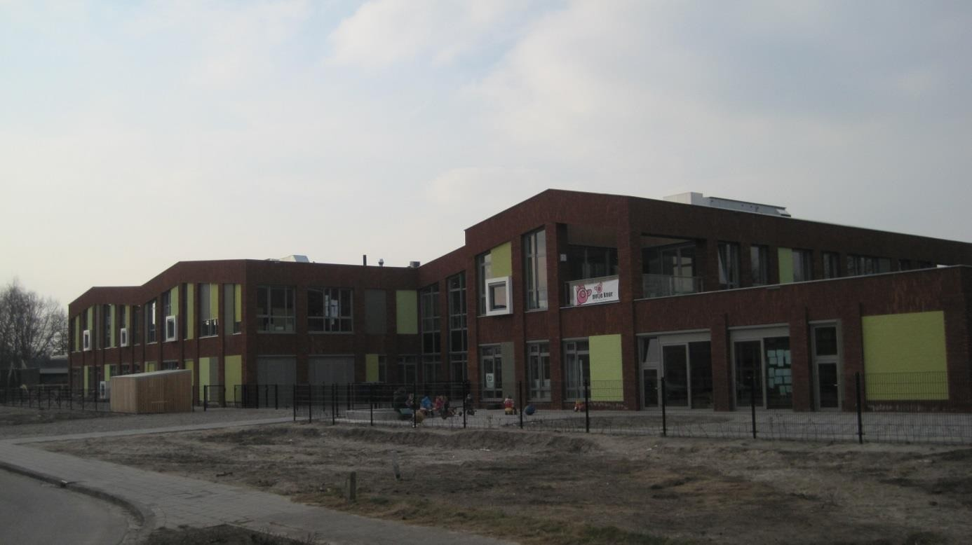

Naam Bouwwerk: Brede School Coevering: de Branding, de Regenboog en
Peuterspeelzaal Stap In Coevering

Adres: Amundsenstraat 51-53-55

Postcode / Gemeente: 5665 VS Geldrop

Naam: Brede School Coevering: Kinderopvang Potje Knor

Adres: Vespuccistraat 3

Postcode/Gemeente: 5665 GM Geldrop
Inhoudsopgave

1. Inhoudsopgave
2. Inleiding en toelichting
3. Ligging van het gebouw in zijn omgeving
4. Deelnemers ontruimingsplan
5. Gebouw-, installatie- en organisatiegegevens
6. Alarmeringsprocedure intern en extern
7. Stroomschema’s alarmering
8. Wijze van ontruiming en ontruimingsorganisatie
9. Wat te doen bij brand- of ontruimingsalarm
10. Taken Coördinator BHV
11. Taken bedrijfshulpverleners
12. Taken leerkracht/groepsleider bij een brand (ontruiming)
13. Taken directies / plaatsvervanging
14. Aandachtspunten Kinderopvang en Peuterspeelzaal
15. Tekeningen van het gebouw
16. Afbeeldingen markante punten in en om het gebouw
17. Logboek ontruimingsplan
Bijlage 1: Algemene brandveiligheidsinstructies voor het personeel
Bijlage 2: Maatregelen bij een bommelding
Bijlage 3: Formulier ”Ontvangen bommelding”

Bijlage 4: Inruimingsplan
Bijlage 5: Nazorgplan | 35

2. Inleiding en toelichting

In ieder gebouw, dus ook in een verzamelgebouw met meerdere gebruikers en branches, kunnen zich situaties voordoen die het noodzakelijk maken dat kinderen, leerlingen, ouders, leerkrachten en overige aanwezigen het gebouw zo snel mogelijk moeten verlaten.

Deze situatie kan zich voordoen bij:
brand;
wateroverlast;
stormschade;
bommelding;
gaslekkage;
opdracht van bevoegd gezag;
of andere voorkomende gevallen.
Hiervoor is naast de genomen preventie- en preparatiemaatregelen een ontruimingsplan nodig.

Voorwaarde voor een goede ontruiming is dat de opzet van dit plan bij alle medewerkers in de gebouwen bekend zijn.

Door instructie en minimaal één jaarlijkse oefening zal dit ontruimingsplan aan de praktijk worden getoetst en zo nodig worden bijgesteld.

Toelichting

a) Van het ontruimingsplan moeten alle leerkrachten en medewerkers het hoofdstuk
“Wat te doen bij brand of ontruimingsalarm” kennen.

b) Alle leden van de directieteams en het bedrijfshulpverleningsteam moeten het ontruimingsplan goed kennen.

c) Alle overige medewerkers, stagiaires, leerlingen en ouders moeten opdrachten en aanwijzingen van de Coördinator Bedrijfshulpverlening en het bedrijfshulpverleningsteam opvolgen.

d) In situaties waarin niet is voorzien, zal naar bevinding van zaken moeten worden gehandeld.

e) De gezamenlijke directieteams zijn verantwoordelijk voor de bedrijfshulpverleningsorganisatie in het gebouw, volgens de Arbowet.

De directies: - BS de Branding
- BS de Regenboog
- Kinderopvang Potje Knor
- Peuterspeelzaal Stap In Coevering
- Kinderopvang Nut Geldrop

Datum: .. .. ….

Exoneratieclausule
Ondanks alle zorg die aan de samenstelling van deze uitgave is besteed, sluit Saasen Opleidingen te Mierlo aansprakelijkheid uit voor eventuele schade of letsel, door welke oorzaak ook ontstaan, die zou kunnen voortvloeien uit enige omissie die in deze uitgave zou kunnen voorkomen, dan wel die met het gebruikmaken van deze uitgave in enigerlei verband staat.
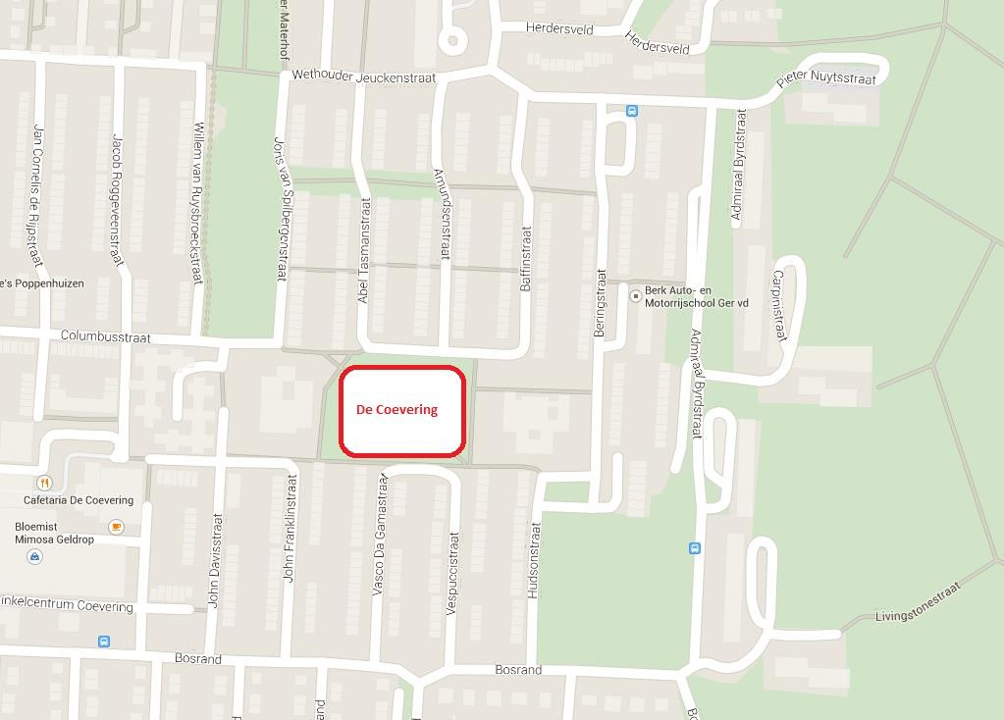
3. Ligging van het gebouw in zijn omgeving

Coevering
4. Deelnemers ontruimingsplan

Brede School Coevering bestaat uit 1 gebouw, met 2 bouwlagen. Het gebouw huisvest meerdere gebruikers. Alle gebruikers nemen deel aan het ontruimingsplan.

Begane grond

Gebruiker
BS de Branding
BS de Regenboog
Kinderopvang Potje Knor
Peuterspeelzaal Stap In Coevering
Logopedie
Kinderopvang Nut Geldrop

Eerste verdieping

Gebruiker
BS de Branding
BS de Regenboog
Kinderopvang Potje Knor
Gemeenschappelijke vergaderruimte
Kinderopvang Nut Geldrop

Naam Bouwwerk : Brede School Coevering

Adres : Amundsenstraat 51-53-55

Postcode / Gemeente : 5665 VS Geldrop
5. Gebouw-, installatie- en organisatiegegevens

Gegevens van het gebouw: Onderwijsverzamelgebouw, kinderopvang, peuterspeelzaal
Naam: Brede School Coevering
Adressen: Amundsenstraat 51-53-55 Geldrop
Vespuccistraat 3 Geldrop (kinderopvang Potje Knor)
Contactpersoon voor externen:
Verantwoordelijke BHV: Gezamenlijke directies
Ploegleider BHV: Jan Verest, Thijs Backx
P.l.v. Coördinator BHV: Sjan van den Heuvel (intern 8129)
Jan Verest (intern 8121)

Telefoonlijst intern
Functie/deelnemer | Telefoonnummer
Coördinator BHV:
Contactpersoon BHV BS de Branding: Jan Verest  (conciërge) | Intern: 8121
Contactpersoon BHV BS de Regenboog: Thijs Backx (Leerkracht) | Intern: 8129
Contactpersoon BHV Kinderopvang ??????? | 8140
Contactpersoon Peuteropvang ???????? | 040 – 2853838
Algemeen nummer BS de Branding | 040 - 7802554
Algemeen nummer BS de Regenboog | 040 - 2801790
Algemeen nummer Kinderopvang Potje Knor | 040 - 8200997
Algemeen nummer Logopedie | 040-2544914
Algemeen nummer Kinderopvang Nut Geldrop | 040-7803395

Telefoonlijst extern
Brandweer spoed | 112
Ambulance spoed | 112
Politie spoed | 112
Politie, niet spoedeisend | 0900 - 8844
Huisartsenpost CHP Zuidoost Brabant locatie Geldrop | 0900 - 8861
Huisartsenpraktijk der Kinderen (Winkelcentrum Coevering) | 040 - 2800448

Particuliere Alarm Centrale Trigion 088 - 2981500

Tijdens de reguliere openingstijden, van 07:00 uur en 19:00 uur zijn er maximaal circa 540 personen aanwezig. Kinderopvang Potje Knor is ook tijdens de schoolvakanties geopend; dat wil zeggen 52 weken per jaar.
Openingstijden en bezettingsgraad: BS de Branding

Tijd | Zelfredzaam | Niet zelfredzaam
dag | 180

BS de Regenboog

Tijd | Zelfredzaam | Niet zelfredzaam
dag | 235

Kinderopvang Potje Knor

Tijd | Zelfredzaam | Niet zelfredzaam
dag | 40 | 24/36

Peuterspeelzaal Stap In Coevering

Tijd | Zelfredzaam | Niet zelfredzaam
dag | 6 | 32

Logopedie

Tijd | Zelfredzaam | Niet zelfredzaam
dag | enkele

BSO regenboog

Tijd | Zelfredzaam | Niet zelfredzaam
dag | 10

+ Klas

Tijd | Zelfredzaam | Niet zelfredzaam
dag | 15

Externen (bijvoorbeeld schoonmaak)

Tijd | Zelfredzaam | Niet zelfredzaam
dag | 5

Gevaaraspecten in het gebouw:
Als meer risicovolle ruimten kunnen de ruimten met technische installaties aangemerkt worden: Cv-installatie, klimaatbeheersing-installatie, meterkasten en liftinstallatie. Gevaarlijke stoffen komen alleen voor als grijpvoorraad van de schoonmaakdienst. Grote hoeveelheden worden niet opgeslagen.
Het gebouw kent geen noodstroomvoorziening
Verder zijn er in het gebouw geen specifieke procedures van kracht m.b.t. ontruiming.

Alarmering:
Ontruimingsalarminstallatie: op iedere verdieping uitgevoerd met handbrandmelders en automatische brandmelders (rookmelders).
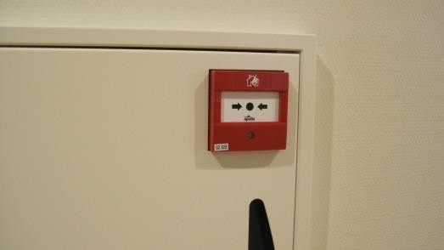 Handbrandmelder

Aan de handbrandmelders is direct het ontruimingsalarm (slow-whoop) gekoppeld.Bij brandmeldingen wordt het gehele gebouw ontruimd.
Doormelding geschiedt naar Particuliere Alarm Centrale (niet naar brandweer)

Bedrijfshulpverleningsorganisatie:
Tijdens de reguliere openingstijden dienen er voldoende bedrijfshulpverleners aanwezig te zijn voor:
Het verlenen van eerste hulp
Het blussen van een beginnende brand
Het ontruimen van het gehele gebouw.
Het communiceren met de externe hulpdiensten

Hierdoor dient er tijdens openingstijden een BHV-ploeg paraat te zijn, waarvan een Coördinator BHV, die de operationele leiding heeft. Hij/zij wordt ondersteund door de Coördinators BHV van iedere gebruiker.
De Coördinator BHV stelt bij een ontruiming z.s.m. een Coördinator Verzamelplaats aan. De BHV-organisatie wordt bij een ontruiming gewaarschuwd door het ontruimingssignaal.
In geval van een ontruiming (gehele gebouw) zullen de BHV’ers ondersteund moeten
worden door het overig personeel.
Iedere leerkracht is in eerste instantie verantwoordelijk voor zijn of haar groep. Dus hij/zij fungeert in eerste instantie als ontruimer tot dat hij/zij de groep overgedragen
heeft op de verzamelplaats.
Leerkrachten die tevens BHV’er zijn moeten zich hierna melden bij de Coördinator BHV bij de Centrale Post voor nadere opdrachten. De Centrale Post BHV is de conciërgeruimte.De
Centrale Post is ingericht bij de conciërgeruimte, begane grond.
De openingstijden van Kinderopvang Potje Knor zijn uitgebreider. Dat wil zeggen dat er op deze locatie altijd een BHV’er aanwezig moet zijn, ten tijde dat zij niet kunnen rekenen op BHV’ers van andere deelnemers. Vanwege het specifieke karakter van een kinderopvang zullen alle medewerkers op moeten treden als ontruimer. Verdere aandachtspunten m.b.t. kinderopvang worden vernoemd in hoofdstuk 14.
Niet iedereen mag zomaar de brandmeldinstallatie bedienen of resetten. Daarvoor is achterliggende kennis van de installatie en de gekoppelde procedure nodig. Voor het beheren van de brandmeldinstallatie is een opleiding of instructie nodig. Alleen gecertificeerde Beheerders BMI mogen de BMI beheren
Invulling BHV- organisatie:

Algemeen beheer BHV (beleidsmatig): Gezamenlijke directies
Coördinator BHV:
Coördinatoren BHV: Jan Verest, Sjan v/d/ Heuvel, Bianca van
Meerendonk
Kevser Pehlivan en Desirée de Koning
Beheerder BMI: Jan Verest
Bedrijfshulpverleners:
BS de Branding: 4 BHV’ers BS de Regenboog: 4 BHV’ers KDV Potje Knor: 2 BHV Peuterspeelzaal Stap In Coevering: 4 BHV’ers

Beschikbare hulpmiddelen t.b.v. de BHV-organisatie:
Hulpmiddelen | Waar aanwezig
Hesjes BHV | Bij iedere BHV’er in het eigen lokaal
Verbandkoffers | Leerplein begane grond keuken en in de verschoonruimtes van beide peuterspeelzalen
Dect-telefoons | Diverse plaatsen

De bedrijfshulpverleners communiceren mondeling en per telefoon.

Het ontruimingsplan ligt in de kast van de conciërgeruimte
Installaties en voorzieningen

Installatie en voorzieningen | Locatie
Brandmeldinstallatie | In het bouwwerk is een brandmeldinstallatie  aanwezig. De brandmeldcentrale is gesitueerd in de hal ingang Potje Knor/Stap In Coevering. De aansturing verloopt via handbrandmelders en rookmelders. Doormelding van de brandmeldinstallatie verloopt via de particuliere alarmcentrale  .
CV-installatie | De CV-ruimte is bereikbaar via de buitenzijde ingang Potje Knor/Stap In  Coevering.
Zelfsluitende deuren | Op scheidingen van rook- en brandcompartimenten zijn deuren  uitgevoerd met deurdrangers.
Nood- en transparantverlichting | De verlichting moet bij een stroomuitval tot  60 minuten na uitval een lichtopbrengst van  1 lux, op de vloer gemeten, garanderen
Vluchtwegen | Wordt aangegeven middels transparanten  en pictogrammen.
Brandslanghaspels | Ten behoeve van de brandbestrijding zijn in het gebouw brandslanghaspels aangebracht. De brandslanghaspels  bevinden zich op diverse locaties in het gebouw.
Draagbare blustoestellen | Ten behoeve van de bestrijding van een  beginnende brand zijn in het gebouw op diverse locaties draagbare blustoestellen (sproeischuim) aangebracht.
Bluswatervoorziening | In de omgeving van het gebouw zijn  voorzieningen aanwezig waarmee de brandweer een brand kan blussen. Deze voorzieningen bestaan uit ondergrondse brandkranen.
Afsluiters | De hoofdafsluiter gas is gesitueerd in de  kast in de hal bij de ingang Potje Knor/Stap  In Coevering.  De hoofdschakelaar elektra is gesitueerd  in de kast in de hal bij de ingang Potje  Knor/Stap In Coevering.  De hoofdafsluiter water is gesitueerd in de  kast in de hal bij de ingang Potje Knor/Stap  In Coevering.

6. Alarmeringsprocedure intern en extern

6.1 Interne alarmering
Interne alarmering is bedoeld om de aanwezigen in het gebouw te waarschuwen en de bedrijfshulpverleningsorganisatie op te starten.
Bij een calamiteit werkt de alarmering als volgt:
1) Alle aanwezigen in het gebouw worden gewaarschuwd door het ontruimingsalarmsignaal. Er wordt gebruik gemaakt van het zogenaamde SLOW- WHOOP signaal. Dit is een oplopend signaal met verschillende toonhoogtes.
2) - De bedrijfshulpverleningsorganisatie wordt eveneens gewaarschuwd door het ontruimingsalarmsignaal
- Of bij een calamiteit (ongeval), waarbij niet ontruimd wordt, door een melding bij de
Coördinator BHV of diens plaatsvervangers (intern 8121 of 8129)
6.2 Externe alarmering

Externe alarmering is bedoeld om de hulpdiensten ter plaatse te krijgen. Bij een calamiteit werkt de alarmering als volgt:
Na de melding bij de Coördinator BHV of diens plaatsvervanger (8121 of 8129) belt hij/zij het alarmnummer 112. Vraag aan de telefonist om politie, brandweer of ambulance.
Aan de desbetreffende centralist moet worden verteld:
naam van de melder;
naam en adres van het gebouw:

BS Coevering: BS De Branding, BS De Regenboog en Peuterspeelzaal Stap In
Coevering
Amundsenstraat 51-53-55
Geldrop of
BS: Kinderopvang Potje Knor
Vespuccistraat 3
Geldrop

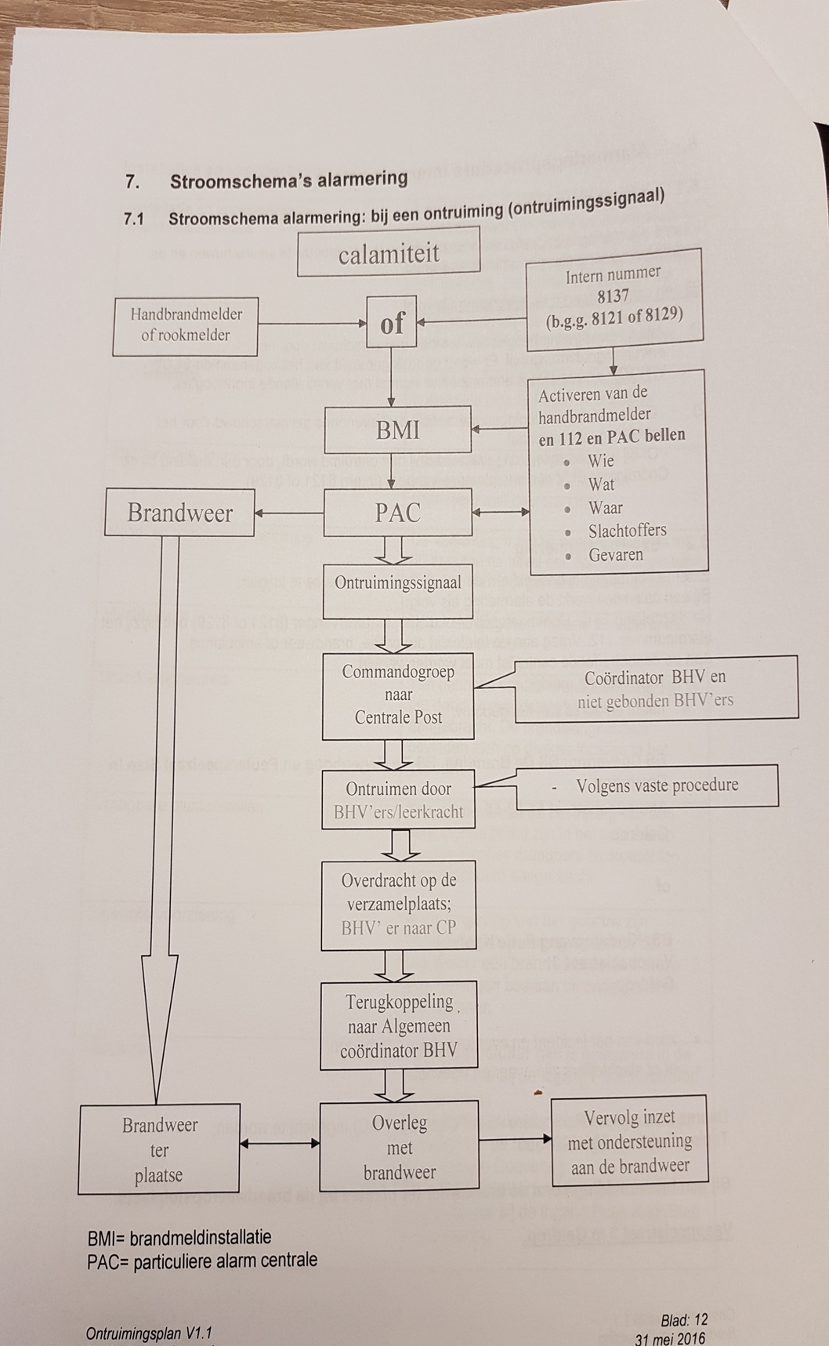

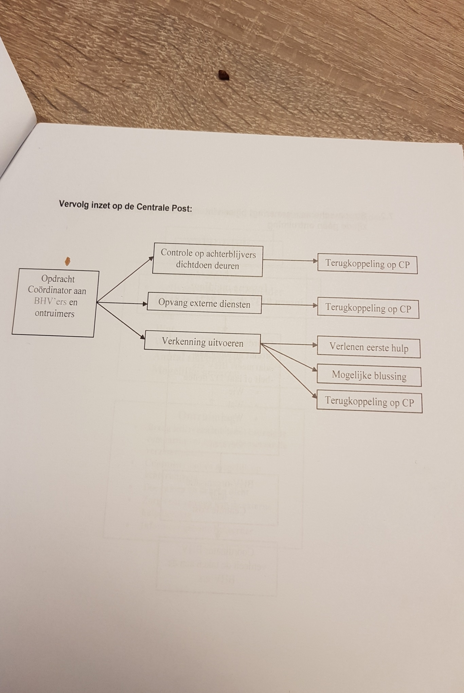

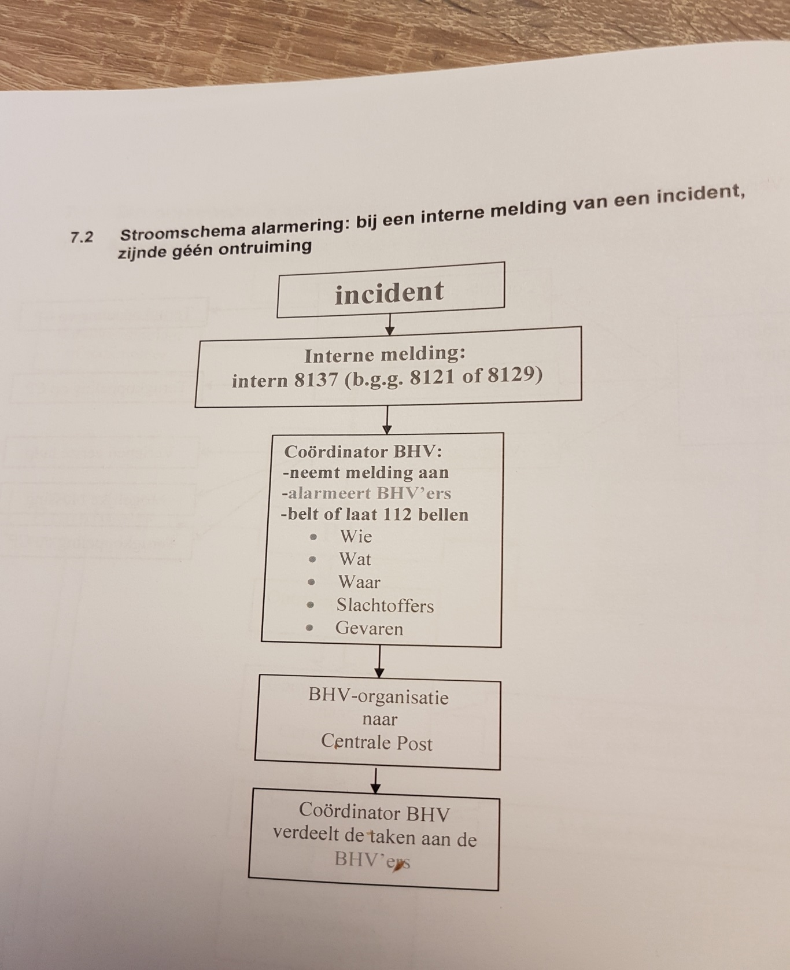

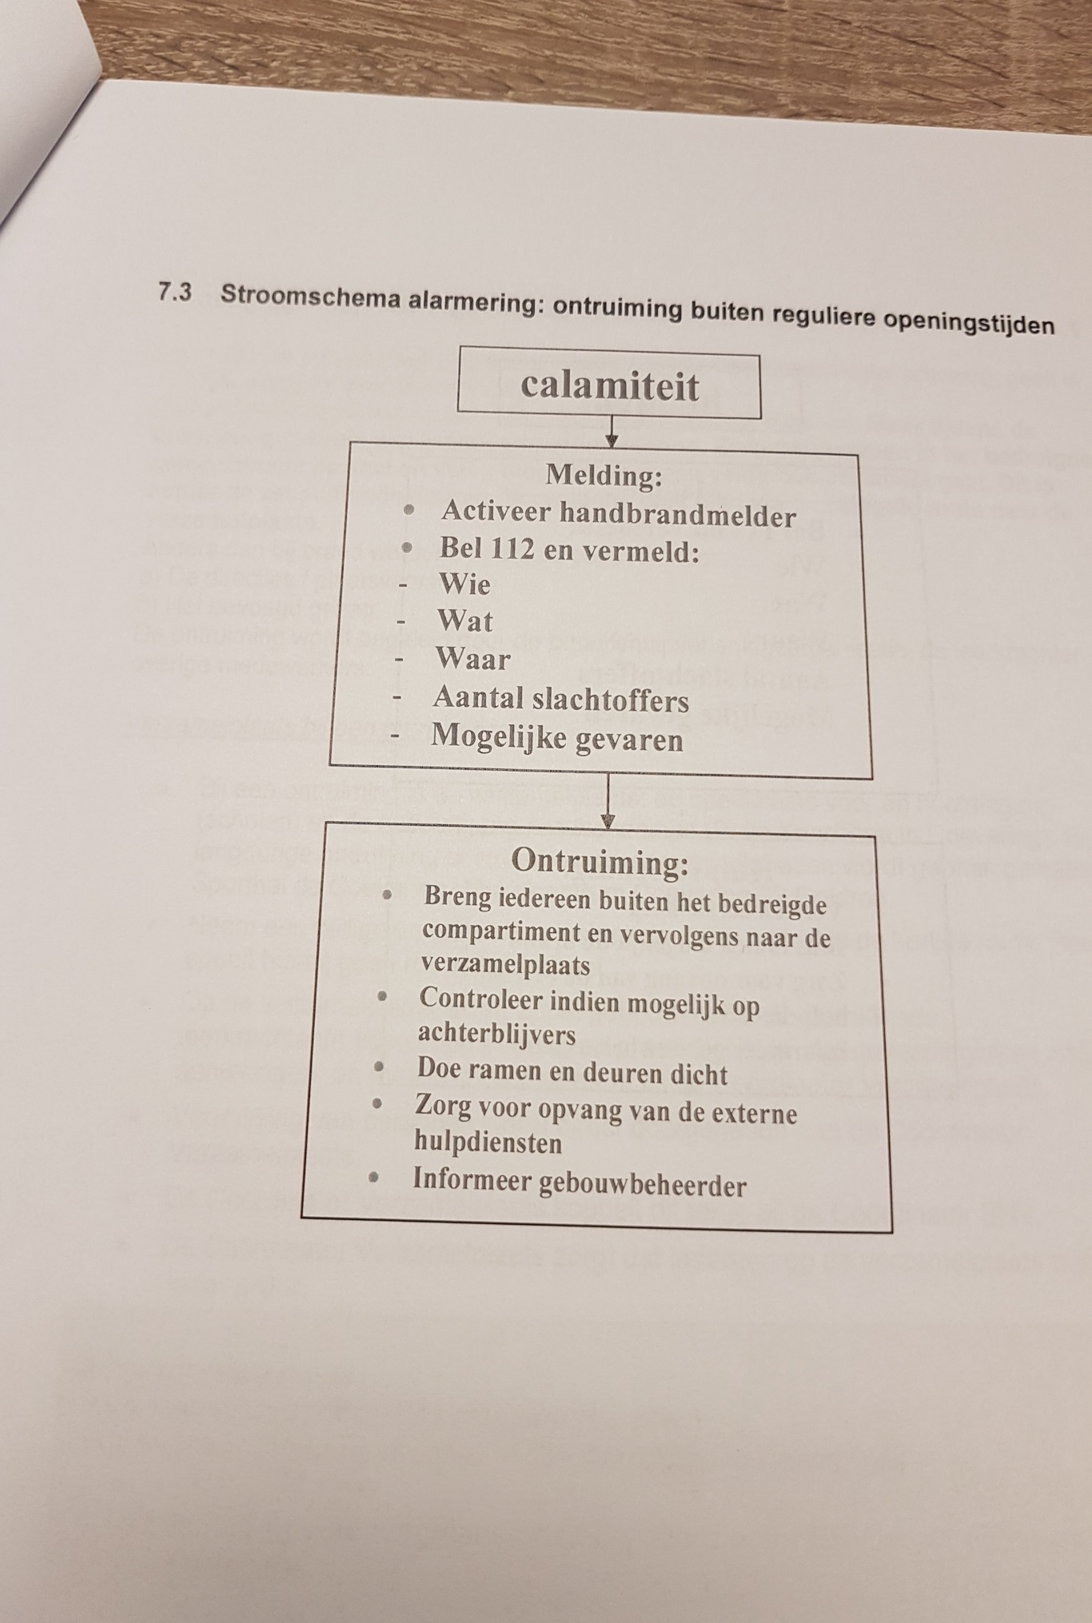

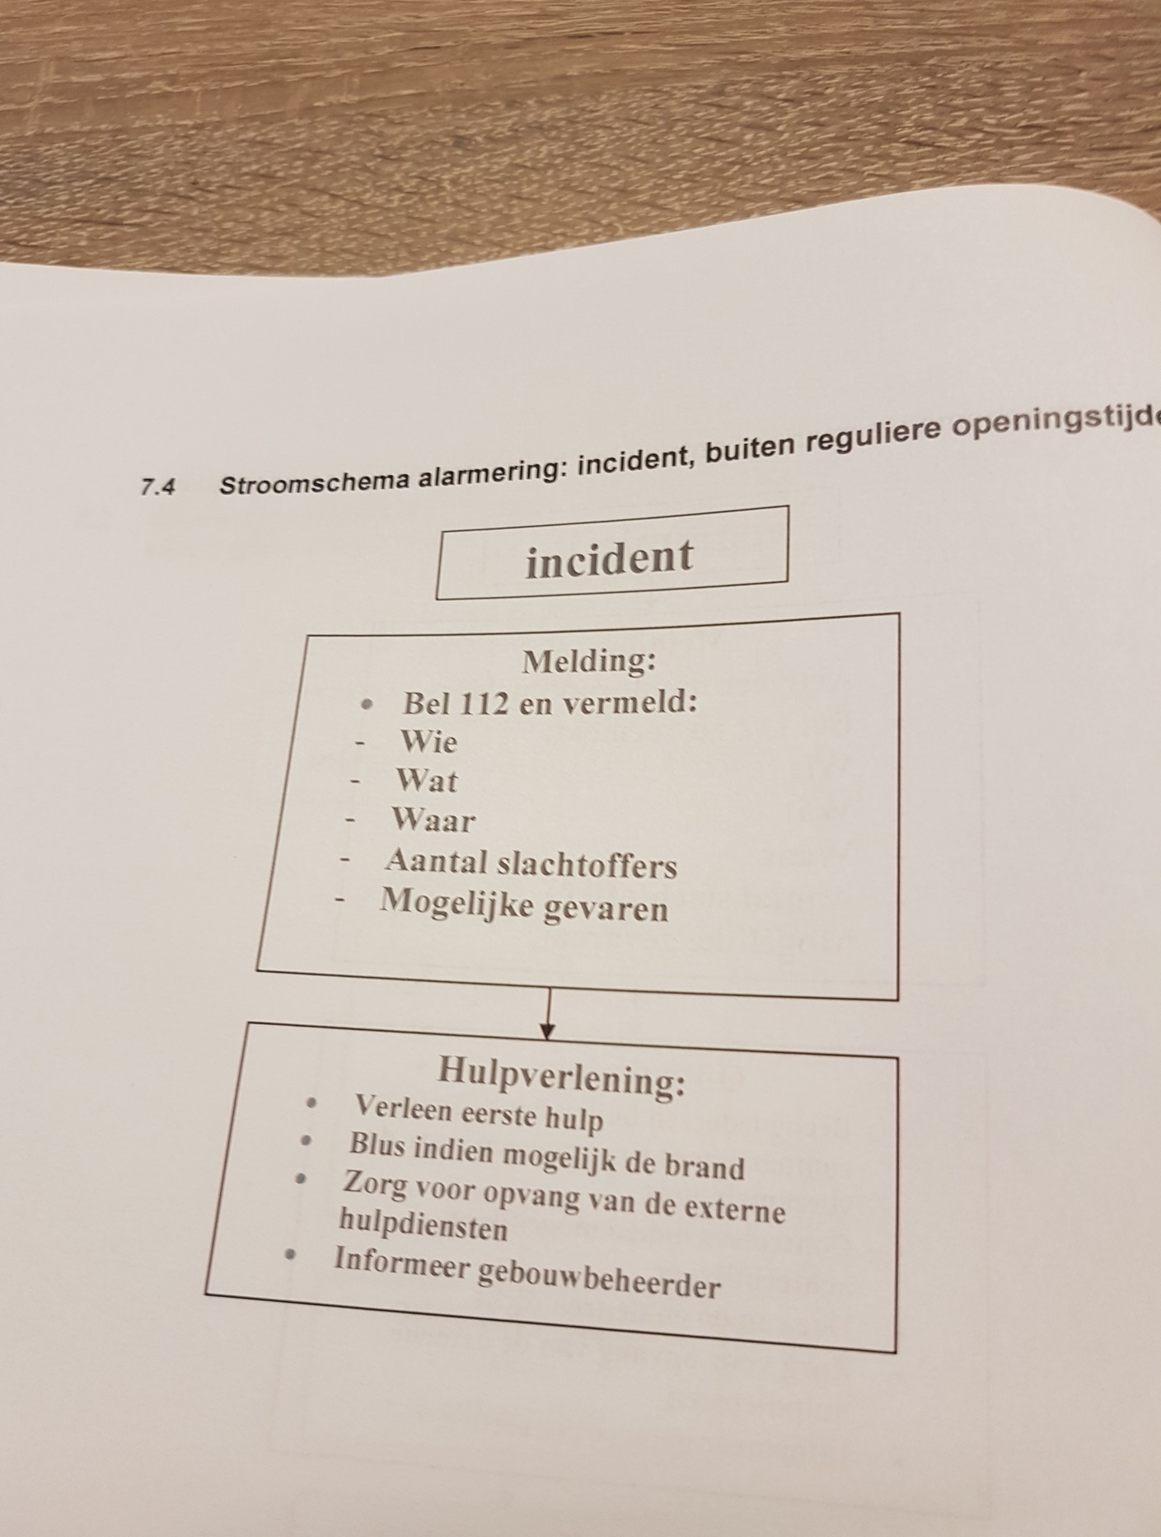

8. Wijze van ontruiming en ontruimingsorganisatie

Een ieder die een ontruimingsmelding maakt (lees de handbrandmelder activeert), geeft in principe opdracht voor de ontruiming.
Bij een ontruimingsalarmsignaal wordt het gehele gebouw ontruimd. Maak tijdens de
ontruiming gebruik van brandcompartimentering. Zorg dat iedereen in het bedreigde compartiment zo snel en veilig mogelijk naar een veilig compartiment gaat. Dit is achter de zelfsluitende deuren. Vervolgens gaat men via de veiligste route naar de verzamelplaats.
Anders dan bij brand wordt de opdracht gegeven door:
a) De directies / plaatsvervanging. b) Het bevoegd gezag.
De ontruiming wordt begeleid door de bedrijfshulpverleningsorganisatie, de leerkrachten en
overige medewerkers.
Verzamelplaats bij een ontruiming:
Bij een ontruiming is de verzamelplaats: de speelplaats voor de hoofdingang (scholen) en de nooduitgang Amundsenlaan (Potje Knor/Stap In Coevering). Bij een langdurige ontruiming of extreme weersomstandigheden wordt gebruik gemaakt van Sporthal de Coevering Winkelcentrum Coevering 32 Geldrop.
Neem een veilige en efficiënte vluchtroute; dit is niet altijd de kortste route. Snelheid speelt hierbij géén rol, veiligheid wel.
Op de verzamelplaats wordt appèl gehouden. De desbetreffende leerkrachten/medewerkers verifiëren presentielijsten van de leerlingen en andere aanwezigen, en melden zich daarna af bij de Coördinator Verzamelplaats.
Vermissing van personen wordt direct doorgegeven aan de Coördinator
Verzamelplaats.
De Coördinator Verzamelplaats koppelt dit terug bij de Coördinator BHV.
De Coördinator Verzamelplaats zorgt dat iedereen op de verzamelplaats blijft tot nader order.
De verzamelplaats is:
- de speelplaats voor de hoofdingang (scholen)
- nooduitgang Amundsenstraat (Potje Knor/Stap In Coevering)

Op last van de externe hulpdiensten of de Coördinator BHV wordt uitgeweken naar een andere locatie.

Bij een langdurige ontruiming of extreme weersomstandigheden wordt gebruik gemaakt van Sporthal de Coevering Winkelcentrum Coevering 32 Geldrop.

Het controleren van de ruimtes.
Tijdens een ontruiming dienen alle ruimtes systematisch gecontroleerd te worden. Deze taak wordt uitgevoerd door de BHV’ers:
Op de Centrale Post (conciërgeruimte) wordt de ontruiming aangestuurd door de Coördinator
BHV of diens plaatsvervanger. Hij/zij krijgt terugkoppeling van de BHV’ers.
Alle toegangen worden bewaakt: niemand meer naar binnen, m.u.v. de externe hulpdiensten.
Alle overigen begeven zich naar de verzamelplaats.
9. Wat te doen bij brand- of ontruimingsalarm.

9.1 Bij het ontdekken van brand
Blijf kalm.
Brand melden door:
Bij de dichtstbijzijnde handbrandmelder het glaasje in te drukken;
Handbrandmelder

meld de brand via het interne alarmnummer (8121 of 8129);
voorkom uitbreiding;
doe ramen en deuren dicht;
indien mogelijk zelf blussen;
indien zelf blussen bij beginnende brand niet mogelijk is, verlaat dan het gebouw direct volgens de ontruimingsinstructie;

9.2 Hoe te handelen bij ontruimingsalarm

u wordt gewaarschuwd door het ontruimingsalarmsignaal (slow-whoop);
doe ramen en deuren indien mogelijk dicht;
neem de leerlingen/kinderen en alle andere aanwezigen mee naar de verzamelplaats, u bent verantwoordelijk voor hen. (Vergeet de presentielijst niet);
blijf bij rookontwikkeling laag bij de grond;
maak gebruik van de dichtstbijzijnde (nood)uitgang;
verlaat nooit zonder toestemming de verzamelplaats;

De verzamelplaats is:
- de speelplaats voor de hoofdingang (scholen)
- nooduitgang Amundsenlaan (Potje Knor / Stap In Coevering)

Op last van de externe hulpdiensten of de Coördinator BHV wordt uitgeweken naar een andere locatie.

Bij een langdurige ontruiming of extreme weersomstandigheden wordt gebruik gemaakt van Sporthal de Coevering Winkelcentrum Coevering 32 Geldrop
10. Taken Coördinator BHV
De Coördinator BHV:
Neemt de melding aan en noteert de gegevens van de melder.
Geeft aan melder opdracht om handbrandmelder op de verdieping in te slaan of sla zelf de dichtstbijzijnde melder in.(dit moet ALTIJD gebeuren i.v.m. nevenfuncties van ontruimingsalarmcentrale.
Begeeft zich bij alarmering naar de Centrale Post en stelt zich op de hoogte van de aard en de plaats van de melding;
Laat nadere informatie betreffende het incident doorgeven aan de hulpdiensten;
Coördineert de ontruiming;
Stelt een Coördinator Verzamelplaats aan;
Houdt contact met de bedrijfshulpverleningsploeg en coördineert de nacontrole;
Zorgt voor opvang en begeleiding hulpdiensten;
Hanteert de checklist en geef de verstrekte informatie door aan de brandweer;

Controlelijst Coördinator BHV

o Zijn brandweer of andere hulpdiensten al gewaarschuwd?
o Loopt de ontruiming goed (is ergens extra hulp nodig/ krijg ik terug koppeling)?
o Is er een Coördinator Verzamelplaats aangesteld?
o Zijn de bedrijfshulpverleners ingezet?
o Wordt de brandweer opgevangen?
o Krijgt de brandweer informatie, sleutels en plattegronden?
o Is begeleiding brandweer geregeld?

11. Taken bedrijfshulpverleners

11.1 Taak bedrijfshulpverlener bij een brandmelding
De bedrijfshulpverlener:
neemt de presentielijst van zijn of haar klas/groep mee voor controle;
ontruimt na het ontruimingssignaal zijn of haar klas of ruimtes via de voor dit gedeelte beschikbare vluchtwegen en (nood)uitgangen;
draagt, na beëindigen ontruimingstaak, de klas/groep en/of aanwezigen over aan een collega op de verzamelplaats;
(Indien u geen leerkracht/groepsleider bent, begeeft u zich direct naar de
Coördinator BHV op de Centrale Post)
begeeft zich naar de Coördinator BHV op de Centrale Post voor nadere opdrachten;
voert op een veilige wijze een verkenning uit;
verleent eerste hulp aan slachtoffers;
blust indien mogelijk een beginnende brand;
sluit ramen en deuren van het toegewezen gedeelte en controleert dit gedeelte op achterblijvers (denk aan kasten, nissen en dergelijke);
onderhoudt contact met de Coördinator BHV;
Hierna begeven alle leden van de bedrijfshulpverleningsploeg zich naar de verzamelplaats.

11.2 Taak bedrijfshulpverlener bij een melding, zijnde géén ontruiming
De bedrijfshulpverlener:
begeeft zich naar de Centrale Post voor het uit voeren van mogelijke opdrachten
van de Coördinator BHV;
voert op een veilige wijze een verkenning uit;
verleent eerste hulp aan slachtoffers;
blust indien mogelijk een beginnende brand;
onderhoudt contact met de Coördinator BHV;
12. Taken leerkracht/groepsleider bij een brandmelding
De leerkracht/groepsleider:
neemt de presentielijst van zijn of haar klas/groep mee voor controle;
ontruimt na het ontruimingssignaal zijn of haar klas/groep of ruimtes via de voor dit gedeelte beschikbare vluchtwegen en (nood)uitgangen;
meldt zich op de verzamelplaats bij de Coördinator VP voor melding groep compleet of een vermissing;
zorgt dat zijn of haar groep compleet blijft op de verzamelplaats;
neemt eventueel een groep over van een leerkracht/groepsleider/BHV’er;
blijft tot nader bericht met zijn of haar groep(en) op de verzamelplaats;
13. Taken directies / plaatsvervanging
13.1 Bij een calamiteit
De directies / plaatsvervanging:
begeven zich na een oproep naar de verzamelplaats;
dragen verantwoordelijkheid voor optreden van eigen organisatie;
informeren zo nodig het schoolbestuur, hoofdkantoor of bestuur;
dragen zorg voor inlichten van de familie van eventuele slachtoffers;
informeren de nieuwsmedia (in overleg met brandweer);

13.2 Bij een calamiteit tijdens sluitingsuren
Waarschuwen:
Mevr. M. van Lente, directeur: 040-2861185
????????????????, directeur: 040-2801790
Mevr. W. Scholten, directeur: 040-2800640
13.3 Algemeen
De directies of diens plaatsvervanging dragen zorg voor de naleving van de instructies en voorschriften met betrekking tot de veiligheid, voorgeschreven door onder meer de brandweer en de Arbowet.
Zij zijn verantwoordelijk voor de geoefendheid van het gehele personeel bij:
brand;
hulpverlening;
ontruiming enz.

De directies zijn verantwoordelijk voor regelmatige controle van:
blusmiddelen;
installaties;
bereikbaarheid van het bouwwerk (ook bij sneeuw en ijzel);
14. Aandachtspunten Kinderopvang en Peuterspeelzaal

Kinderopvang Potje Knor
Registreer aan- en afwezigheid in de aan/afwezigheidslijsten in de groepsklapper en gebruik deze tijdens een ontruiming.
Tijdens openingstijden van het Kinderopvang moet er permanent BHV aanwezig zijn.
Maak tijdelijke krachten (stagiaires) duidelijk wat van hen verwacht wordt tijdens een ontruiming. Betrek ze in zaken als veiligheid, bijvoorbeeld het meedraaien in
oefeningen en het bijwonen van presentaties.
De brandweer is pas later aanwezig. Ga uit van het principe dat de Kinderopvang zelf
de ontruiming moet bewerkstelligen.
Denk aan het warm houden van de kinderen bij een ontruiming bij slecht weer.
Maak afspraken met omliggende scholen of bedrijven voor de opvang.
Houd rekening met ouders/verzorgers die hun kind op komen halen tijdens/na de ontruiming. Denk hierbij aan de opvang, het inlichten van de ouders/verzorgers en de
registratie van de kinderen.
Gebruik tijdens de ontruiming de hulpmiddelen (bijvoorbeeld looplinten, evacuatiebedden en eventueel blusdekens voor het vervoer van de kinderen). Pas dit ook toe tijdens oefeningen.
Zijn er nooduitgangen die vergrendeld moeten worden om te voorkomen dat personen weer terug het gebouw ingaan tijdens een ontruiming?
Oefen regelmatig.

Peuteropvang Potje Knor
Registreer aan- en afwezigheid in de presentielijsten in de presentiemap en gebruik deze tijdens een ontruiming.
Gebruik tijdens de ontruiming de looplinten.
Maak tijdelijke krachten (stagiaires) duidelijk wat van hen verwacht wordt tijdens een ontruiming. Betrek ze in zaken als veiligheid, bijvoorbeeld het meedraaien in
oefeningen en het bijwonen van presentaties.
Vier keer per jaar wordt er geoefend op elke groep.
15. Tekeningen van het gebouw

Begane grond

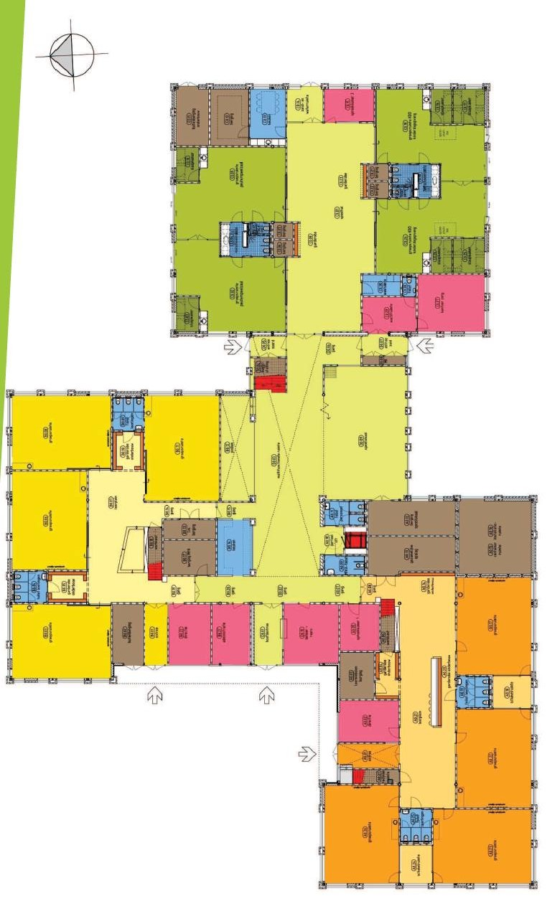
1e etage

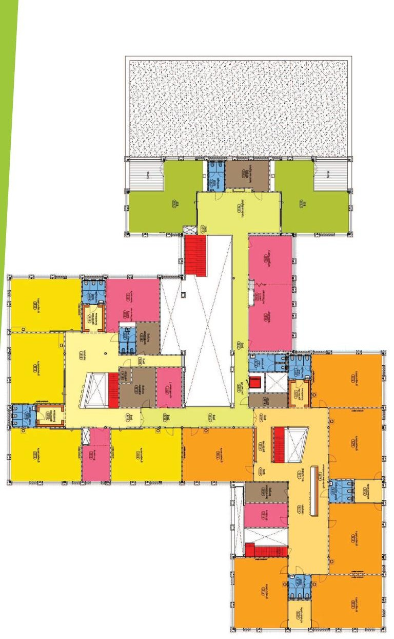
16. Afbeeldingen markante punten in en om het gebouw

Afsluiters:

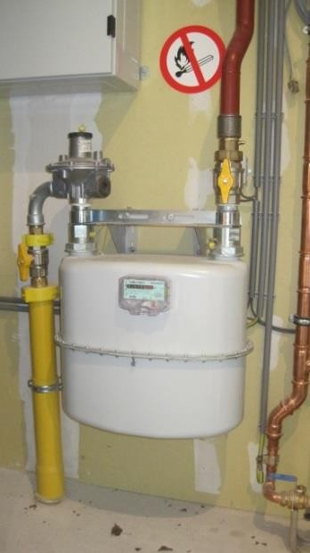

Hoofdafsluiter gas: ingang Potje Knor/Stap In Coevering
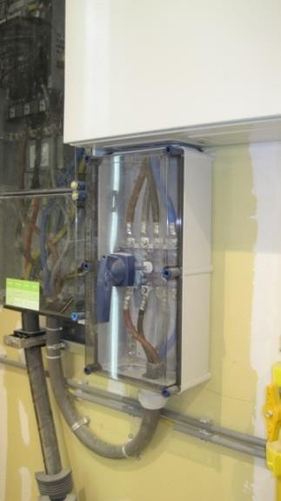

Hoofdschakelaar elektra: ingang Potje Knor/Stap In Coevering

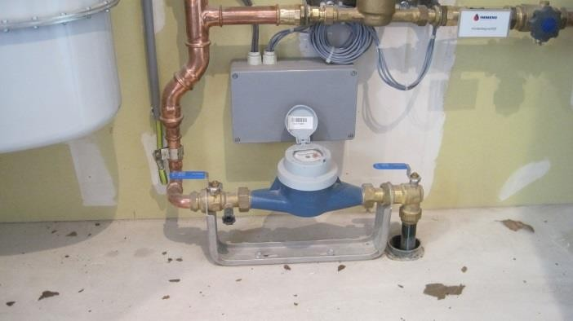

Hoofdkraan water: ingang Potje Knor/Stap In Coevering
Voorzieningen:

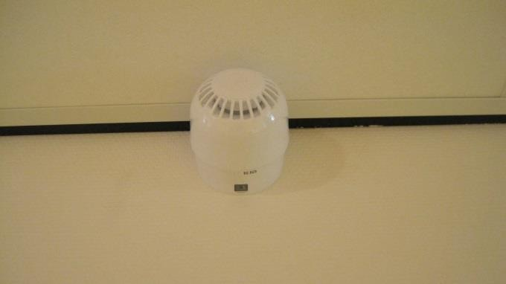
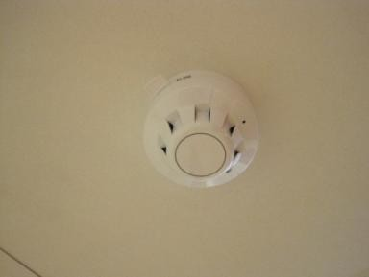

Rookmelder Ontruimingssignaal (slow whoop)

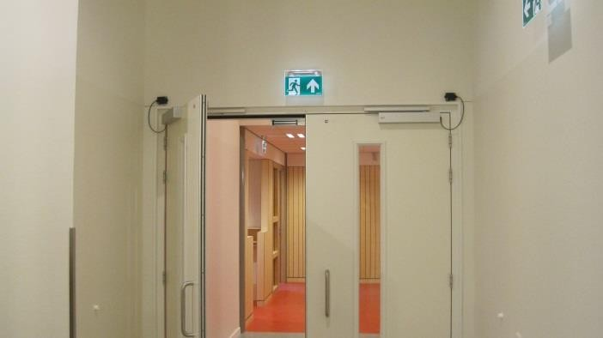
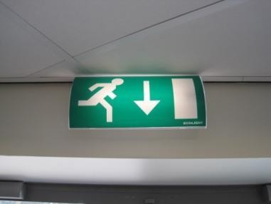

Vluchtwegaanduiding Compartimenteringsdeur

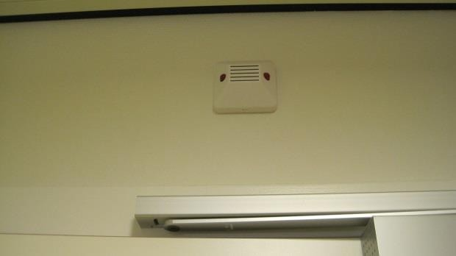
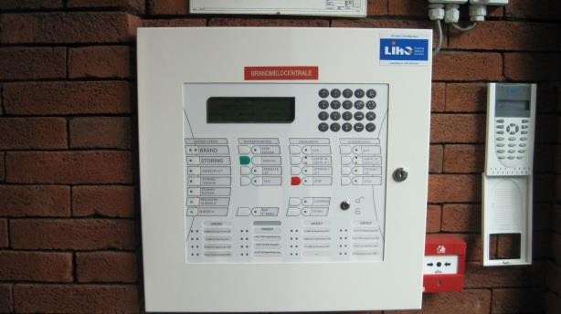

Brandmeldcentrale: Indicatielampje voor rookmelding
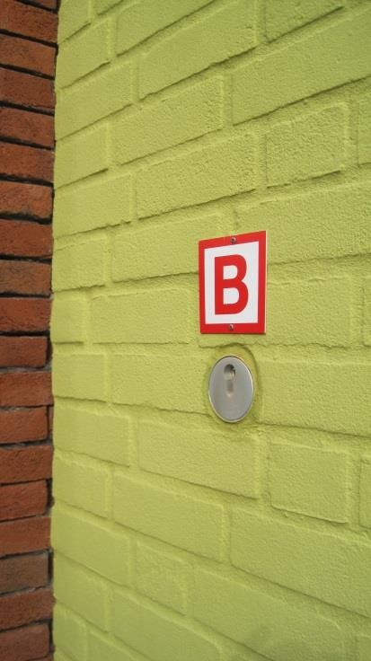
Ingang Potje Knor/Stap In Coevering

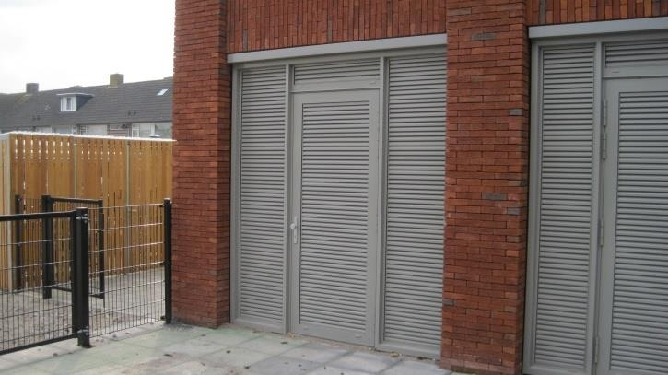
Sleutelkluisje voor de brandweer buitenzijde ingang Potje Knor Coevering

Toegang centrale verwarmingsruimte: buitenzijde ingang Potje Knor/Stap In Coevering

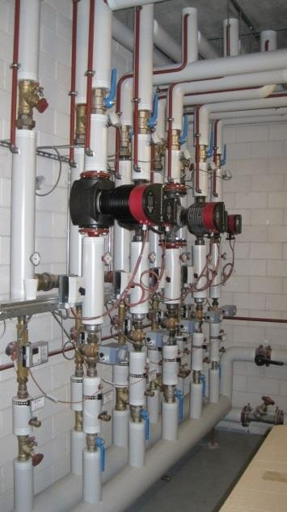

Centrale verwarming
17. Logboek ontruimingsplan

Mutaties ontruimingsplan
Datum | Reden | Omschrijving
31-05-2016 | Op verzoek van dhr. G. Evers | Tekstuele aanpassingen
09-03-2017 | Jan. Verest | Tekst aanpassen aan nieuwe situatie

Ontruimingsoefeningen

Datum | Bijzonderheden

Bijlage 1 Algemene brandveiligheidsinstructies voor het personeel
Hoe te handelen bij ontdekking van brand?
1. Meld de brand!
Activeer de handbrandmelder door deze in te drukken;
Bel het interne nummer (8121 of 8129);
Bij melding vermeldt u:
uw naam en telefoonnummer;
wat er brand;
zijn er slachtoffers?
zijn er gevaren?
2. Waarschuw de personen in de omgeving:
door te roepen;
door te telefoneren;
door handbrandmelder te activeren;
3. Doe deuren achter u dicht
dit om verspreiding van rook en hitte te voorkomen;
4. Breng personen die gevaar lopen in veiligheid
achter rook- en brandwerende deuren;
5. Blus indien mogelijk
met de aanwezige kleine blusmiddelen;
lees de gebruiksaanwijzing;
blus op afstand;
6. Zorg voor de eigen veiligheid
vermijd blootstelling aan rook en hitte;
indien ingesloten;
maak kenbaar waar u bent (telefoon, roepen, kloppen);
blijf laag bij de grond;
dicht deuren af met natte doeken;
7. Zorg voor opvang brandweer/politie
Geef informatie over:
Wat brandt er;
Waar brandt het;
Is er ontruimd;
Zijn er vermisten;
Zijn er speciale gevaren, bijvoorbeeld gevaarlijke stoffen;
Zijn er bouwkundige gegevens over het pand;
Bijlage 2 Maatregelen bij een bommelding
Melding
Telefonische melding;
Over het algemeen komen deze ruim voor de te noemen ontploffingstijd. Blijf rustig en probeer zoveel mogelijk te weten te komen. Noteer zoveel mogelijk van deze informatie op het formulier ”Ontvangen bommelding”.
Bij ontruiming van het gebouw deze informatie MEENEMEN.

Schriftelijke melding
Brief en/of kaart zo min mogelijk aanraken en, indien mogelijk, verpakken in een plastic hoes, zodanig dat de tekst door het plastic te lezen is. Dit dient ook te geschieden met de
enveloppe. Noteren wie de brief en/of kaart hebben aangeraakt. Dit i.v.m. de vinger
afdrukken.
Maatregelen
Degene die bovenbedoeld telefoontje en/of brief met een bommelding heeft ontvangen moet direct de directie, politie, en brandweer inschakelen. Verder met niemand over de melding spreken. Directie, politie dienen te overleggen hoe ernstig de situatie is.
Indien naar aanleiding van het bovengenoemde telefoontje een vreemd voorwerp/tas zonder eigenaar wordt aangetroffen: ”BLIJF ER DAN VAN AF”

Ontruimen
Indien er ontruimd dient te worden neemt de Coördinator BHV de leiding op zich en handelt volgens de ontruimingsinstructie.
Bij ontruimingen bij bommeldingen dient extra aandacht te worden besteed aan aanvullende instructie voor de medewerkers.
Zet ramen en deuren open.
Tassen en jassen en persoonlijke eigendommen worden meegenomen.
Een persoon aanwijzen die als laatste het gebouw, verdieping verlaat. Deze moeten beschikbaar blijven voor contact met politie.
Er is een locatie aangewezen (zie ontruimingsinstructies) waar de leerlingen, leerkrachten en medewerkers zich verzamelen na de ontruiming.
Er moet iemand die goed met het gebouw bekend is beschikbaar blijven voor overleg met politie, brandweer en/of experts.
Indien er een vreemd voorwerp is gezien, probeer dan de juiste plaats te onthouden.
Dit geldt voor iedere medewerker, maar in het bijzonder voor hij/zij die als laatste de zaak controleert.
Opletten en onthouden van afwijkende dingen die gebeuren zoals het openstaan van de nooduitgang, langdurig afgesloten zijn van een toiletruimte e.d. (opschrijven).
Altijd aanwijzingen door politie, brandweer en andere diensten gegeven, opvolgen.
Bijlage 3 Formulier ”Ontvangen bommelding”

Wees zoveel mogelijk ontspannen en blijf kalm!!!

1. |  | Datum : Tijd : Letterlijke inhoud van het bericht :
2. |  | Vraag op vriendelijke ontspannen toon;
 |  | Wanneer springt de bom? :
 |  | Heeft de bom een tijdmechanisme? : ja / nee
 |  | Waar ligt de bom? :
 |  | Hoe ziet de bom eruit? :
 |  | Is de bom ergens verstopt? : ja / nee
 |  | Is het een explosieve bom? : ja / nee
 |  | Is het een brandbom? : ja / nee
 |  | Waarom doet u dit? :
 |  | Wie bent u? :
 |  | Van wie en hoe heeft u dit gehoord : (Indien bericht uit 2e hand)
3 |  | Identificeer berichtgever
 |  | Stem : Man / vrouw / kind
 |  | Spraak: langzaam / normaal / snel
 |  | afgebeten / ernstig / lachend
 |  | hakkelend / lispelend / hees-schor
 |  | Nederlands / Frans / Duits / Engels / Arabisch

4. Achtergrondgeluiden lachen / praten / schrijfmachine muziek / werkplaats / vliegtuigen verkeer / kinderen
5. Bericht doorgegeven aan

6. Bijzonderheden

7. Formulier doorgezonden aan

8. Bericht opgenomen door

SPREEK MET NIEMAND ANDERS DAN MET DE DIRECTIE EN POLITIE OVER DE MELDING!!!!
Bijlage 4 Inruimingsplan

Personele bezetting:
De Coördinator BHV: bij alarmering gaat de Coördinator BHV naar de Centrale Post. Daar schakelen zij de radio (omroep Brabant) aan en volgen de instructies daarvan op.
Alle collega's zijn betrokken bij de inruiming. Hun taak bestaat uit de volgende zaken:
U wordt telefonisch, mondeling of per portofoon gewaarschuwd.
Wanneer er deelnemers/bezoekers aan u zijn toevertrouwd, blijven deze in de ruimte waar u op dat moment bent
Geef eventuele vermiste deelnemers door aan de coördinator BHV-inzet
Het inruimingssignaal:
De sirene van het landelijk waarschuwings- en alarmeringsstelsel.
Een rondrijdende geluidswagen.
Aanwijzingen van de autoriteiten.
Inruimingsleider:
De Coördinator BHV of diens plaatsvervanger
Controles :
Door de Coördinator BHV en BHV’ers worden de volgende controles en taken uitgevoerd:
Het controleren van alle buitenruimtes. Roep mensen naar binnen.
Het sluiten van ramen en deuren.
Het bewaken van de buitendeuren die niet op slot mogen.
Verzamelpunt:
In het gebouw, in de klaslokalen en overige ruimten.
Taak op de verzamelpunten:
Toezicht houden en zorgen voor de deelnemers.
Informatie van/naar buiten:
Er dient in het gebouw een radio aanwezig te zijn die niet is aangesloten op de kabel. Dit gezien de vele storingen van het radio- en tv-signaal op de kabel. Deze radio moet bij voorkeur werken op batterijen.
Er mag niet gebeld worden naar hulpverleningsdiensten of met 112.

Overdracht van informatie:
Dit gebeurt mondeling of telefonisch.

Evacuatie/ ontruiming:
Het bericht om tot evacuatie/ ontruiming over te gaan moet van de autoriteiten komen via de radio/ tv of geluidswagen.
Richtlijnen van de autoriteiten worden altijd opgevolgd
Bij evacuatie/ ontruiming treedt het "Ontruimingsplan " in werking. (controle
ruimtes etc.

Opheffing alarm / Einde inruiming:
Na mededeling van de autoriteiten.
Dit wordt mondeling of per telefoon aan alle aanwezigen in de gebouwen doorgegeven.
Bijlage 5 Nazorgplan

Wat nu?
Wat moet u doen?
Waar moet u aan denken?

De brandweer zal tijdens de inzet al contact opnemen met de stichting Salvage. Dit is een organisatie, opgericht door de gezamenlijke verzekeringsmaatschappijen in Nederland, voor het voorkomen en beperken van gevolgschade na een calamiteit. De coördinator van deze stichting zal het nazorgtraject begeleiden.
Bij calamiteiten, anders dan bij brand, dient u contact op te nemen met uw verzekeraar. Zij zullen het nazorgtraject begeleiden.
Aandachtspunten in beide gevallen kunnen zijn:
o Zorg ervoor dat de verzekeringsmaatschappij z.s.m. wordt ingelicht.
o Zorg voor (nacht/avond/weekend) bewaking.
o Zorg voor de veiligheid van meubels, apparatuur etc.
o Zorg voor de veiligheid van uw computergegevens.
o Zorg voor de maatregelen t.b.v. het gebouw opstal.
o Zorg voor de opruiming van de goederen na toestemming van de expert.
o Zorg voor ventilatie van het gebouw.
o Zorg voor de beperking van milieuschade (bodem, lucht en water)
o Zorg voor melding, indien schadelijke stoffen in het milieu terechtkomen.
o Meldpunten zijn:
- Gemeentewerken (afvalwaterzuivering)
- Waterschappen
- Provincie of Rijkswaterstaat
- Rijksinstituut voor Volksgezondheid en Milieu
o Zorg voor het veilig stellen van waardevolle eigendommen.
o Zorg ervoor dat de eigenaar gewaarschuwd wordt.
o Zorg ervoor dat alle toegangen tot het pand (zoals ramen en deuren) worden
dichtgemaakt en afgesloten.(ga nooit weg voor alles afgesloten is)

Vervolgens:

o Zorg voor eventueel het waarschuwen van een loodgieter. (indien afvoeren verstopt)
o Zorg voor eventueel het waarschuwen van een installateur en/of nutsbedrijven.
o Zorg voor tijdelijke stroom-, water-, gas- en telefoonvoorzieningen.
o Zorg voor het bewaren van kwitanties van al uw uitgaven i.v.m. brand.
o Zorg voor een persbericht in de krant.
o Zorg voor informatie naar de volgende personen en/of instanties:
- personeel
- gemeentelijke instanties
- milieudienst
- nutsbedrijven (gas, water, licht)
- telefoonbedrijven
- leveranciers en afnemers
- eigen installateurs (gas, water, licht, lift etc.)
- collega-scholen

Bijlage 2: Toezichtkader inspectie 2017
Hieronder treft u drie schema’s over het vernieuwde toezichtkader aan:
- De kwaliteitsgebieden en de standaarden die tijdens een inspectiebezoek geïnspecteerd worden.
- Het kwaliteitsgebied Schoolklimaat en veiligheid nader uitgewerkt.
- De gehanteerde norm voor Schoolklimaat en veiligheid.
1.

2.

3.

Een onvoldoende op sociale veiligheid leidt tot het inspectieoordeel: zwakke school.

Bijlage 3: Anti-pestprotocol
Pestprotocol basisschool De Branding
- Waarom een pestprotocol
De Branding is een veilige en prettige school voor alle leerlingen, ouders en leerkrachten. Wij verwachten van ouders om ons, leerlingen en leerkrachten, te helpen om dit ook waar te maken. Dit werkt preventief t.a.v. pestgedrag in en om de school.
- Definitie pesten
‘Een definitie van pesten op school luidt: pesten is het systematisch uitoefenen van psychische en/of fysieke mishandeling door een leerling of een groep leerlingen van een of meer klasgenoten, die niet (meer) in staat zijn zichzelf te verdedigen. Ook het buitensluiten van medeleerlingen valt onder deze definitie.’
Er is een verschil tussen pesten en plagen;
- Pesten is gemeen, plagen niet.
- Om plagen kun je lachen, om pesten niet.
- Plagen houdt weer op, pesten gaat steeds door.
- Pesten is “eenrichtingsverkeer”, plagen is “tweerichtingsverkeer”.
- Pesten is iemand op een gemene manier telkens weer plagen.

- Preventie van pesten
Leerkrachten en ouders hebben een belangrijke voorbeeldfunctie. Ze geven het goede voorbeeld hoe met elkaar om te gaan. De leerkrachten zorgen voor een goede sfeer en een veilig klimaat in de klas. De volgende activiteiten ondersteunen dit:
- Goed gedrag beleidsplan uitvoeren. De regels, grenzen en omgangsvormen.
- Over pesten praten voordat er gepest wordt (intensief in de eerste 6 weken van het nieuwe schooljaar).
- Regels tegen pesten opstellen met je groep (intensief in de eerste 6 weken van het nieuwe schooljaar).
- Spelletjes ter bevordering van de groepsvorming spelen (intensief in de eerste 6 weken van het nieuwe schooljaar).
- Lessen in mediawijsheid.
- Methode Kijk actief gebruiken/ inzetten.
- Het pedagogisch klimaat vier keer per jaar bespreken tijdens teamvergaderingen.
- Groepsbezoeken en groepsbesprekingen over groepssfeer en goed gedrag.

- Stappenplan tegen pesten
Op het moment dat een leerling, een ouder of een collega melding maakt van pestgedrag worden de volgende stappen ondernomen. Deze stappen zijn erop gericht om het pestgedrag zo snel mogelijk te stoppen. Als pestgedrag wordt gemeld zijn we ook alert op digitaal pesten.

Stap 1
De leerkracht heeft een afzonderlijk gesprek met de leerling die pest (de pester) en de leerling die gepest wordt (de gepeste). Aan de hand van zo concreet mogelijke voorvallen uit het recente verleden wordt een analyse gemaakt en de ernst van de situatie ingeschat. Indien wenselijk kan de leerkracht de ib-er op de hoogte stellen. Het team wordt op de hoogte gesteld van het pestgedrag i.v.m. toezicht op het plein e.d.
Stap 2
De leerkracht heeft een gezamenlijk gesprek met de pester en de gepeste. Het probleem wordt duidelijk en helder geformuleerd. In overleg met beide partijen worden concrete afspraken gemaakt om pestgedrag tegen te gaan/ te stoppen.
Als er meerdere kinderen uit de groep betrokken zijn bij het pestgedrag zal de leerkracht klassikaal aandacht schenken aan het probleem, waarbij gebruik gemaakt kan worden van beschikbare methoden. Er zal benadrukt worden dat alle kinderen zich veilig moeten voelen op school. Het melden van pesten is geen klikken. Angst om zaken te melden zal moeten worden weggenomen.
Binnen één week vindt eerste evaluatie plaats. De leerkracht zal nauwkeurig observeren.
Stap 3
In geval dat ouders melding hebben gemaakt van pestgedrag, wordt teruggekoppeld naar de ouders. Er worden mededelingen gedaan m.b.t. de afspraken. Met de ouders wordt afgesproken dat er na de eerste evaluatie weer contact opgenomen zal worden.
Deze stap zal ook worden genomen als de leerkracht de situatie als ‘ernstig’ inschat, zonder dat ouders melding hebben gemaakt.
Stap 4
Evaluatiegesprek met pester en gepeste (de leerkracht kan zelf inschatten wat het beste is: gezamenlijk of afzonderlijk). Is het gelukt om de afspraken na te komen?
Zo ja: dan de afspraken handhaven/bijstellen en een volgend gesprek over twee weken.
Zo nee: analyse opstellen, waardoor het mis is gegaan. Leerkracht overlegt met de pestcoördinator en gedragsspecialist. Er wordt een handelingsplan opgesteld voor de komende twee weken. Team wordt hiervan op de hoogte gebracht. Dit wordt met de betreffende ouders (kunnen alle ouders zijn) van de klas gecommuniceerd.
Stap 5
Na twee weken is er opnieuw een gesprek tussen leerkracht en leerlingen. Verslag wordt uitgebracht aan ib-er/ gedragsspecialist. Zijn de effecten positief, dan langzamerhand afbouwen.
Zo niet: nieuw handelingsplan opstellen, waarbij zorgteam ingeschakeld kan worden.
- Aanvullende afspraken
- Alle concrete acties en afspraken worden door de leerkracht vastgelegd in Parnassys.
- Acties en afspraken dienen erop gericht te zijn het pesten onmiddellijk te stoppen en het gedrag te veranderen.
- Bij aanhoudend pestgedrag kan deskundige hulp worden ingeschakeld zoals de schoolverpleegkundige van de GGD, de schoolmaatschappelijke werker of het expertise centrum van Eenbes Basisonderwijs.

Achtergrondinformatie Pesten

- Signalen van pesten
Om pesten op te lossen is het belangrijk dat pesten goed wordt gesignaleerd. Alleen als we weten dat er gepest wordt, kunnen we er iets aan doen. Maar hoe doe je dat? Wanneer weet je dat er gepest wordt?
Het is niet altijd gemakkelijk om pesten te signaleren. Daar zijn meerdere redenen voor:
- Pesten is een complex groepsproces, waarin leerlingen meerdere rollen hebben. Pesters worden ondersteund door meelopers zoals versterkers en assistenten, slachtoffers worden soms verdedigd door verdedigers en er zijn buitenstaanders die wel weten dat er gepest wordt, maar niet ingrijpen. De rollen van leerlingen kunnen ook wisselen.
- Er zijn vaak strategische pesters; pesters die pesten om hun status te verhogen. Zij pesten op die momenten dat degene die het niet mogen zien (leerkrachten, volwassenen) het niet zien, terwijl degenen die het wel moeten weten (klasgenoten) het wel zien.
- Er zijn vele vormen van pesten. Sommige vormen zijn gemakkelijk te signaleren, zoals fysiek (schoppen, slaan), materieel (spullen afpakken) en verbaal (uitschelden, beledigen)
- Andere vormen zijn veel lastiger te signaleren. Voorbeelden zijn relationeel (roddelen, buitensluiten) en digitaal (online op internet of via de mobiele telefoon) pesten. Bij zulke verborgen vormen van pesten is het lastig om erachter te komen wie de pester is.

Er zijn veel signalen die erop kunnen duiden dat een leerlingen wordt gepest. Deze signalen kunnen duiden op pesten, maar dat hoeft niet. Belangrijk is dat het gaat om verandering van het gedrag van een leerlingen. Praat erover met een kind om te weten wat er op school veranderd is.
Voorbeelden van signalen zijn:
- Anders dan voorheen …
- is de leerling bang om naar school te gaan of wijkt het af van de normale (fiets)route
- vraagt de leerling steeds of het (met de auto) naar school gebracht kan worden
- wil de leerling om onduidelijke redenen thuis blijven
- klaagt de leerling ‘s ochtends als het naar school moet dat het ziek is
- komt de leerling thuis van school met vieze of kapotte kleren of rugzak
- raakt de leerling steeds spullen kwijt
- raakt de leerling vaak zakgeld kwijt, vraagt het vaak om geld of steelt de leerling (om aan de pester te geven)
- trekt de leerling zich terug, is het stil en lijkt het zijn of haar zelfvertrouwen kwijt te zijn
- is de leerling gespannen en angstig
- is de leerling zijn of haar eetlust kwijt of zegt het dat het eten niet smaakt
- heeft de leerling nachtmerries of huilt het zichzelf in slaap
- heeft de leerling onverklaarbare blauwe plekken of verwondingen
- is de leerling chagrijnig, snel boos of lastig
- is de leerling vaak alleen, brengt het geen vriendjes meer mee naar huis
- weigert de leerling te vertellen wat er aan de hand is, of geeft het ongeloofwaardige verklaringen voor zijn of haar gedragsveranderingen.
Let op! Dit zijn heel veel signalen die kunnen duiden op pesten, maar dat hoeft niet! Vaak kan er ook een andere reden zijn voor verandering in het gedrag. Ouders kennen hun eigen kind het best en weten hoe hun kind aangeeft dat het niet goed gaat.
- De vijf sporen aanpak bij pesten
Indien er toch sprake is van pesten gaan we daar als school actief mee om.
We gaan uit van de aanbevelingen uit de hierachter beschreven vijf sporen aanpak.
Willen we pesten effectief bestrijden dan zullen we de volgende vijf groepen moeten meenemen.
Groep 1: De gepeste leerling
- Gepeste kinderen voelen zich vaak eenzaam en nemen dikwijls een geïsoleerde positie in, in de groep of klas.
- Het is belangrijk dat betrokken volwassenen, zoals leerkracht en ouders, steun bieden aan het kind dat gepest wordt. Dit kan door naar het kind te luisteren en haar/zijn gevoelens, positie en probleem serieus te nemen.
- Zo krijgt de gepeste leerling “positie en stem” en kan het actief worden betrokken bij het bedenken en uitvoeren van mogelijke oplossingen voor het pestprobleem.
- Zo nodig kan de situatie besproken worden in het zorgteam (dat bestaat uit deskundige)
Groep 2: De pester en de meelopers
- We kunnen de leerling die pest, steun bieden door met het kind te bespreken wat pesten voor een ander betekent en door te begrijpen en te bespreken waarom het kind een ander pest.
- We kunnen de leerling helpen om zich aan regels en afspraken te houden.
- We kunnen de leerling helpen om op een positieve manier relaties te onderhouden met andere kinderen.
- Zo nodig zorgen we dat de leerling deskundige hulp krijgt middels het zorgteam.
- De meelopers in de groep volgen de leerling (leiderspositie). Zij laten zich door de leider gebruiken in de pestsituatie. Meelopen is vaak functioneel (erbij horen), maar voor de gepeste leerling zijn meelopers óók pesters. Functies en betekenis van meeloopgedrag worden besproken met de leerlingen.
- Pester(s) en meeloper(s) worden door de leerkracht actief betrokken bij het denken over en uitvoeren van oplossingen voor het pestgedrag.
Groep 3: De zwijgende middengroep
- De leerlingen die tot deze groep behoren weten dat er gepest wordt, maar praten er niet over en laten het doorgaan. Vaak gebeurt dit om zelf geen slachtoffer te worden van pesten of ze doen er aan mee als middel om de eigen positie in de groep te versterken.
- Een aantal van deze leerlingen ziet het pesten wel, maar doet er niets tegen. Ze voelen zich schuldig, maar doen niets, omdat zij vinden dat je niet mag klikken, of zijn bang voor represailles van de pester.
- Net als de pester heeft deze groep niet in de gaten welke gevolgen het pesten heeft voor de gepeste leerling.
- Daarom gaat de leerkracht met de groep praten over pesten en hun rol daarin.
- Er wordt samen met de leerlingen gewerkt aan de oplossing, waarbij zij zelf een actieve rol spelen
Groep 4: De leerkracht
- De rol en taak van de leerkracht is onder te verdelen in preventie, signaleren en het handelen als het pesten zich voordoet.
- Het ontstaan van pestproblemen wordt beïnvloed door de sfeer in de groep en de manier waarop de leerkracht (de school) een positief groepsklimaat creëert. De sfeer in de groep bepaalt in grote mate in hoeverre aan de basisbehoeften (veiligheid, vertrouwen, je zelf kunnen zijn, (enige) invloed uit kunnen oefenen, luisteren, iets beteken voor een ander) van het kind wordt voldaan.
- Zo nodig stellen we alle leerkrachten op de hoogte extra op de betreffende leerlingen te letten op de speelplaats of bij de gymles, zodat preventief gewerkt wordt.
- De leerkracht bevordert het sociaal competente gedrag van de kinderen door te werken aan de ontwikkeling van de sociale competenties.
- De leerkracht dient alert te zijn op signalen die kunnen duiden op betrokkenheid bij pesten. Deze signalen kunnen komen van kinderen, ouders of collega’s. Het gaat erom dat de leerkracht observeert wanneer er iets bijzonders aan de hand is met een kind.
- De leerkracht informeert de ouders zo spoedig mogelijk.
- De leerkracht steunt ouders in het zoeken naar manieren om het pesten te stoppen en de gevolgen van het pesten bespreekbaar en hanteerbaar te maken.
Groep 5: De ouders
- Zodra pestgedrag wordt gesignaleerd op school, worden betrokken ouders hierover geïnformeerd en betrokken bij acties om het pestgedrag te (doen) stoppen.
- Het is van belang dat ouders de signalen, die mogelijk wijzen op het feit dat het kind wordt gepest of pest serieus nemen. De ouders praten met het kind over school en de sfeer in de klas. Voor de leerkracht en de school is het belangrijk dat de ouders deze informatie terugkoppelen naar school. Ouders kunnen erop rekenen dat de school de opmerkingen serieus behandelt.
- De ouders hebben ook een verantwoordelijkheid: zij moeten hun kind corrigeren als blijkt dat hun kind pest of anderen buitensluit.
- Wanneer hun kind wordt gepest, laten de ouders hun kind duidelijk merken dat zij willen helpen. Sluit hierbij zoveel mogelijk aan op dat wat met de leerkracht(en) is besproken.
- Ga na wat de leerling zelf al heeft gedaan om het pesten te stoppen. Bedenk samen de volgende stap: wat kunnen wij eraan doen? Doe niets buiten het kind om. Ook als de ouder naar de leerkracht stapt, kan hij/zij dit het beste aangeven. Kinderen zijn vaak bang dat hun ouders (de verkeerde) stappen ondernemen, of dingen achter hun rug omdoen. Letterlijk en figuurlijk: ga niet voor de leerling staan, maar ernaast of erachter.

Tips voor thuis
Valkuilen voor ouders
Als een kind het gevoel heeft dat het wordt buitengesloten door leeftijdgenoten, voelen de ouders zich daar ook door geraakt. Misschien hebben de andere leerlingen niet de bedoeling om te kwetsen, maar voelt het wel zo! Door die emotie kunnen ouders soms te snel oordelen en handelen. Zij maken dan geen onderscheid tussen de pijn van hun kind en hun eigen pijn.
Het tegenovergestelde is dat ouders het probleem bagatelliseren of denken dat zij er toch niets aan kunnen doen. En ook overbescherming ligt op de loer: ouders willen het probleem dan voor hun kind oplossen en het kind blijft passief.
Zelfvertrouwen en weerbaarheid helpen tegen pesten
U kunt als ouder in de dagelijkse opvoeding werken aan de ‘pestbestendigheid’ van uw kind.
Elke kind heeft sterke en zwakke kanten. Soms gaat de aandacht meer uit naar wat het niet kan dan naar waar het goed in is. Wat kunt u doen:
- Benoem de sterke kanten van uw kind: een compliment doet wonderen!
- Schep kansen voor positieve ervaringen en geef speelruimte voor eigen ontdekkingen; grijp niet te snel in!
- Wat is voor uw kind een fijne manier om zich te uiten? Is het een prater of juist een doener?
Zoek een manier die bij u en uw kind past:
- Praten? U zou met uw kind kunnen bespreken wat uw kind voelt in lastige situaties. Hoe zou u met een situatie omgaan? Wat zou uw kind doen als… Laat uw kind een oplossing bedenken.
- Doen? Uw kind kan lichaamsvertrouwen opbouwen door stoeien en sporten. Voor de spiegel kunt u oefenen met de lichaamshouding. Hoe sta je stevig?
Toch gepest: wat dan?
(1) Neem uw kind serieus!
(2) Bespreek met uw kind wat er is gebeurd:
- Blijf rustig!
- Luister met aandacht en interesse naar uw kind.
- Vraag door: wie, wat, waar, wanneer, hoe, wat deed jij toen? Bedenk samen: waarom zou die ander dat doen? Wat zouden we er samen aan kunnen doen?
- Verlaag de drempel; misschien helpen prentenboeken, verhalen, een film.
- Oefen ander gedrag.
- Kom er later nog op terug.
(3) Bespreek het pesten op school, de club etc., zodat zij maatregelen kunnen treffen.
Digitaal pesten
Als een leerling gepest wordt via social media kunnen dezelfde acties ondernemen worden als wanneer het in de reële wereld wordt gepest.

- Achtergrond
Social media en internet zijn voor de meesten van ons ingeburgerd in ons dagelijks leven.
Ze bieden ons tal van kansen en mogelijkheden. We kunnen snel, eenvoudig en laagdrempelig met elkaar communiceren. Daarnaast hebben we op een makkelijke manier toegang tot informatie over alle denkbare onderwerpen.
Er zijn ook risico’s. Pesten, discriminatie en ander ongewenst gedrag zijn helaas van alle tijden. Door sociale media kan iemand 24 uur per dag blootstaan aan dergelijk gedrag. Doordat je elkaar niet ziet, weet je niet hoe een boodschap bij de ander overkomt. Kinderen kunnen zich in de sociale media minder geremd voelen om iets te zeggen. De drempel om gemene dingen te zeggen wordt lager.
Een ander risico is dat kinderen in contact komen met onbekenden met ongewenste en zelfs gevaarlijke bedoelingen, zoals kinderlokkers. Ook kan de privacy worden bedreigd, bijvoorbeeld door het verspreiden van seksueel getinte foto’s; een foto die eenmaal op het internet staat, is er vaak niet meer vanaf te krijgen.
‘Mediaopvoeding is dat deel van de opvoeding dat erop gericht is om kinderen bewust en selectief met het media-aanbod om te laten gaan en ervoor te zorgen dat ze de inhoud van dat aanbod kritisch kunnen beschouwen en op waarde weten te schatten.’
Mediaopvoeding is een belangrijk onderdeel van de opvoeding geworden.
Het kan helpen voor ouders een onderscheid te maken tussen technologie en mediawijsheid.
Technologisch hebben kinderen vaak meer kennis van sociale media dan hun ouders, ze kennen de laatste trends, weten hoe alles werkt, proberen dingen sneller uit. Ouders kunnen hierin veel van hun kinderen leren door hen te vragen wat ze doen en hoe ze het doen.
Ouders echter bezitten meer mediawijsheid dan hun kinderen. Ze kunnen de gevolgen van mediagedrag beter overzien en hebben oog voor de consequenties van bepaald gedrag. Hier ligt een belangrijke taak voor ouders in de mediaopvoeding.
- Tips voor thuis, sociale media
- Kijk mee met uw kind, toon interesse: samen lezen, samen kijken, samen beleven, ook op het internet en tijdens het gamen.
- Geef als ouder het goede voorbeeld. Ben ervan bewust dat uw kind gedrag van u kopieert.
- Bespreek met uw kind dat niet alle informatie waar is. Ga samen op zoek hoe betrouwbare sites te vinden.
- Zorg voor een goede beveiliging, spreek een wachtwoord af en leer uw kind dit privé te houden, ook voor BFF’s.
- Stel grenzen aan het mediagebruik door bepaalde sites, spelletjes, programma’s te verbieden.
- Maak afspraken over hoe lang en wanneer kinderen online mogen zijn.
- Maak afspraken met uw kind. Met wie mag uw kind communiceren? Wel of niet met onbekenden en wie zijn dan onbekenden?
- Ga met uw kind in gesprek over de manier waarop uw kind communiceert. Bespreek dat je extra voorzichtig moet zijn met wat je zegt. Je weet immers niet hoe jouw berichtje overkomt.
- Maak aan uw kind duidelijk dat het soms beter is iets face to face te bespreken dan via social media.
- Vertel dat uw kind niet zonder toestemming van u, beeldmateriaal op het internet mag zetten.
- Leer uw kind te stoppen als het iets tegenkomt wat naar of vervelend is.
- Bij kinderen tot 12 jaar is het belangrijk zicht te houden op wat uw kind doet. Blijf in de buurt om te helpen als het nodig is.
- Installeer meldknop.nl op de computer.
- Sla gegevens/ bewijsmateriaal op.

- Evaluatie
Dit pestprotocol is door team, directie en MR vastgesteld en wordt om de vier jaar geëvalueerd.
- Naslagwerk
Meer informatie over het tegengaan van pesten is te vinden op
- Goed gedrag beleid basisschool De Branding
- http://debranding.eenbes.nl
- www.pestweb.nl
- www.mijnkindonline.nl
- www.mediaopvoeding.nl
- www.kinderconsument.nl
- www.ikopgroeien.nl
- www.meldknop.nl

Bijlage 4: Beleid goed gedrag
Schoolbeleid ‘gewenst gedrag’ van Eenbes basisschool De Branding
Beleid bij (on)gewenst gedrag van leerlingen

1 Inleiding:

De Branding is een veilige en prettige school zijn voor alle leerlingen, ouders en leerkrachten. Wij vragen ouders om ons, leerlingen en leerkrachten, te helpen om dit ook waar te maken.

Onze doelen hierbij zijn:
- Preventief werken zodat pesten wordt tegen gegaan en er een veilig klimaat is binnen de school.
- De Branding is een veilige school voor iedereen.
- We gaan respectvol om met elkaar en de omgeving.
- Er is een sfeer op De Branding van openheid en vertrouwen.
- Regels en afspraken worden nageleefd en we spreken elkaar daarop aan.
- Een goede samenwerking tussen leerkracht, leerling en ouders.
- Online gaan we op dezelfde respectvolle manier met elkaar omgaan als offline.

Om dit te bereiken hebben we het volgende nodig:
- Eenduidigheid in de aanpak van ongewenst gedrag en eenduidigheid in het handelen van leerkrachten bij constatering van ongewenst gedrag.
- Leerkrachten en schoolleiding een toereikend middel bieden om adequaat te kunnen reageren op ongewenst gedrag.
- Leerlingen en ouders laten weten waar ze aan toe zijn.
- Ouders in een vroeg stadium vragen om medeverantwoordelijkheid te dragen voor het gedrag van hun kind op school.
- Tijdig signaleren van gedrags- en ontwikkelingsstoornissen bij kinderen.
- Het structureel stimuleren van goed gedrag.
- Het structureel verminderen van ongewenst gedrag in de school, door het volgen van een duidelijke lijn.

2 Regels en afspraken:

Om aan bovenstaande een bijdrage te leveren zijn regels opgesteld:
2.1 Schoolregels:

Leeromgeving:
- Alle dingen hebben een doel, goed zorgen voor je spullen is cool.
Samen:
- Samen spelen, samen delen, elkaar niet vervelen.
- Ik, jij, hij en zij, iedereen hoort erbij.
Zelfstandig:
- Stop, houd op, ik wil niet dat…………
- Hand omhoog en stil, dan hoor je wat ik zeggen wil.
Competent:
- Eerst denken dan doen.
Zorg:
- Ik houd mijn mond als er niets aardigs uit komt.
- Wij zorgen ervoor dat iedereen zich op zijn gemak voelt in de klas.
Veilig:
- Pesten is nooit goed, zorg dus dat je aardig doet.
- Hoe leuk het buiten ook was, kom rustig in de klas.
Deze schoolregels zijn te vinden:
- Alle tien regels hangen in lijsten vooraan in de school.
- De regels staan op de website.
- De regels hangen in de vorm van een kalender in de klaslokalen.
- De regels staan in de schoolgids.
- In het regellied.

Elke maand staat er één regel centraal. De regel wordt die maand extra besproken en geoefend in de klas en bij het podium optreden.
De regel van die maand staat in de nieuwsbrief, op de website, hangt op de voordeur en hangt in de klas op de regel kalender.
Afspraak: Verwijs bij het aanspreken van de leerlingen ook naar de schoolregels.

Augustus | Alle dingen hebben een doel, goed zorgen voor je spullen is cool.
September | Samen spelen, samen delen, elkaar niet vervelen.
Oktober | Ik, jij, hij en zij, iedereen hoort erbij.
November | Stop, houd op, ik wil niet dat je….
December | Hand omhoog en stil, dan hoor je wat ik zeggen wil.
Januari | Eerst denken dan doen
Februari | Wij zorgen ervoor dat iedereen zich op zijn gemak voelt.
Maart | Ik houd mijn mond als er niets aardigs uitkomt.
April | Pesten is nooit goed, zorg dus dat je aardig doet.
Mei | Hoe leuk het buiten ook was, kom rustig in de klas.
Juni | Alle dingen hebben een doel, goed zorgen voor je spullen is cool.

2.2 Regels in de klas:

Elke maand wordt er extra aandacht besteed aan één van bovenstaande regels in de klas.
Daarnaast stellen de leerkrachten aan het begin van het schooljaar samen met de leerlingen, specifieke regels van de klas op. Deze kunnen in verschillende vormen worden getoond in de klas en op de website. Denk aan foto’s/ filmpjes/ handtekeningen op een contract etc.

2.3 kapstokregels:

Op intranet (omgeving voor de leerkrachten) staan de kapstokregels die we als leerkrachten onderling hebben besproken en afgesproken. Er zijn kapstokregels voor de gang, de gymzaal, plein.
Deze worden jaarlijks besproken en geëvalueerd in een vergadering.
Deze regels zijn voor onderwijzend en onderwijsondersteunend personeel en hangen onder de 10 schoolregels.
Bijvoorbeeld, bij het rennen op de gang hebben we als leerkrachten onderling de volgende afspraak:
Verwijzen naar regel (uitleggen waarom we de regel hebben, veiligheid) en opnieuw laten lopen.

In augustus 2013 is hierbij de rij voor het naar binnen gaan toegevoegd. Dit zorgt voor een rustige binnenkomst en contactmoment na een pauze tussen leerkracht en leerling.

3 Stappenplan bij grensoverschrijdend gedrag:

3.1 Stappenplan bij ongewenst gedrag:
Basis: non verbaal
GR 1/2: Ik zie…, ik wil… (laat een kaartje met een smiley: mond verdrietig, ook bij de volgende stappen)
Stap1: Ik zie…, ik wil…, dit is je 1e waarschuwing. Bij de 3e dan…
Stap 2: Ik zie…,ik wil…, dit is je 2e waarschuwing. Bij de 3e dan…
Stap 3: Ik zie…, ik wil…, dit is je 3e waarschuwing. Nu ga je naar de time-out plek.
Stap 4: Werken in een ander klas.

Na elk dagdeel begin je opnieuw bij stap 1. 8.30u, 10.35u en 12.30u.

Time-out plek:
Je zit nu hier, omdat… Ik wil dat je… Zo niet, dan werk je in een andere klas.
Verder werken (time-timer). Lk mag wel didactisch ondersteunen (indien de lk tijd heeft). Relatie opbouwen niet nu.
Lukt het hier nog niet, gaat de lln in een andere klas werken.
Indien een leerling op de time-out plek heeft moeten werken, moet de leerling nablijven (vanaf groep 3).

Werken in andere klas:
Verder werken (time-timer).
Klaar/vragen/vast lopen? → leesboek.
Lk geeft geen aandacht.
Eerste keer melden aan ouders en nabespreken met de lln in de ‘nablijftijd’.
Tweede keer gesprek met ouders op school/afspraken op papier.
Derde keer overleg met directie.

Volgende les nadat de leerling in andere klas heeft gewerkt:
Weer beginnen bij stap 1

Nablijven:
Indien een leerling op de time-out plek heeft moeten werken.
Groep 3/4: 5 min, groep 5/6: 10 min, groep 7/8: 15 min.
Invulling naar inzicht leerkracht.

Direct sanctie:
Als de veiligheid in het geding komt (denk aan slaan en schoppen) en bij brutaal gedrag.
Buiten: Op de bank (of andere vaste plek) tot einde pauze, afspraak kort herhalen (kind blijft zitten pauze plaatsvindt dan verplaats de straf naar ‘binnen’.
Binnen: Time-out stoel/plek, met invulling van werk naar inzicht van de leerkracht, eventueel met G-model. Model bespreken. (time-timer)
Gym(rij): Op de bank gymzaal. (tijd naar inschatting leerkracht)

De leerling maakt het goed met degene die last hebben gehad van zijn of haar gedrag.
Bij verwonding/vernieling beide ouders op de hoogte brengen.
Bij herhaling in overleg met leerkracht: ouders informeren en nablijven.

3.2 stappenplan vertaald naar de gymzaal

Groene hoepel:
Een leerling kan boos worden of zijn over iets wat er speelt tijdens de gymles. Om deze leerling een veilig plekje te geven gebruiken we de groene hoepel. Dit om te voorkomen dat de leerling boos naar de kleedkamer loopt of naar buiten gaat.
- Wanneer een leerling boos is of denkt te gaan worden, gaat hij/zij in de groene hoepel zitten.
- Wanneer de leerkracht een moment tijd heeft, gaat hij/zij met de leerling praten. Zodat de leerling weer rustig wordt.
- Daarna kan de leerling weer mee doen met de gymles.
Rode hoepel:
- Na 3 waarschuwingen (zie stap 1,2 en 3 van het stappenplan bij ongewenst gedrag) moet de leerling voor straf in de rode hoepel zitten.
- Bij de 1e keer in de rode hoepel moet de leerling nablijven op school.
- Bij de 2e keer in de rode hoepel mag de leerling de les niet meer mee doen. Ook de volgende les mag niet meer worden meegedaan.
Per klas verschilt de tijd hoe lang je in de hoepel moet zitten.

3.3 voorkomen van ongewenst gedrag:

Cool down plek:
Voor enkele leerlingen is het moeilijk om escalaties te voorkomen. Deze leerlingen hebben hierbij extra hulp nodig. Voor hen is de ‘cool down plek’.

Dit is een plek in het zicht van de leerkracht. De plek wordt in overleg met de leerling ingericht. Denk aan: constructiemateriaal, tekenspullen, muziek etc. Het moet een rustige plek zijn met niet te veel prikkels.

De leerling kan zelf kiezen voor de cool down plek, indien hij/zij voelt aan komen dat het mis gaat. De leerling zet dan zijn cool down kaart in en volgt de stappen die er op staan.
De leerkracht kan om dezelfde reden de leerling een cool down kaart (licht blauw papier) geven. Hierbij volgt de leerling ook de stappen die op de kaart staan.
De cool down plek is géén straf. De werkwijze wordt van te voren goed besproken met de leerling en dient ter voorkoming van escalaties. De leerkracht en leerling werken hierbij samen.
De leerling blijft maximaal 10 minuten op de cool down plek. Om deze tijd visueel te maken kan een time-timer worden ingezet.

De cool down kaart
De tekst op de kaart kan samen met de leerling worden afgestemd op zijn/haar behoeften. Er is een kaart voor de leerling zelf en een kaart van de leerkracht. Beide kaarten worden op licht blauw papier afgedrukt.

3.4 Schorsing/ verwijdering:

Soms ziet de school zich genoodzaakt een leerling te schorsen. Schorsing is aan de orde als grensoverschrijdend gedrag direct optreden noodzakelijk maakt.
Helaas komt grensoverschrijdend gedrag wel eens voor op school. Belangrijk is dan om hier goede afspraken voor te hebben liggen. Echter elke situatie is weer uniek en er zal dan ook per voorval gekeken moeten worden hoe hiermee om te gaan. Dit is afhankelijk van de ernst van het grensoverschrijdend gedrag, of dit gedrag of vergelijkbaar gedrag vaker bij een leerling voorkomt*, en of het gaat om gedragingen die ook vanuit de wet om reactie van politie/justitie vragen.

*Indien gedrag of vergelijkbaar gedrag vaker bij een leerling voorkomt, moeten ouders hier over geïnformeerd zijn door de leerkracht. Incidenten worden bijgehouden in ParnasSys.

Wij zullen in het geval van grensoverschrijdend gedrag altijd even bedenktijd nemen over het vervolg ten aanzien van schorsing, terugkeer, bemiddeling of verwijdering.

Er wordt door de directie altijd een officiële brief naar ouders gestuurd bij een overweging tot schorsing, een schorsing of een verwijdering. (deze brief wordt jaarlijks met ouders opnieuw besproken)
Verwijdering van school is een ordemaatregel die de school slechts in het uiterste geval neemt. Ook dan nog gebeurt dat met uiterste zorgvuldigheid. Er moet sprake zijn van ernstig wangedrag en een onherstelbaar verstoorde relatie tussen de leerling en de school en/of ouder en school.

Per 1 augustus 2014 vermeldt de Wet op het Primair Onderwijs dat een leerling met opgave van redenen voor een periode van ten hoogste één week geschorst kan worden. Wanneer de schorsing langer dan één dag duurt, dient ook de Onderwijsinspectie schriftelijk en met opgave van redenen geïnformeerd te worden. Bij een definitieve verwijdering van een leerling zullen wij als school en schoolbestuur er zorg voor moeten dragen dat een andere school bereid is de leerling toe te laten.

4 De basis die de leerkracht biedt

Leeromgeving
- Materiaal op vaste plaatsen
- Opgeruimde leeromgeving
- Visualiseren en inzetten van ondersteunend materiaal
- Dagplanning visualiseren
- Voorbeeldfunctie consequent uitdragen
- Vaste looproute

Samen
- Ontspanmomenten, energizers
- Samenwerking met ouders

Zelfstandig
- Structuur
- Herhalen (vanuit de lk en de ll -> weet hij/ zij moet doen)

Competent
- Succeservaring
- Bevestigen van positief gedrag/ werkhouding/ resultaat
- Diagnostisch gesprek voeren
- Goede voorbereiding
- Lesdoel/ leerdoel kenbaar maken

Zorg
- Instructie in stappen
- Werken met je groepsplan
- Geef gehoor en aandacht en bezieling en toon begrip
- Registreren van informatie die van belang is in Parnassys

Veilig
- Complimenteren
- Positieve benadering
- Rust bieden
- Voorspelbaar zijn, eenduidigheid
- Consequent reageren op gewenst en ongewenst gedrag
- Duidelijke concrete verwachtingen naar kind
- Onderwijzen in ‘Goed gedrag’
- Onderwijzen in ‘Sociale vaardigheden’

5 Wat is pesten en wat doen we als pesten voorkomt
Zie hiervoor het Pestprotocol

6 Samenwerkingsovereenkomst

6.1 Ontwikkeling samenwerkingsovereenkomst

In schooljaar 2013-2014 is een 2e bijeenkomst georganiseerd door de MR voor het ontwikkelen van een samenwerkingsovereenkomst.
In schooljaar 2013- 2014 & 2014-2015 overleg met een groep ouders en de directeur waarin de verzamelde informatie is besproken en een samenwerkingsovereenkomst verder is ontwikkeld.
Deze overeenkomst kan als contract dienen op het moment school en/of ouders dit nodig achten.
De overeenkomst wordt op de website en in de schoolgids geplaatst.

Bijlage 5: Klachtenprocedure in geval (dreigen met) geweld door personeel
- De ouders van het slachtoffer melden het incident bij de directie;
- Personeelslid wordt door de directie onmiddellijk uitgenodigd voor een gesprek;
- De ernst van het voorval wordt door de directie gewogen en besproken met betrokkenen;
- Ingeval van daadwerkelijk fysiek geweld of seksuele intimidatie wordt door de directie onmiddellijk melding gedaan bij het bestuur, dat vervolgens samen met de directie bepaalt of, en zo ja welke, ordemaatregelen worden genomen;
- De directie houdt van elk voorval een dossier bij.
- Ten slotte wordt medegedeeld dat er een brief volgt met daarin de sanctie. In de brief wordt ook melding gemaakt van mogelijke rechtspositionele maatregelen, bijvoorbeeld een waarschuwing of schorsing;
- De directie stelt – voor zover van toepassing – het bestuur op de hoogte van het voorval en van de afspraken die zijn gemaakt;
- Het bestuur zal er aan meewerken dat, ingeval van wetsovertreding, er aangifte bij de politie wordt gedaan door (de ouders van) het slachtoffer.

Bijlage 6: Stappenplan fysiek en verbaal geweld
Stap 1: Bij (dreigen met) geweld e.d. door leerlingen, ouders of derden:
- Slachtoffer of zijn leerkracht meldt het incident bij de directie;
- De ernst van het voorval wordt door de directie besproken met betrokkenen. De directie beoordeelt vervolgens wie zo spoedig mogelijk een ‘ordegesprek’ met betrokkene voert;
- In geval van leerling-agressie wordt door de directie beoordeeld of de ouders worden uitgenodigd voor een gesprek;
- De directie stelt de groepsleerkracht, en indien van toepassing de interne begeleider, op de hoogte van het voorval en van de afspraken die zijn gemaakt.
- Het bestuur van Eenbes geeft aan dat de directie bij fysiek of psychisch geweld, door een medewerker of door ouders, altijd melding doet bij het bestuur en adviseert aangifte te doen bij de politie.

Stap 2: Herhaalde (dreiging met) geweld e.d. door leerlingen, ouders of derden:
- Ingeval van herhaling van bedreiging door de leerling, ouders e.d. is schorsing en vervolgens verwijdering van de leerling mogelijk. Hierbij wordt door de directie en het team het Eenbes Beleid Aanmelding, Toelating, Schorsing en Verwijdering van Leerlingen (2015) gevolgd. In geval van voorgenomen schorsing of verwijdering van een leerling wordt altijd de bestuurder geïnformeerd;
- In geval van melding bij de Arbo of aangifte bij de politie wordt in overleg tussen bestuurder en directeur bepaald wie de melding/aangifte doet.

Stap 3: Vastleggen van de melding:
De betrokken directeur / leerkracht / ouder legt de gebeurtenis chronologisch vast. Op deze manier wordt op een rijtje gezet wat er is gebeurd. Van de vastlegging krijgen alle betrokkenen een kopie. Zodoende bestaat er één versie van de gebeurtenis.
Melding bij de Arbeidsinspectie is wettelijk verplicht ingeval van een ernstig ongeval (definitie ernstig ongeval: indien iemand lichamelijk en/of geestelijk schade aan de gezondheid heeft opgelopen die binnen 24 uur na het ongeval leidt tot opname in een ziekenhuis ter observatie of behandeling, dan wel naar redelijk oordeel blijvend zal zijn; artikel 9 Arbowet).

Bijlage 7: Basismodel meldcode kindermishandeling en seksueel misbruik
Sinds 1 juli 2013 zijn organisaties en zelfstandige beroepsbeoefenaren op grond van de Wet verplichte meldcode huiselijk geweld en kindermishandeling verplicht om een meldcode te hanteren. De meldcode richt zich op huiselijk geweld en kindermishandeling, daaronder ook begrepen seksueel geweld.
De verplichting geldt oa. voor de sectoren:
- onderwijs, inclusief leerplichtambtenaren;
- kinderopvang en peuterspeelzaalwerk.

Stap 1: In kaart brengen van signalen

Als een beroepskracht signalen opvangt van huiselijk geweld of kindermishandeling, wordt van hem als eerste stap gevraagd deze signalen in kaart te brengen. Hij legt de signalen vast, evenals (de uitkomsten van) de gesprekken die hij over de signalen voert, de stappen die hij zet en de besluiten die hij neemt. Ook de gegevens die de signalen weerspreken worden vastgelegd.
Bij het in kaart brengen van signalen volgt de beroepskracht de protocollen en aanwijzingen van zijn eigen organisatie of praktijk.

Stap 2: Collegiale consultatie en zo nodig raadplegen van Veilig Thuis of een deskundige op het terrein van letselduiding

De tweede stap is het overleg over de signalen. Om de signalen die in kaart zijn gebracht goed te kunnen duiden, is overleg met een deskundige collega noodzakelijk. Te denken valt bijvoorbeeld aan de aandachtsfunctionaris huiselijk geweld of kindermishandeling binnen de eigen organisatie, of aan de intern begeleider of het zorg- en adviesteam van de school. Zo nodig kan op basis van anonieme cliëntgegevens Veilig Thuis worden geraadpleegd. In die gevallen waarin er behoefte bestaat aan meer duidelijkheid over (aard en oorzaak van) letsel kan de vertrouwensarts van Veilig Thuis, of een forensisch geneeskundige om advies worden gevraagd.

Stap 3: Gesprek met het kind en de ouders

Omdat openheid een belangrijke grondhouding is, wordt in het stappenplan zo snel mogelijk contact gezocht met het kind en met zijn ouders om de signalen te bespreken. Soms zal het vermoeden door het gesprek worden weggenomen. Dan zijn de volgende stappen van het stappenplan niet nodig.
Worden de zorgen over de signalen door het gesprek niet weggenomen, dan worden ook de volgende stappen gezet.
Heeft een beroepskracht behoefte aan ondersteuning bij het voeren van het gesprek met een kind en de ouders, dan kan hij ook daarover advies vragen aan een collega of aan Veilig Thuis.

Stap 4: Wegen van het geweld of de kindermishandeling

Na de eerste drie stappen beschikt de beroepskracht al over redelijk veel informatie: de beschrijving van de signalen die hij heeft vastgelegd, de uitkomsten van het gesprek met het kind en de ouders en het advies van deskundigen. In stap 4 komt het erop aan dat de beroepskracht deze informatie weegt. Deze stap vraagt van de beroepskracht dat hij het risico op huiselijk geweld of kinder-mishandeling inschat, evenals de aard en de ernst van dit geweld.
Bij twijfel over de risico’s, de aard en de ernst van het geweld en bij twijfel over de vervolgstap moet altijd (opnieuw) advies worden gevraagd aan Veilig Thuis.

Stap 5: Beslissen: Hulp organiseren of melden

Na de weging van stap 4 komt de beroepskracht die binnen de instelling verantwoordelijk is voor de beslissing over het al dan niet doen van een melding, zo nodig ondersteund door deskundigen, tot een besluit: zelf hulp organiseren of een melding doen. Waar het bij deze afweging om gaat is dat de beroepskracht beoordeelt of hij zelf, gelet op zijn competenties, zijn verantwoordelijkheden en zijn professionele grenzen, in voldoende mate effectieve hulp kan bieden of kan organiseren. In alle gevallen waarin hij meent dat dit niet of maar gedeeltelijk het geval is, doet hij een melding.

Bijlage 8: Stappenplan seksuele intimidatie en misbruik
Stap 1: de melding

Als er een melding binnenkomt van (vermoedelijke) seksuele intimidatie, seksueel misbruik of mishandeling, is het zaak een zo duidelijk mogelijk beeld te scheppen van de aard en de omvang van de zaak. Als de melding niet binnenkomt bij de directie dient deze hier zo snel mogelijk van in kennis gesteld te worden.

Stap 2: actiepunten na de eerste melding

De directie doet melding bij de bestuurder. Deze neemt contact op met de vertrouwensinspecteur en overlegt over de te nemen stappen. Afhankelijk van dit overleg wordt een crisisteam gevormd.

Stap 3: samenstellen crisisteam

Zodra een melding binnenkomt wordt een crisisteam geformeerd. In dit team moeten in ieder geval de volgende personen zitting hebben:
- de directeur van school (voor zover niet zelf de aangeklaagde persoon);
- een externe vertrouwenspersoon;
- een vertegenwoordiger van het bestuur.
In een logboek worden alle acties nauwkeurig vastgelegd (data, tijden, feitelijkheden, afspraken, telefoontjes en betrokken personen). De contactpersoon van iedere school heeft alleen een signaal- en verwijsfunctie maar wordt verder niet betrokken bij acties/ handelingen van het crisisteam.

Actiepunten voor crisisteam

Organisatorisch
- De bestuurder is de coördinator, het aanspreekpunt en de woordvoerder bij overleggen met in- en externe doelgroepen/ betrokkenen;
- Een lijst van belangrijke personen en instanties (naamgegevens, telefoonnummers,
mailadressen) wordt gemaakt;
- In het team wordt een secretaris aangewezen die alle gegevens bijhoudt en bijwerkt.

Informeren
- De geheimhoudingsplicht voor de teamleden wordt bepaald, ook wordt bepaald welke informatie wel/ niet wordt meegedeeld;
- De personen/ geledingen, voorlopig onder embargo, die worden geïnformeerd over het incident worden bepaald;
- De communicatie naar de ouders/ verzorgers van school wordt vastgesteld;
- Het directe contact met het slachtoffer en zijn/ haar ouders of verzorgers, bij voorkeur de vertrouwenspersoon, wordt vastgesteld.

Eerste informatie naar teamleden, ouders en naar buiten
- Er wordt nagegaan of er mogelijk ook andere leerlingen slachtoffer zijn van de seksuele intimidatie. Hierbij valt te denken aan het signaleren van bepaald gedrag, het (dis)functioneren van kinderen door teamleden;
- Ouders van het slachtoffer worden op de klachtenprocedure en de mogelijkheid om bij politie of justitie aangifte te doen geattendeerd. Dit kan via de vertrouwenspersonen eventueel ondersteund door de vertrouwensinspecteur;
- Er wordt vastgesteld: wie wordt op welk moment geïnformeerd over het incident en onder welke voorwaarden (geheimhoudingsplicht!);
- I.v.m. mogelijke publicatie in de pers over het incident wordt vooraf een korte tekst-mededeling-kernboodschap opgesteld;
- Overwogen wordt of besturen en directies van scholen in de directe omgeving van de getroffen school moeten worden geïnformeerd (aangeklaagde persoon is bijv. iemand uit de wijk of een leerkracht die ook op andere scholen lesgeeft).

Veiligheidsmaatregelen
- Er worden afspraken gemaakt over de veiligheid van het slachtoffer en zijn familie en ook over eventuele andere kinderen. Uitgangspunt moet in principe zijn dat het kind de school kan blijven bezoeken tijdens de onderzoeksfase;
- Maatregelen die moeten worden getroffen m.bt. de aangeklaagde persoon (in geval van een personeelslid) worden besproken: veiligheid, privacy, begeleiding, toegang tot de school, informatie.

Stap 4: contact opnemen met deskundigen

Het is van belang om in een geval van ernstige vormen van seksuele intimidatie (bijv. aanranding en/of seksueel misbruik) de leden van het crisisteam hulp en ondersteuning van deskundigen te bieden:
- de ondersteuning/ begeleiding van het slachtoffer en de familie;
- ondersteuning/ opvang van team, andere leerlingen ouders en andere bij de school betrokken personen;
- de ondersteuning/ begeleiding van de aangeklaagde persoon (in geval van een personeelslid).

Ondersteuning kan o.a. worden gegeven door: jeugdgezondheidszorg, schoolarts, vertrouwensarts,
huisarts van slachtoffer, slachtofferhulp, schoolbegeleidingsdienst, AMK, vertrouwenspersonen intern en extern, RIAGG, politie, justitie, onderwijsinspectie, allochtone hulpverlenende instanties en bestuurs-/ vakorganisaties.

Vertrouwensartsen
Hun taken en bevoegdheden zijn niet wettelijk geregeld. Het betreft hier een meldpunt waar (vermoedens van) kindermishandeling vertrouwelijk kunnen worden gemeld. De vertrouwensarts houdt zich o.a. bezig met: - het exploreren van een melding - advies en consultatie geven m.b.t. hulpverlening.

Vertrouwensinspecteurs
Deze personen zijn speciaal aangesteld om naast de gebruikelijke taken van een inspecteur, advies te geven over aangelegenheden waarbij mogelijk sprake is van seksueel misbruik, mishandeling en seksuele intimidatie, maar ook als het fysiek en/of geestelijke geweld, discriminatie of extremisme betreft. Zij weten uit ervaring wie in welke gevallen kan/moet worden benaderd voor advies, behandeling of verder bijstand.

Vertrouwenspersonen
Ook deze personen zijn, gezien hun achtergronden en deskundigheid, aangesteld om advies en bijstand te verlenen in de hierboven genoemde gevallen. Zij kunnen altijd bijstand verlenen aan klager of personen die nader advies nodig hebben en daar waar nodig doorverwijzen naar andere deskundigen en/ of hulpverleners.

Actiepunten bij consultatie externe hulpverleners
- Bepaal afhankelijk van de ernst van het incident welke deskundigheid noodzakelijk is;
- Weeg zorgvuldig af of en zo ja welke deskundigheid voorlopig moet worden toegevoegd aan het crisisteam;
- Bepaal of en zo ja wanneer in de loop van het vervolgtraject deskundigheid noodzakelijk is;
- Formuleer zo duidelijk mogelijke de consultatievraag (verwachtingen m.b.t. ondersteuning);
- Organiseer eventueel een traumaopvang voor leerlingen;
- Stel crisisopvang of helpdesk in voor ouders en andere personen met problemen of vragen m.b.t. incident ( seksuele intimidatie) in.

Stap 5: informeren schoolteam

Als het crisisteam voldoende informatie heeft over juistheid en inhoud van klacht dan moet worden bepaald of en zo ja wanneer het team moet worden geïnformeerd. Het is van belang om met het verstrekken van de informatie over de ontvangen klacht niet al te lang te wachten. Het is van belang om aan de volgende zaken aandacht te besteden:
- Het verwerken van de schok (doe dit bij voorkeur in teamverband);
- De wijze waarop moet/ kan worden omgegaan met vragen/ opmerkingen van ouders en eventueel ook leerlingen van de groep;
- Het omgaan met reacties/signalen van externen;
- Het signaleren van mogelijke andere slachtoffertjes;
- Het opvangen van het slachtoffer de vriendjes en andere klasgenootjes tijdens schooltijden;
- Het opvangen van evt. andere slachtoffertjes en hun familie;
- Het maken van eenduidige afspraken over de aanpak van de crisissituatie op school;
- De wijze waarop moet worden omgegaan met een aangeklaagd teamlid gedurende de
onderzoeksfase.

De loyaliteit van het personeel ten opzichte van de aangeklaagde persoon moet hierbij niet worden onderschat. Vaak is het moeilijk te verwerken en te geloven dat een van de teamleden waarmee je dagelijks omgaat vermoedelijk een ernstige overtreding heeft gepleegd. Het is niet ongebruikelijk dat een volwassene twijfelt over de juistheid van de informatie en voorlopig kiest voor de kant van zijn/haar collega. Niet uitgesloten is dat in een team twee groepen ontstaan.

Actiepunten bij het informeren van de teamleden van de school:
- Informeren van schoolteam door het crisisteam (echter exclusief de aangeklaagde medewerker);
- Bepaal of ook ondersteunend personeel en (vaste) invalkrachten moeten worden geïnformeerd;
- Vergeet niet afwezig personeel te informeren;
- Overweeg om ook externe hulpverleners uit te nodigen voor de informatiebijeenkomst voor het personeel;
- Tijdens de bijeenkomst feitelijke informatie verstrekken, geef informatie over de stappen die tot nu toe zijn ondernomen en licht toe wat de vermoedelijke andere acties zijn;
- Vermeld duidelijk wat u verwacht van het team;
- Stel de medewerkers in de gelegenheid hun emoties te uiten, vragen te stellen, stoom afblazen;
- Maak duidelijke afspraken over de wijze waarop wordt omgegaan met de buitenwereld;
- Geen contacten met de pers;
- Geen contact met een aangeklaagd personeelslid;
- Richt u samen met het team op te nemen actiepunten w.o. het beleggen van een informatieavond voor ouders;
- Overleg met teamleden of en zo ja op welke wijze externe hulpverleners kunnen ondersteunen bij het verwerken van hun emoties. Zorg indien nodig dat externe hulpverlener aanwezig is bij volgende teamvergaderingen.

Stap 6: informeren van ouders

Hierbij moet afhankelijk van de functie van de aangeklaagde persoon onderscheid worden gemaakt tussen ouders van leerlingen die bij het slachtoffer in de klas zitten en ouders van leerlingen uit andere groepen.
Indien het crisisteam van mening is dat het in het belang van alle bij de school betrokken persoon noodzakelijk is dat ouders worden geïnformeerd is het aan te bevelen hierover nader overleg te voeren met de ouders van het betrokken slachtoffer en de politie. Uiteindelijk moet het crisisteam onder verantwoordelijkheid van het bestuur hier een besluit in nemen.
Direct betrokken ouders dienen bij voorkeur mondeling te worden geïnformeerd omdat dan direct op alle vragen en opmerkingen kan worden gereageerd.

Uitnodigen
- Overweeg steeds opnieuw welke ouders voor een ouderavond worden uitgenodigd.
o ouders van kinderen uit de groep van aangeklaagde persoon;
o ex-leerlingen van aangeklaagde persoon;
o ouders van alle leerlingen (bijv. een directeur of leerkracht die in diverse groepen lesgeeft);
o ouders van leerlingen die inmiddels van school zijn.
- Nodig de ouders schriftelijk uit. Overhandig de brief (in gesloten envelop) via de leerkrachten persoonlijk aan de ouders, echter nooit aan leerlingen;
- Informeer de ouders van het slachtoffer over de geplande bijeenkomst en bespreek welke informatie wel/niet wordt verstrekt eventueel met inachtneming van de wensen m.b.t. anonimiteit;
- Zorg ervoor dat bij de bijeenkomst het crisisteam, (een vertegenwoordiging van) het team en iemand van de politie aanwezig zijn;
- Nodig externe deskundigen uit die een bijdrage kunnen leveren aan het beantwoorden van vragen. Denk hierbij aan: GGD, slachtofferhulp, politie.

Organisatie
- De voorzitter van het crisisteam zit de bijeenkomst voor;
- Maak vooraf een vrij strakke agenda voor de avond waarin de feitelijke informatie bondig wordt meegedeeld (ongeveer 45 minuten) en voldoende tijd wordt gereserveerd voor vragen en opmerkingen;
- Bepaal wie de sprekers op de avond zullen zijn;
- De feitelijke informatie wordt met inachtneming van de privacy van alle betrokkenen verstrekt. De naam van de aangeklaagde persoon zal hierbij, mede gezien de eventuele tijdelijke maatregelen die zijn getroffen, moeten worden genoemd. De naam van de getroffen perso(o)n(en) kunnen alleen worden vermeld als hiervoor toestemming is gegeven door de ouders/verzorgers.
- Over de aard van de melding kan in afwachting van het onderzoek slechts summiere informatie worden verstrekt zoals vermoedelijke grensoverschrijdend gedrag of handelen of er is melding gedaan van een vermoedelijk ernstige mishandeling;
- Geef duidelijk aan waarbij de school kan helpen en voor welke gevallen externe hulp moet worden ingeschakeld;
- Geef aan op welke wijze de leerlingen zullen worden geïnformeerd en welke acties er zullen plaatsvinden;
- Adviseer ouders over de wijze waarop zij hun kinderen kunnen bijstaan bij het verwerken van emoties;
- Houd rekening met alle emoties die kunnen loskomen en bied ruimte voor het uiten daarvan;
- Bereid u voor op de boosheid van ouders richting de school. Ga niet in de verdediging en laat iemand van het crisisteam alert zijn op mogelijke valkuilen;
- Probeer bij het beantwoorden van de vragen vanuit het crisisteam door diverse personen
te laten reageren of vraag eventueel hulpbijstand van de externe deskundigen;

Alle ouders worden middels een brief op de hoogte gesteld. Het betreft feitelijke informatie
met inachtneming van de privacy van de betrokkenen.

Informatie naar personeelsleden/ leerlingen
Reader naar personeelsleden met informatie en afspraken over hoe te handelen naar ouders toe in de groep en welke informatie er aan de kinderen gegeven moet worden.

Bijlage 9: Crisisprotocol overlijden
Voor dit crisisprotocol is gebruik gemaakt van Een handreiking voor scholen bij dood en rouw, geschreven door Marjo Blom, GGD Brabant-Zuidoost. In principe is dit gericht op het overlijden van een kind, maar is eveneens goed bruikbaar bij overlijden van een gezinslid of teamlid.
Samenstelling crisisteam
Naam | Adres | Tel nr. | Email | Taak
 |  |  |  | Crisiscoördinator
 |  |  |  | Crisislid groep 0/1/2/3
 |  |  |  | Crisislid groep 4/5
 |  |  |  | Crisislid groep 6/7/8
Sanne Garritsen |  |  |  | Interne contactpersoon
Sanne Beckers |  |  |  | Interne contactpersoon
 |  |  |  | Beheer materialen t.b.v. rouwverwerking

Het bericht komt binnen
Diegene die het bericht ontvangt, geeft dit direct door aan de crisiscoördinator én aan één van de andere leden van het crisisteam. Het ontvangen bericht blijft geheim totdat de crisiscoördinator bepaalt dat het bericht verspreid kan worden. Dit moment wordt altijd in overleg met de familie bepaald. De afstemming met de familie is de komende periode richtinggevend voor de school.
Omgaan met verdriet en rouw
Onderstaand stappenplan (I) geeft bondig weer aan welke zaken je moet denken als je te maken krijgt met een sterfgeval op school. Je zou deze als een checklist kunnen gebruiken. Vervolgens wordt het stappenplan toegelicht, zie hiervoor II: Stappenplan met toelichtingen.
I) Stappenplan kort
Stap 0 : Eerste reactie
- Kun je het zelf aan?
- Bericht verifiëren;
- Indien het ongeval op school is gebeurd; ouders, familie inlichten;
- Crisisteam vormen van directeur, leerkracht, Intern Begeleider en een vertegenwoordiger van de oudercommissie.
Stap 1 : Duidelijkheid zien te krijgen
- Wie is er overleden?
- Wat is er precies gebeurd?
- Waar, wanneer en hoe is het gebeurd?
- Zijn er broers of zussen op school en in welke groep?
- Contact opnemen met de familie;
- Welke informatie mag van de familie bekend worden gemaakt?
- Welke andere wensen liggen er bij de familie?
- Eventueel contact opnemen met aan school verbonden geestelijke;
- JGZ-arts/verpleegkundige en Schoolmaatschappelijk Werk inlichten.
Stap 2 : Informeren van leerkrachten, leerlingen en andere betrokkenen
- Collega’s en informeren (liefst als team), overblijfkrachten, administratief medewerkster en conciërge;
- Bestuur informeren;
- Niet alleen de getroffen groep maar de hele school informeren;
- Bij melding van het sterfgeval in de vakantie of aan het begin van het weekend bepalen of/hoe de groep geïnformeerd moet worden door de groepsleerkracht of de directeur.
- Ouders van de leerlingen (brief);
- Afwezige leerlingen informeren (gymzaal, schoolreisje, ziekte);
- Ouders die hun kind brengen en/of halen informeren;
- Administratie/ouderraad en anderen die contact zouden kunnen hebben met de overledene.
Stap 3 : Aangepast rooster
- Geplande activiteit (feesten) uitstellen;
- Leerlingen kunnen toestemming krijgen om onder schooltijd naar de uitvaart te gaan.
Stap 4 : Het verwerkingsproces op school
- Opvang getroffen groep, neem er de tijd voor;
- Verwerkingsopdrachten;
- Emoties bespreken;
- Plannen uitwerken herdenkingsbijeenkomst/begrafenis/crematie;
- Kinderen voorbereiden op datgene dat komen gaat;
- Creëren van een herdenkingsplek/ruimte;
- Opletten dat leerkrachten die de kinderen opvangen hun eigen emoties kunnen verwerken;
- Advertentie, bloemen.
Stap 5 : Hulp van buiten af (indien gewenst)
- Heeft de school behoefte aan meer begeleiding?
- Ouderavond beleggen.

Stap 6 : Terugkijken en evalueren
- Het is belangrijk terug te kijken op de gebeurtenis en de gang van zaken te evalueren;
- Evalueren met de betrokken familie;
- Eventueel deelnemen aan een cursus Verdriet en Rouw.

II) Stappenplan met toelichtingen
Stap 0 : Eerste reactie
Kun je het zelf aan?
Als je als leerkracht te maken krijgt met een sterfgeval in je groep komt dat misschien wel zó hard aan, dat je er zelf niet of moeilijk mee om kunt gaan. Als je dichtklapt moet je even een moment voor jezelf nemen, maar je hebt ook een verantwoordelijkheid naar je groep toe. Het is normaal om te huilen, ook, of misschien wel juist, voor je groep. Als leerlingen zien dat jij als volwassene verdriet hebt zal het voor hen ook gemakkelijker zijn zich te uiten.
Bericht verifiëren
Als het bericht bij een kind vandaan komt kan het zijn dat het een opgeblazen vinger-tussen-de-deur-verhaal is. We weten allemaal hoe verhalen bij kinderen een eigen leven kunnen gaan leiden. Controleer dus het verhaal op juistheid.
Indien het ongeval op school is gebeurd: ouders, familie inlichten
Als het kind is overleden ten gevolge van een ongeluk of gebeurtenis op school moeten natuurlijk de ouders zo snel mogelijk ingelicht worden. Spreek wel eerst af wie welke taken op zich neemt!
Crisisteam vormen van directeur, leerkracht, IB'er en een vertegenwoordiger van de oudercommissie
De samenstelling van het crisisteam hangt af van de situatie. De eigen leerkracht van het getroffen kind kan in het team plaats nemen, maar er kan ook voor worden gekozen deze persoon juist vrij te houden in verband met alles wat er op hem/haar af zal komen binnen de groep. Er kan eventueel een andere leerkracht binnen het team worden opgenomen die een goede band heeft met de familie of ervaring heeft met een dergelijke situatie. Het crisisteam moet zo snel mogelijk bij elkaar komen, de agenda's op elkaar afstemmen en ervoor zorgen de komende dagen beschikbaar te zijn voor onderling beraad. Het is belangrijk om goed af te spreken wie welke taken op zich zal nemen en wie de eindverantwoordelijkheid draagt (zal in de meeste gevallen de directeur zijn). Bespreek wie de pers te woord staat (indien er media-aandacht is).
Van het crisisteam wordt een zekere professionaliteit verwacht, vandaar dat het van belang is om goed stil te staan bij de eigen gevoelens en gedachten bij de dood en de betrokkenheid bij de overledene. Vanuit het crisisteam kan ook een gedachtewisseling over het thema "dood" binnen het team aangezwengeld worden waarin plaats is voor de eigen emoties met betrekking tot het onderwerp. Indien nodig kan hierbij de hulp van een deskundige ingeroepen worden; de jeugdarts en/of verpleegkundige van de GGD of het Schoolmaatschappelijk Werk.

Stap 1 : Duidelijkheid zien te krijgen
In zijn algemeenheid kun je zeggen dat het belangrijk is dat je snel alle informatie op een rijtje hebt. Er komen vragen en het is prettig als die vragen beantwoord kunnen worden. Er moet voorkomen worden dat er half ware verhaaltjes de rondte gaan doen die dan achteraf weer rechtgezet moeten worden. Waar het zinnig is worden de punten nog kort toegelicht.
- Wie is overleden?
- Wat is er precies gebeurd?
- Is er sprake geweest van een ongeluk? Waren daar nog andere kinderen van school of ouders bij betrokken of getuige van? Deze kinderen moeten dan natuurlijk extra opgevangen worden.
- Waar, wanneer en hoe is het gebeurd?
- Zijn er broers of zussen op school en in welke groep? Ook aan deze kinderen moet extra aandacht besteed worden. Laat ze zelf bepalen welke leerkracht hun aanspreekpunt wordt. Dit hoeft natuurlijk niet persé de eigen leerkracht te zijn maar kan ook een leerkracht van een voorgaand jaar zijn waarmee het kind een speciale band heeft. Maak duidelijk dat de kinderen altijd bij deze persoon terecht kunnen.

Contact opnemen met de familie
- Stel één contactpersoon aan die contact onderhoudt met de familie. Deze persoon moet snel, het liefst dezelfde dag nog, contact opnemen met de familie. Vraag eerst telefonisch of het gelegen komt. Bij het eerste bezoek gaat het voornamelijk om het uitwisselen van gevoelens. Luisteren is hierbij belangrijker dan spreken.
- Voor school is het belangrijk om, in een vervolggesprek, een aantal zaken met de familie door te nemen.
- Wanneer is de begrafenis of crematie?
- Wordt de aanwezigheid van (een afvaardiging van) leerlingen en/of leerkrachten door de familie op prijs gesteld?
- Als aanwezigheid op prijs wordt gesteld; wordt een activiteit vanuit school tijdens de begrafenis of crematie dan ook op prijs gesteld?( Denk hierbij aan het meegeven van brieven of tekeningen van de groep, het voorlezen van een gedicht o.i.d.)
- Is er ook gelegenheid tot afscheid nemen en condoleren op een tijdstip voorafgaand aan de begrafenis of crematie?

Welke informatie mag van de familie bekend worden gemaakt?
Er zijn gevallen denkbaar waarbij de familie misschien niet wil dat alle omstandigheden omtrent het overlijden bekend worden.
Welke andere wensen liggen er bij de familie?
Stel jezelf bij het gesprek vooral ook open voor eventuele ideeën en suggesties van de familie. Vraag er specifiek naar.
Neem eventueel contact op met aan school verbonden geestelijke.
Als de school verbonden is aan een parochie, een gemeente of een andere religieuze instelling kan er in dit stadium contact worden opgenomen, met de betreffende geestelijke, over de viering en de rol van school daarin. Het is handig om dit vroeg te doen, als er van school uit bepaalde activiteiten plaats vinden vergt dat enige voorbereiding. Bovendien kan de geestelijke ook een rol spelen in het verwerkingsproces op school.
JGZ-arts / verpleegkundige / School Maatschappelijk Werk inlichten.
Stap 2 : Informeren van leerkrachten, leerlingen en andere betrokkenen
Collega’s informeren (liefst als team) en onderwijsondersteunend personeel
Zo snel mogelijk na ontvangst van het bericht moet het team worden geïnformeerd. Het is goed om elkaar als team te zien en te spreken voordat de kinderen komen. Op deze manier is er ruimte om vragen te stellen, eigen emoties een plaats te geven en om een gezamenlijk plan van aanpak op te stellen. Ook onderwijsondersteunend personeel krijgt natuurlijk te maken met emoties van
kinderen. Ook zij moeten in een vroeg stadium worden ingelicht om zich hierop voor te bereiden.
Bestuur informeren
Het bestuur van de school informeren en op de hoogte blijven houden van verdere ontwikkelingen.
Niet alleen de getroffen groep maar de hele school informeren
(Bij melding van het sterfgeval in de vakantie of aan het begin van het weekend bepalen of de groep geïnformeerd moet worden door de groepsleerkracht of de directeur). De getroffen klas moet direct aan het begin van de dag geïnformeerd worden. Dit kan klassikaal of voor de gehele school in een gezamenlijke ruimte.
Ouders van leerlingen
Er moet worden besloten hoe de ouders van leerlingen in de getroffen groep / alle ouders geïnformeerd worden. Informeer de ouders voor het einde van de schooltijd over wat er in de groepen besproken is.
Afwezige leerlingen informeren
Denk vooral ook aan de groep(en) die in de gymzaal zijn of bijvoorbeeld op excursie en aan individuele leerlingen die door ziekte afwezig zijn. Ook zij dienen geïnformeerd te worden.
Ouders die hun kind brengen en/of halen informeren
Om te voorkomen dat brengende en halende ouders aan de poort geconfronteerd worden met het schokkende nieuws zou het goed zijn te proberen deze groep ouders te inventariseren en vooraf op de hoogte te stellen van de situatie. In de praktijk zal de tijd hiervoor overigens vaak ontbreken...
Administratie/ouderraad en anderen die in contact staan met de overledene
Het is uitermate pijnlijk om post te ontvangen voor een overleden familielid. Daarom is het zaak die instanties die namens de school post versturen zo snel mogelijk op de hoogte te stellen.

Stap 3 : Aangepast rooster
Geplande activiteit (feesten) uitstellen/aanpassen.
Het behoeft waarschijnlijk verder geen uitleg maar het is wel iets waar je tijdig aan moet denken in verband met het afzeggen van mensen en/of het annuleren van bestellingen. De school sluiten in verband met een uitvaart voor een dag(deel) kan alleen indien daar binnen de organisatie van de school ruimte voor is, bijvoorbeeld een calamiteitendag.
Leerlingen kunnen toestemming krijgen om onder schooltijd naar een uitvaart te gaan.
Stap 4 : Het verwerkingsproces op school
Opvang getroffen groep, neem er de tijd voor.
Het nieuws zal een schok teweeg brengen in de getroffen groep. Neem er alle tijd voor om erover te spreken. Er kunnen allerlei vragen, verhalen en opmerkingen bij de kinderen naar boven komen. Zorg ervoor dat ze zich ook veilig voelen om zich te uiten. Schrik niet van de praktische instelling van veel kinderen. Ze kunnen met vragen komen als; 'Hoe warm wordt zo'n oven nou als ze hem cremeren?' Voor een volwassen kan zo'n vraag cru overkomen maar als een kind ermee komt verwacht hij wel antwoord.
Verwerkingsopdrachten
Gooi je programma voor deze week in de prullenbak en pas het aan de omstandigheden aan! De groep kun je het beste in de kring informeren waarna je er gezamenlijk over kunt praten.
Emoties bespreken
Tijdens het kringgesprek en daarna zul je ongetwijfeld merken dat er kinderen zijn waarbij de klap wel extra hard aankomt. Probeer met deze kinderen nog apart, individueel of in een klein groepje, over de gebeurtenissen te praten en uit te vinden waar hun heftige emotie vandaan komt. Erkenning en het vinden van een luisterend oor is voor deze kinderen op dit moment het belangrijkste. Ga echter ‘redelijk snel’ over tot ‘de orde van de dag’. ’ Het kan kinderen opluchten om gewoon met taal of rekenen bezig te zijn. Probeer hierbij het tempo van de kinderen te volgen. In een later stadium kan het zinvol zijn nogmaals met ze te praten en ook de ouders hierbij te betrekken.
Plannen uitwerken herdenkingsbijeenkomst/begrafenis/crematie
Binnen het team moet na overleg met de nabestaanden worden besproken wat de rol van de school zal zijn voorafgaand en tijdens de uitvaart. Organiseert de school zelf een bijeenkomst? Zo ja; Hoe ziet die eruit? Wie doet wat? Wanneer vindt deze bijeenkomst plaats? Wat zijn de plannen voor de uitvaart? Bespreek de verschillende opties goed en verdeel de taken. Denk eraan om alles ook op papier te zetten want niet iedereen zal er met zijn hoofd helemaal bij zijn.
Kinderen voorbereiden op datgene dat komen gaat
Hoe zal de dag eruit zien? Laat je vooraf goed informeren door de (contactpersoon van de) ouders! Hou, indien van toepassing, rekening met cultuurverschillen en rituelen. Laat de kinderen ook praten over hun ervaringen en eventuele angsten. Als de groep in de mogelijkheid wordt gesteld om tijdens de uitvaart iets te doen kunnen de opties hiervoor in de groep worden besproken. Is er iemand die durft een gedicht voor te dragen? Maken we een brief of iets anders voor op de kist?
Creëren van een herdenkingsplek/ruimte
Als er op school de mogelijkheid is om een ruimte te reserveren voor herdenking en bezinning is dat mooi. De kinderen kunnen zich hier even terugtrekken om tot rust te komen en hun gedachten op een rijtje te zetten. Mogelijk is er een collega vrij te roosteren om voor de kinderen beschikbaar te zijn voor een individueel gesprek. In deze ruimte kan ook een herdenkingstafeltje worden neergezet waarop de klasgenootjes bij de foto van het overleden kind voorwerpen kunnen neerzetten die hen doet denken aan hem/haar. Deze tafel kan in een later stadium in de groep of voor de klas in de gang worden neergezet.
Opletten dat leerkrachten die de kinderen opvangen hun eigen emoties kunnen verwerken
Het is vrij eenvoudig jezelf te verliezen als je druk bezig bent met het opvangen van anderen. Let daarom op je collega's (en hoop dat zij op jou letten) om af en toe even wat druk van de schouders te nemen of open te staan voor een goed gesprek. Wees zuinig op jezelf!
Advertentie, bloemen
Er kan een advertentie geplaatst worden namens de school en/of groep. Overleg met de nabestaanden over welke krant. Als er een advertentie namens de groep wordt geplaatst is het een goed idee om hier binnen de groep over te praten en gezamenlijk een advertentie op te stellen. Ook bloemen kunnen besteld worden. De tekst op het lint kan eventueel ook door de groep bedacht worden. Informeer vooraf naar de voorwaarden voor deze tekst (meestal is er een maximaal aantal tekens). Zowel voor de advertentie als voor de bloemen is het raadzaam vooraf vast te stellen wat het budget is en waar de rekening naartoe moet (oudercommissie, ouders van de groep, bestuur of school).
Stap 5 : Hulp van buiten af (indien gewenst)
Heeft de school behoefte aan meer begeleiding?
Een dergelijke ingrijpende gebeurtenis kan z'n sporen nalaten. Sommige sporen kunnen zelf 'gewist' worden, voor andere is externe hulp nodig. Wees in ieder geval alert op de signalen bij de leerlingen;
- plotselinge gedragsveranderingen
- absenties
- concentratiestoornissen/ -problemen
- stemmingswisselingen
- angstige dromen/ bedplassen
- toespelingen op zelfdoding
- 'wilde verhalen'
- zondebok verschijnselen
- schuldvragen
Deze signalen kunnen soms pas na geruime tijd optreden, zowel bij leerlingen als bij collega's en ouders. Blijf dus alert! Om hiermee om te gaan is het raadzaam de hulp in te roepen van de huisarts, jeugdarts of de jeugdverpleegkundige van de GGD. Zij zijn prima in staat de hulpvraag te analyseren en te bepalen of de school zelf in staat is hiermee om te gaan of dat er meer begeleiding van bijvoorbeeld GGZ, Slachtofferhulp of Expertise Netwerk Eenbes gewenst is.
Ouderavond beleggen
Voor ouders is het prettig om over de gebeurtenissen te praten. Zij hebben vaak veel
vragen over hoe goed te reageren op hun kind en hebben ook behoefte aan het uitwisselen van ervaringen met andere ouders. Een dergelijke ouderavond kan heel goed in samenwerking met GGD of Schoolmaatschappelijk Werk georganiseerd worden. Zo kan een kind, in het basisonderwijs, plotseling weer bij zijn ouders willen slapen, klagen over buikpijn, een knuffel bij zich willen dragen of zelfs weer in de broek gaan plassen. Deze gedragingen zijn vaak van tijdelijke aard. Geef ouders aan dat het natuurlijke reacties zijn. Geef kinderen de ruimte om zich (tijdelijk) anders te gedragen; blijf alert.
Stap 6 : Terugkijken en evalueren
Het is belangrijk terug te kijken op de gebeurtenis en de gang van zaken te evalueren. Het evalueren van de gebeurtenissen kan het best kort na de begrafenis/crematie eerst binnen het team gebeuren. Hoe heeft een ieder de afgelopen periode ervaren? Zijn er zaken gebeurd die misschien anders hadden gemoeten? Moet er een wijziging in het protocol worden gemaakt naar aanleiding van de ervaringen? Er moet rekening mee worden gehouden dat de school aandacht zal moeten blijven
besteden aan de naweeën van deze gebeurtenis. Ook als je er als school goed op bent ingesprongen en met een ruimte hebt gegeven voor het gesprek en het praten over het verdriet, kan het zo zijn dat er kinderen rondlopen met onverwerkte gevoelens. Blijf dus alert! Evalueer na een aantal maanden nogmaals binnen het team, met name het emotionele deel; zijn er nog ervaringen of emoties waar men iets mee wil?
Evalueren met de betrokken familie
Naar aanleiding van de teamevaluatie kan het crisisteam contact opnemen met de directe nabestaanden. Hoe hebben zij de steun en de aanpak van school ervaren? Hebben zij nog opmerkingen of aanvullingen voor een volgende keer? Verwerk ook de uit dit gesprek
opgedane gegevens in het protocol. Er kan bijvoorbeeld gekozen worden om directe nabestaanden een map met tekeningen of dergelijke te overhandigen die kinderen in het kader van afscheid/verwerking gemaakt hebben. Dit kan als waardevolle herinnering dienen.
Eventueel deelnemen aan een cursus Verdriet en Rouw
Je weet pas hoe je op een dergelijke dramatische gebeurtenis reageert als je er mee te maken krijgt. Alle goede bedoelingen ten spijt kan het zomaar zijn dat je op het moment suprème volledig bent dichtgeklapt. De ervaring van een eerste sterfgeval kan je sterken voor een eventuele volgende keer, maar een goede cursus of workshop volgen kan nooit kwaad. Is er vanuit het team behoefte aan zo'n cursus; neem dan contact op met bijvoorbeeld de Landelijke Stichting Rouwbegeleiding www.verliesverwerken.nl of www.in-de-wolken.nl

Bijlage 10: Materialen t.b.v. rouwverwerking
Onderstaande lijst biedt suggesties voor basismateriaal op school t.b.v. rouwverwerking. Op het kantoor van Eenbes staat een Verdrietkoffer die geleend kan worden. Hierin zitten materialen die ingezet kunnen worden ter ondersteuning van het rouwproces bij een sterfgeval in de klas of de omgeving daarvan. De koffer biedt handreikingen voor lessen, boeken en diverse kleine materialen. Zo kun je meteen aan de slag en hoef je niet eerst naar materialen te zoeken. Ieder kan deze koffer naar eigen inzicht gebruiken en omgaan met de middelen zoals hij/zij zelf wilt en kunt.

1) Map met informatie voor leerkrachten en tips en werkbladen om in de klas mee aan het werk te kunnen.

Gedeeld verdriet
Riet Fiddelaers-Jaspers
€ 49.50

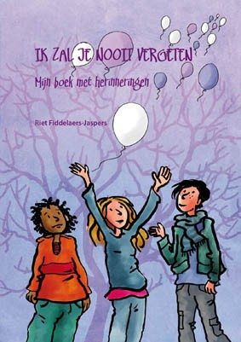 | 2) Werkboek voor kinderen  Ik zal je nooit vergeten  Riet Fiddelaers-Jaspers  € 7.50

3) Achtergrond informatie voor leerkrachten, inclusief protocol hoe te handelen bij een sterfgeval.

De rouwende school
Riet Fiddelaers-Jaspers
€ 24.95

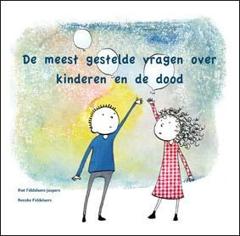 | 4) Brochure met als doel om je snel te informeren wanneer je vragen hebt over kinderen die met een verlies door de dood te maken krijgen.  De meest gestelde vragen over kinderen en de dood  Riet Fiddelaers-Jaspers en Renske Fiddelaers  € 6,50

Bijlage 11: Privacybeleid voor leerlingen en ouders
Eenbes heeft in het document Privacybeleid, gegevensverwerking van leerlingen en ouders/verzorgers, haar beleid m.b.t. privacy beschreven. Dit document is door hert CVB en de GMR in mei 2017 vastgesteld.
Het document heeft als doel het bieden van een onderbouwde set praktische afspraken en beveiligingsmaatregelen bij Eenbes voor de scholen, de partners en de ouders, gericht op het beheersen van de risico’s t.a.v. privacy.
Ook heeft het document het doel om informatie en transparantie naar medewerkers en belanghebbenden te bieden over hoe de Eenbesscholen met privacy omgaan. Daarom is het document met bijlagen beschikbaar op alle Eenbes-websites.

Bijlage 12: Eenbes Privacy protocol: versleuteling emailadressen van leerlingen
Met het oog op de privacy van de leerlingen en het bewaken ervan, zij we gekomen tot een Eenbes-brede versleuteling van de leerling-namen in de door hen te gebruiken e-mailadressen binnen Office 365.

- De te gebruiken e-mailadressen bestaan uit de eerste 6 karakters van de achternaam gevolgd door de eerste 2 karakters van de voornaam. Aansluitend het “@”-teken, waarachter de domeinnaam van de school geplaatst wordt (voorbeeld 1).
- Tussenvoegsels worden niet gebruikt (voorbeeld 2).
- Mocht de achternaam korter dan 6 karakters zijn, dan worden enkel die karakters gebruikt waaruit de achternaam bestaat. Daarachter komen de eerste twee karakters van de voornaam. (voorbeeld 3).
- Wanneer er meerdere leerlingen met dezelfde eerste 6 karakters van de achternaam zijn, en dezelfde twee karakters van de voornaam, waardoor het e-mailadres hetzelfde zou worden, wordt er een oplopend cijfer achter gezet, beginnende bij “1” (voorbeeld 4). Hierbij wordt uitgegaan van de alfabetische volgorde van de voornaam.
- Alle leerling-accounts worden aangemaakt met standaard tijdelijk wachtwoord: Demo1234!
- Alle leerling-accounts hebben binnen Office 365 de productlicentie: “Exchange Online (Abonnement 2) voor leerlingen en studenten”

Voorbeelden:
Voorbeeld 1: Leerlingnaam: Marietje Hendriks = e-mailadres: hendrima@schooldomeinnaam.nl
Voorbeeld 2: Leerlingnaam: Bas van der Schoten = e-mailadres: schoteba@schooldomeinnaam.nl
Voorbeeld 3: Leerlingnaam: Jan Tol = e-mailadres: tolja@schooldomeinnaam.nl
Voorbeeld 4: Dubbele namen: Jelle van der Heijden wordt: heijdeje@schooldomeinnaam.nl
Jesper van der Heijden wordt: heijdeje1@schooldomeinnaam.nl

Uitvoering:
Op het moment dat de school er voor kiest om alle leerlingen van een Eenbes e-mailaccount te voorzien, meldt de directeur of ict-ambassadeur dit bij de bovenschoolse ict-er. Deze laatste zal de opdracht tot het samenstellen en operationeel maken van de e-mailaccounts uitzetten bij de externe partij. Zodra de externe partij aangeeft de opdracht uitgevoerd te hebben, stuurt deze de lijsten met e-mailaccounts naar de bovenschoolse ict-er. Deze stuurt de lijsten vervolgens door naar de directie of ict-er van de school. Zij dragen er vervolgens zorg voor dat alles binnen de school uitgerold wordt.
Na de uitrol van de e-mailaccounts binnen de school, ligt de verantwoordelijkheid voor het juiste gebruik ervan bij zowel de leerlingen als bij de directie en leerkrachten van de school.

Wijzigingen in een later stadium, zoals het aanpassen van de naamgeving van een account, of het verwijderen of toevoegen van leerlingaccounts, worden door de ict-er of directie van de school gemeld bij de bovenschoolse ict-er. Deze draagt er vervolgens zorg voor dat de wijzigingen uitgevoerd worden.

Bijlage 13: Ongevallenregistratieformulier
Inleiding
Volgens de Arbowet worden ongevallen die de medewerkers betreffen altijd geregistreerd en gemeld aan de Inspectie SZW. Ongevallen die de kinderen betreffen worden opgenomen in het ongevallen-register van de school. De bedoeling hiervan is vooral om als schoolorganisatie te zien of er bepaalde trends zijn in de aard en oorzaak van de ongevallen en dat er op basis van de registratie verbeteringen kunnen worden doorgevoerd.

Wanneer te gebruiken?
Na een ongeval van een kind met (huis)artsbezoek, ten gevolge van schoolactiviteiten.

Hoe te gebruiken?
Zo spoedig mogelijk na het ongeval vult degene die het ongeval heeft waargenomen of degene die verantwoordelijk is voor het kind het formulier ongevallenregistratie in. Daarna wordt de registratie bewaard in het ongevallenregister en gebruikt bij een ongeval analyse.
Bij ernstig letsel van een medewerker (ziekenhuisbezoek) wordt de personeelsfunctionaris bij Eenbes zo spoedig mogelijk ingelicht in verband met de melding aan de Inspectie SZW.

Ernstig ongeval
Eenbes is verplicht om, indien één van onze werknemers (en mensen die georganiseerd vrijwilligerswerk doen) een ernstig arbeidsongeval overkomt, dat lichamelijk of geestelijk letsel tot gevolg heeft, dit zo snel mogelijk te melden aan de Inspectie SZW. Ongevallen die plaatsvinden op weg naar en van het werk (woon-werkverkeer) worden niet als arbeidsongevallen aangemerkt. Voor dergelijke ongevallen is Eenbes niet meldingsplichtig.
Van ‘ernstig letsel’ is sprake als een werknemer zodanige schade aan de gezondheid heeft opgelopen dat dit binnen 24 uur tot opname in een ziekenhuis leidt (ter behandeling of observatie). Ook als een redelijk medisch vermoeden van blijvende schade aan de gezondheid bestaat, wordt dit als ernstig letsel beschouwd. Wanneer het slachtoffer echter direct na poliklinische behandeling weer naar het werk of huis kan, is (doorgaans) geen sprake van ernstig letsel.
Procedure
Het is van belang de melding, registratie en analyse van ongevallen van personeel en leerlingen uit te voeren volgens een vaststaande procedure. In deze procedure zijn de volgende zaken te zijn opgenomen:
- Op iedere school (dan wel schoollocatie) is een ‘Schoolveiligheidsplan’ aanwezig waarin ongevallen worden geregistreerd middels het formulier ‘ongevallenregistratie’. Dit ‘Schoolveiligheidsplan’ wordt op een afgesproken plaats binnen de school bewaard.
- Alle ongevallen, die in de ongevallenregistratie zijn opgenomen, worden gemeld bij de directeur.
- Ernstige ongevallen van medewerkers dienen middels het formulier ‘ongevallenregistratie’ te worden gemeld aan de personeelsfunctionaris op het bestuurskantoor. De personeelsfunctionaris meldt het ongeval z.s.m. aan de Inspectie SZW.
Dit dient eerst onverwijld telefonisch aan de Inspectie SZW te worden doorgegeven via telefoonnummer 0800 – 5151 en vervolgens zo spoedig mogelijk schriftelijk te worden bevestigd (kan ook digitaal via www.inspectieszw.nl)

ONGEVALLENREGISTRATIEFORMULIER

(Invullen indien derden bij een incident betrokken worden bv. arts, ziekenhuis e.d.)
Naam school:
Naam betrokkene:
Geboortedatum:
Datum incident:
Tijdstip:
Plaats: 0 speelplaats 0 trappen 0 gangen
0 hal 0 gymzaal 0 groepslokaal
0 straat 0 …………..
Mede betrokken bij het incident: Naam: ………….
Eventuele getuigen: Naam: ………….
Aard van het incident:
0 ongeval 0 ruzie-vechtpartij
0 vernieling 0 anders:
Korte omschrijving van het incident en situatieschets (indien van toepassing):

Gevolgen van het incident (korte omschrijving):
0 Voor betrokkene:
0 Voor andere:
Betrokkene is behandeld door (ook naam en plaats vermelden):
0 Huisarts
0 Tandarts
0 Ziekenhuis
0 Anders
Het incident is gemeld aan:
0 familie d.d. 0 directie d.d.
0 schoolbestuur d.d. 0 schoolverzekering d.d.
0 arbeidsinspectie (indien v. toepassing) d.d. ……………………………………………………………………………….
Melder: Functie:
Datum invulling: Handtekening:

Bijlage 14: Aanpak besmettelijke ziektes op school
Hieronder vindt u een lijst met veel voorkomende kinderziektes op school. Als Eenbes hanteren wij de richtlijnen van de GGD. Op de site van de GGD vindt u nog meer informatie over deze kinderziektes en andere ziektes.

Ziekte | Ziekte verschijnselen | Incubatietijd | Besmettelijk? | Wering school | Risicogroepen
Bof | - dikke wang en hals gedurende 7 tot 10 dagen  - pijn in of achter het oor  - droge mond  - soms koorts  - soms hoofdpijn | 5 tot 14 dagen. | Ja, 5 dagen voor tot negen dagen na het begin van de zwelling. | Nee, maar meestal zijn de kinderen te ziek om naar school te gaan. | Zuigelingen, kinderen en volwassenen die niet gevaccineerd zijn.
Diarree  (virus,  bacterie,  toxine,  parasiet) | Meer dan 3x per dag dunne tot waterdunne ontlasting. | Uren tot  enkele weken. | Ja, tot diarree over is (nee bij toxine). | Nee (ja, bij  bloederige  diarree)  Vaak willen de kinderen zelf thuis blijven omdat het ongemakkelijk is. | Zuigelingen meer risico op uitdrogen.
Griep | - hoofdpijn  - soms misselijkheid  - hoge koorts  - hoesten  - spierpijn | 1 tot 4 dagen. | Van 1 dag vóór tot 6 dagen na het begin van de ziekte - verschijnselen. | Nee | - zuigelingen  - jonge kinderen met hart- of  longaandoening  (astma, cystic  fibrosis).
Kinkhoest | - In het begin een gewone verkoudheid.  - Vervolgens hevige,  plotseling opkomende  hoestbuien gepaard gaand met een gierend geluid en  het opgeven van taai slijm. Vaak ’s nachts.  - Hoestaanvallen, kunnen weken tot maanden doorgaan en putten het kind  uit. | 7 tot 21 dagen. | Ja, met name in de eerste fase van de ziekte, tot 4 weken na het begin van  de hoestbuien. Zodra het kenmerkende hoesten begint, is de besmettelijkheid al veel minder.  Na aanvang van  behandeling met  antibiotica is het kind na 5 dagen niet meer besmettelijk. | Nee | - niet of onvolledig gevaccineerde  zuigelingen  - kinderen met hart en  longziekten
Krenten-baard  (impetigo) | - Begint meestal met blaasjes op neus of mond,  - Blaasjes barsten open,  - Honinggele korst,  - Plekken breiden zich uit: “baard van krenten”. | 2 tot 10 dagen, meestal kort. | Ja, het vocht uit de blaasjes is zeer  besmettelijk zolang de blaasjes nog niet zijn ingedroogd.  Na aanvang van behandeling met  antibiotica is het kind na 48 uur niet meer besmettelijk. | Ja, de aandoening moet wel behandeld worden door de huisarts.  - bij verminderde  weerstand  - bij virale  luchtweginfecties  - na waterpokken  - zolang de blaasjes niet behandeld zijn en of ingedroogd mogen de kinderen niet naar school komen vanwege de hygiëne en besmettelijkheid gevaar. | - pasgeborenen  - bij huid - aandoeningen  (eczeem,  verwondingen)
Rode hond | - kind is nauwelijks ziek.  - rode uitslag begint in het gezicht en breidt zich snel  uit over de rest van het lichaam.  - opgezette klieren in de nek. | 12 tot 23  dagen | Ja, vanaf 10 dagen vóór tot en met 7 dagen na het verschijnen van de roodheid. | Nee | Zwangere vrouwen (eerste 20 weken van de  zwangerschap).
Mazelen | - hoge koorts:  · neusverkouden  · harde droge hoest  · rode ogen (lichtschuw)  - vervolgens zakt de koorts:  · rood omrande witte stippen aan de binnenkant van de wangen  · rode vlekken achter oren  · uitslag verspreidt zich over de rest van het lichaam | 8 tot 14  dagen,  meestal 10  dagen. | Ja, vanaf 1-2 dagen vóór het begin van de huiduitslag tot 4 dagen na het verschijnen van de uitslag. | Nee, maar meestal zijn de kinderen te ziek om naar school te gaan. | - Bij zuigelingen kan mazelen een ernstig beeld geven met name als moeder niet immuun is (nooit gevaccineerd).  - Bij niet gevaccineerde volwassenen treden vaker complicaties op.
Rode hond | - kind is nauwelijks ziek  - rode uitslag begint in het gezicht en breidt zich snel uit over de rest van het lichaam  - opgezette klieren in de nek | 12 tot 23 dagen | Ja, vanaf 10 dagen vóór tot en met 7 dagen na het verschijnen van de roodheid. | Nee | Zwangere vrouwen (eerste 20 weken van de zwangerschap).
Roodvonk | - vrij plotselinge hoge koorts  - keelpijn ontstoken  amandelen  - hoofdpijn, braken  - kleine dieprode vlekjes beginnend in de liezen, zich  verspreidend over het hele lichaam, behalve rond neus  en mond (narcosekapje).  De tong is eerst geheel beslagen, later geheel rood met puntjes  (frambozentong)  - na een paar dagen verbleekt de huiduitslag en gaat de huid vervellen | 2 tot 7 dagen | Ja, tot het kind zich niet meer ziek voelt. Na aanvang van behandeling  met antibiotica is het kind na 48 uur niet meer besmettelijk.  Voor ontstaan van de verschijnselen ook via handen of kleding en voorwerpen van  contactpersoon. | Nee | Kinderen beneden 3 jaar na een virale luchtweginfectie.
Vijfde ziekte | - lichte koorts  - uitslag beginnend in het gezicht (vuurrode appelwangen), zich  verspreidend over het hele lichaam.  - pijnlijke gewrichten bij volwassenen | Ongeveer 1  tot 3 weken. | Ja, 1 week voordat de ziekte-verschijnselen  (koorts, uitslag)  uitbreken. Niet  besmettelijk meer als de uitslag verschijnt. | Nee | - Zwangere vrouwen (eerste 20 weken van de  zwangerschap).  - Kinderen met bloedziekten.
Water-pokken | - lichte koorts, hoesten, hoofdpijn  - rode bultjes  - blaasjes die erg kunnen jeuken  - blaasjes gaan open of drogen in, er ontstaan korstjes die na enige tijd  afvallen | 10 tot 21  dagen. | Ja, 2 dagen vóór tot 7 dagen na het opkomen van de blaasjes of tot alle blaasjes zijn ingedroogd. | Nee, maar zolang de blaasjes niet ingedroogd zijn, mogen de kinderen niet naar school komen vanwege de hygiëne en besmettelijkheid gevaar. | - Pasgeborenen als de moeder waterpokken heeft.  - Mensen met  verstoorde afweer.  - Zwangere vrouwen die nooit infectie doormaakten.
Zesde ziekte | - enkele dagen hoge koorts  - na het zakken van de koorts; kleine rode vlekjes op de romp, meestal niet op armen, benen en gezicht  - komt vooral voor bij kinderen van een ½ jaar tot 3 jaar | 5 Tot 15  dagen, vaak  ongeveer 10  dagen. | Ja, vanaf het moment dat de koorts opkomt, totdat de vlekken zijn verdwenen | Nee | Geen

